МИНИСТЕРСТВО ОБРАЗОВАНИЯ РЕСПУБЛИКИ БЕЛАРУСЬ

Учреждение образования

«БЕЛОРУССКИЙ ГОСУДАРСТВЕННЫЙ ТЕХНОЛОГИЧЕСКИЙ УНИВЕРСИТЕТ»

Факультет Информационных технологий

Кафедра Информационных систем и технологий

Специальность 1-40 01 01 Программное обеспечение информационных технологий

Специализация Программирование интернет-приложений

**Электронная тетрадь**

**Основы защиты информации**

Выполнил студент Ковалев Александр Александрович

(Ф.И.О. студента)

Преподаватель аспирант Берников Владислав Олегович

(должность, Ф.И.О. преподавателя)

Минск 2021

**Практическое занятие №1**

**Тема «Концепция национальной безопасности республики Беларусь»**

**Цель работы:** Изучить концепцию национальной безопасности РБ.

Информационная безопасность - состояние защищенности сбалансированных интересов личности, общества и государства от внешних и внутренних угроз в информационной сфере.

Национальные интересы - совокупность потребностей государства по реализации сбалансированных интересов личности, общества и государства, позволяющих обеспечивать конституционные права, свободы, высокое качество жизни граждан, независимость, территориальную целостность, суверенитет и устойчивое развитие Республики Беларусь.

Национальные интересы Республики Беларусь охватывают все сферы жизнедеятельности личности, общества и государства, тесно взаимосвязаны и являются концептуальными ориентирами для ее долгосрочного развития.

Основными национальными интересами в информационной сфере являются:

* реализация конституционных прав граждан на получение, хранение и распространение полной, достоверной и своевременной информации;
* формирование и поступательное развитие информационного общества;
* равноправное участие Республики Беларусь в мировых информационных отношениях;
* преобразование информационной индустрии в экспортно-ориентированный сектор экономики;
* эффективное информационное обеспечение государственной политики;
* обеспечение надежности и устойчивости функционирования критически важных объектов информатизации.

Основными потенциальными либо реально существующими угрозами национальной безопасности в ИТ-сфере являются:

* деструктивное информационное воздействие на личность, общество и государственные институты, наносящее ущерб национальным интересам;
* нарушение функционирования критически важных объектов информатизации;
* недостаточные масштабы и уровень внедрения передовых информационно-коммуникационных технологий;
* снижение или потеря конкурентоспособности отечественных информационно-коммуникационных технологий, информационных ресурсов и национального контента.

В информационной сфере внутренними источниками угроз национальной безопасности являются:

* распространение недостоверной или умышленно искаженной информации, способной причинить ущерб национальным интересам Республики Беларусь;
* зависимость Республики Беларусь от импорта информационных технологий, средств информатизации и защиты информации, неконтролируемое их использование в системах, отказ или разрушение которых может причинить ущерб национальной безопасности;
* несоответствие качества национального контента мировому уровню;
* недостаточное развитие государственной системы регулирования процесса внедрения и использования информационных технологий;
* рост преступности с использованием информационно-коммуникационных технологий;
* недостаточная эффективность информационного обеспечения государственной политики;
* несовершенство системы обеспечения безопасности критически важных объектов информатизации.

В информационной сфере внешними источниками угроз национальной безопасности являются:

* открытость и уязвимость информационного пространства Республики Беларусь от внешнего воздействия;
* доминирование ведущих зарубежных государств в мировом информационном пространстве, монополизация ключевых сегментов информационных рынков зарубежными информационными структурами;
* информационная деятельность зарубежных государств, международных и иных организаций, отдельных лиц, наносящая ущерб национальным интересам Республики Беларусь, целенаправленное формирование информационных поводов для ее дискредитации;
* нарастание информационного противоборства между ведущими мировыми центрами силы, подготовка и ведение зарубежными государствами борьбы в информационном пространстве;
* развитие технологий манипулирования информацией;
* препятствование распространению национального контента Республики Беларусь за рубежом;
* широкое распространение в мировом информационном пространстве образцов массовой культуры, противоречащих общечеловеческим и национальным духовно-нравственным ценностям;
* попытки несанкционированного доступа извне к информационным ресурсам Республики Беларусь, приводящие к причинению ущерба ее национальным интересам.

В информационной сфере с целью нейтрализации внутренних источников угроз национальной безопасности совершенствуются механизмы реализации прав граждан на получение, хранение, пользование и распоряжение информацией, в том числе с использованием современных информационно-коммуникационных технологий. Государство гарантирует обеспечение установленного законодательством порядка доступа к государственным информационным ресурсам, в том числе удаленного, и возможностям получения информационных услуг. Значимым этапом станет разработка и реализация стратегии всеобъемлющей информатизации, ориентированной на развитие электронной системы осуществления административных процедур, оказываемых гражданам и бизнесу государственными органами и иными организациями, и переход государственного аппарата на работу по принципу информационного взаимодействия. Ускоренными темпами будет развиваться индустрия информационных и телекоммуникационных технологий. Особое внимание будет уделяться последовательному повышению качества, объема и конкурентоспособности национального контента, который призван занимать доминирующее положение внутри страны, и его продвижению во внешнее информационное пространство.

Приоритетным направлением является совершенствование нормативной правовой базы обеспечения информационной безопасности и завершение формирования комплексной государственной системы обеспечения информационной безопасности, в том числе путем оптимизации механизмов государственного регулирования деятельности в этой сфере. При этом важное значение отводится наращиванию деятельности правоохранительных органов по предупреждению, выявлению и пресечению преступлений против информационной безопасности, а также надежному обеспечению безопасности информации, охраняемой в соответствии с законодательством. Активно продолжится разработка и внедрение современных методов и средств защиты информации в информационных системах, используемых в инфраструктуре, являющейся жизненно важной для страны, отказ или разрушение которой может оказать существенное отрицательное воздействие на национальную безопасность.

Нейтрализации ряда внутренних источников угроз национальной безопасности способствует информационное обеспечение государственной политики, которое заключается в доведении до граждан Республики Беларусь и внешней аудитории объективной информации о государственном курсе во всех сферах жизнедеятельности общества, официальной позиции по общественно значимым событиям внутри страны и за рубежом, о деятельности государственных органов. Важной задачей при этом является расширение каналов и повышение качества информирования зарубежной общественности. Составной частью информационного обеспечения государственной политики выступает информационное противоборство, представляющее собой комплексное использование информационных, технических и иных методов, способов и средств для воздействия на информационную сферу с целью достижения политических, экономических и иных задач либо защиты собственного информационного пространства.

Защита от внешних угроз национальной безопасности в информационной сфере осуществляется путем участия Республики Беларусь в международных договорах, регулирующих на равноправной основе мировой информационный обмен, в создании и использовании межгосударственных, международных глобальных информационных сетей и систем. Для недопущения технологической зависимости государство сохранит роль регулятора при внедрении иностранных информационных технологий.

**Вывод**: Изучена концепция национальной безопасности РБ. Подробно изучены основные национальные интересы в информационной сфере, внутренние и внешние источники угроз национальной безопасности в информационной сфере, а также основные методы борьбы с источниками угроз безопасности в информационной сфере.

**Практическое занятие №2**

**Тема «Решение задачи разработки средств защиты для обеспечения максимальной эффективности объекта в условиях несанкционированного доступа»**

**Цель работы:** научится решать задачи разработки средств защиты для обеспечения максимальной эффективности объекта в условиях несанкционированного доступа.

**Теоретическое введение**

Все методы защиты информации по характеру проводимых действий можно разделить на:

* законодательные (правовые);
* организационные;
* технические;
* комплексные.

Принципиальным вопросом при определении уровня защищенности объекта является выбор критериев. Рассмотрим один из них широко известный критерий "эффективность - стоимость".

Пусть имеется информационный объект, который при нормальном (идеальном) функционировании создает положительный эффект (экономический, политический, технический и т.д.). Этот эффект обозначим через *Е0*. Несанкционированный доступ к объекту уменьшает полезный эффект от его функционирования (нарушается нормальная работа, наносится ущерб из-за утечки информации и т.д.) на величину *ΔЕ*. Тогда эффективность функционирования объекта с учетом воздействия несанкционированного доступа:

|  |  |
| --- | --- |
|  | (2.1) |

Относительная эффективность:

|  |  |
| --- | --- |
|  | (2.2) |

Будем считать, что установка на объект средств защиты информации уменьшает негативное действие несанкционированного доступа на эффективность функционирования объекта. Обозначим снижение эффективности функционирования объекта при наличии средств защиты через $∆$*Е3*, а коэффициент снижения негативного воздействия несанкционированного доступа на эффективность функционирования объект через *К*, тогда:

|  |  |
| --- | --- |
|  | (2.3) |
|  | (2.4) |

Поскольку затраты на установку средств защиты можно рассматривать как ущерб владельцу объекта от возможности осуществления несанкционированного доступа, то суммарный ущерб объекту:

|  |  |
| --- | --- |
|  | (2.5) |

Если эффективность функционирования объекта имеет стоимостное выражение (доход, прибыль и т.д.), то UΣ непосредственно изменяет эффективность:

|  |  |
| --- | --- |
|  | (2.6) |

**Вариант номер 15**

Таблица 2.1 – данные для решения задачи

|  |  |  |  |  |
| --- | --- | --- | --- | --- |
| № варианта | *E*0 | *E* | *K* | *C* |
| 15 | 26000 | 20000 | 7 | 3000 |

*E*0 - положительный эффект от функционирования информационного объекта.

*E* -эффективность функционирования объекта с учётом воздействия несанкционированного доступа.

*K –* коэффициент снижения негативного воздействия несанкционированного доступа на эффективность функционирования объект.

*С –* стоимость средств защиты.

Относительная эффективность:

$δ=\frac{E}{E_{0}}=\frac{20000}{26000}=0.769$ (2.2)

Снижение эффективности функционирования объекта при наличии средств защиты:

$E_{з}=\frac{∆E}{K}=\frac{E_{0}-E}{K}=\frac{6000}{7}=857$ (2.3)

Относительное снижение эффективности:

$δ_{з}=\frac{E_{з}}{E_{0}}=\frac{600}{26000}=0.0231$ (2.4)

Суммарный ущерб объекту:

$U_{Σ}=\frac{U}{K}+C=\frac{f(6000)}{7}+3000$ (2.5)

Изменение эффективности функционирования объекта при его стоимостном выражении и учёте суммарного ущерба объекту:

$E_{з}=E_{0}-\frac{∆E}{E_{0}}-C=26000-\frac{600}{26000}-3000=23000$ (2.6)

Ответ:

$$\left\{\begin{aligned}\frac{f\left(6000\right)}{7}+3000→min \\ C=3000\end{aligned}\right.$$

**Вывод:** решена задача разработки средств защиты для обеспечения максимальной эффективности объекта в условиях несанкционированного доступа. Изучены основные типы методов защиты и критерии защищённости информационного объекта.

**Практическое занятие №3**

**Тема «Разработка политики информационной безопасности бизнес-компании»**

**Цель работы:** Разработать проект политики информационной безопасности бизнес-компании.

Учреждение образования

«БЕЛОРУССКИЙ ГОСУДАРСТВЕННЫЙ ТЕХНОЛОГИЧЕСКИЙ УНИВЕРСИТЕТ»

**Проект политики информационной безопасности**

для банка

Разработал: Ковалев А.А.

ФИТ 2 курс 4 группа

Преподаватель: Берников В.О.

Минск 2021

**Введение**

Под политикой безопасности понимается совокупность документированных управленческих решений, направленных на защиту информации и ассоциированных с ней ресурсов.

Политика безопасности определяет стратегию организации в области информационной безопасности, а также ту меру внимания и количество ресурсов, которую руководство считает целесообразным выделить.

Для построения системы защиты информации необходимо определить границы системы, для которой должен быть обеспечен режим информационной безопасности. Соответственно система управления информационной безопасности (система защиты информации) должна строиться именно в этих границах.

Политика безопасности строится на основе анализа рисков, которые признаются реальными для информационной системы организации. Когда риски проанализированы, стратегия защиты определена, тогда составляется программа, реализация которой должна обеспечить информационную безопасность. Под эту программу выделяются ресурсы, назначаются ответственные, определяется порядок контроля выполнения программы и т.п.

Существуют различные подходы к оценке рисков. Выбор под хода зависит от уровня требований, предъявляемых в организации к режиму информационной безопасности, характера принимаемых во внимание угроз (спектра воздействия угроз) и эффективности потенциальных контрмер.

Разработанная и утвержденная документация должна включать в себя следующие разделы:

* перечисление объектов, в отношении которых устанавливается режим информационной безопасности, их ранжирование по значимости и требуемой степени защиты;
* описания технологий, применяемых для обеспечения сохранности информации;
* перечень действующих и потенциальных угроз информационной безопасности, описание степени их серьезности и реализуемости;
* описание внешних и внутренних субъектов, которые могут стать источниками потенциальной угрозы;
* описание понятия инцидента информационной безопасности, процедур уведомления о его возникновении;
* описание применяемых организационных мер, действий сотрудников компании по обеспечению информационной безопасности;
* описание выбранной политики защиты от вирусных атак, программ-вредителей, возможных действий хакеров;
* описание системы резервного копирования важных данных, ее периодичности, моделей хранения – на дисках, на посторонних серверах;
* описание того, в каком порядке будут проводиться аварийные и восстановительные работы при повреждении аппаратной части в случае пожара, проблем с электросвязью или по иным причинам, повлекшим за собой гибель компьютеров, носителей информации или самих баз данных;
* план мероприятий по постоянному поддержанию готовности системы к работе, ее обновлению при изменении правил сертификации или степени значимости угроз.

Целью политики является регламентирование единых подходов и требований по обеспечению информационной безопасности сотрудниками банка, а также государственными органами и организациями, иными юридическими лицами и индивидуальными предпринимателями в рамках оказания им услуг банком.

Достижение указанной цели предполагает решение следующих задач:

* реализация требований законодательства государства в части информационной безопасности информационных систем и мер контроля их защищенности;
* определение ответственности субъектов информационных отношений по обеспечению и соблюдению требований политики, в том числе с использованием программных, программно-аппаратных средств технической и криптографической защиты информации, а также посредством принятия соответствующих внутренних нормативных и организационно-методических документов информационной безопасности банка;
* своевременное выявление и оценка причин, условий и характера угроз информационной безопасности и дальнейшее прогнозирование развития событий на основе мониторинга инцидентов информационной безопасности;
* планирование, реализация и контроль эффективности использования защитных мер и средств защиты информации, создание механизма оперативного реагирования на угрозы информационной безопасности;
* реализация программ по осведомленности и обучению сотрудников (работников) банка о возможных факторах рисков информационной безопасности и мерах противодействия.

**Описание структуры банка**

Структура банка – это форма организации его внутренних элементов: подразделений, управлений и служб**.**

Среди внутренних аспектов работы банка особенно важными оказываются:

* Основные направления деятельности: кредитование, привлечение средств во вклады, расчетные и обменные операции, пр.;
* Масштаб деятельности банка: один или несколько близких городов, представительства в регионах страны, международные структуры;
* Важнейшие категории клиентов банка: частные лица, производственные или торговые предприятия, отдельные отрасли и др.

К внешним условиям относятся:

* Указания владельцев банка;
* Цели создания данной конкретной организации;
* Ее место в финансово-экономической системе страны или региона.

В банковской практике стран с развитой рыночной экономикой принята трехступенчатая классификация субъектов управления в зависимости от объема их распорядительных полномочий.

Высшее руководство (дирекция) – в его компетенцию входит принятие основополагающих решений по поводу целевых установок и экономической политики банка, подбор и расстановка кад­ров, руководство нижестоящими управленческими подразделениями.

Среднее руководство (руководители отделов) осуществляет управление отдельными сферами банковской деятельности, регулирование процесса работы, руководство подчиненными служащими, подготовку принятия решений для дирекции.

Низшее руководство (руководители групп) распределяет задания и контролирует работу отдельных групп.

Основным структурными информационными объектами банка являются:

* базы данных банка, хранящая информацию о счетах клиентах, их картах: номер счёта, состояние счёта, идентификационные характеристики и количество выпущенных карт для одного клиента; личные данные клиента: адрес, семейное положение, место работы, дата рождения, наличие или отсутствие судимостей и т.д.;
* информационная система банковских терминалов;
* информационно-справочная система банка и т.д.

Основными ресурсами информационной системы банка, подлежащие защите, являются сервера, хранящие информацию о банке и его клиентах, архивы документов и ценных банковских бумаг, портативные носители информации и т.д.

Система критериев оценки ценности информационных систем банка сводится к оценке важности того или иного информационного объекта и к оценке возможных последствий нарушения целостности информации и несанкционированного к ней доступа. Особой защите подлежат носители информации, содержащие информацию о финансовой составляющей клиентов банка.

Список потенциальных угроз информационным системам банка:

* несанкционированный доступ к базам данных банковской фирмы;
* модификация программного обеспечения банковских терминалов, информационно-справочных систем банка;
* модификация процедур осуществления денежных транзакций, терминалов безналичного расчёта;
* различного рода атаки на банковские серверы;
* несанкционированный доступ банковским архивам документов и т.д.

**Оценка рисков**

Риск характеризует опасность, которой может подвергаться система и использующая ее организация. Риск зависит от показателей ценности ресурсов, вероятности реализации угроз для ресурсов и степени легкости, с которой уязвимости могут быть использованы при существующих или планируемых средствах обеспечения информационной безопасности.

Ценность информационных ресурсов банка характеризуется возможным вредом финансовому положению банковской фирмы, а также понижением её репутационных характеристик. Особой ценностью обладают информационных объекты, содержащие информацию о клиентах банка, их счетах и проводимых между ними операциях. Не меньшей ценностью обладают договоры, ценные бумаги, расписки, их бумажные и электронные копии.

Значимость определённых угроз зависит от вреда, которые они могут нанести информационным системам и банковской компании в целом. Примеры угроз:

* нарушение целостность информации, хранящейся на банковских серверах;
* получения доступа к информации третьими лицами;
* обнародование секретной или конфиденциальной информации;
* несанкционированный доступ к помещениям, содержащим ценные бумаги и документы;
* различные стихийные бедствия, приводящие к нарушению целостности банковского здания и уничтожения информационных объектов и т.д.

Минимальным требованиям к режиму информационной безопасности соответствует базовый уровень. Обычной областью использования этого уровня являются типовые проектные решения.

Существует ряд стандартов и спецификаций, в которых рассматривается минимальный (типовой) набор наиболее вероятных угроз, таких как вирусы, сбои оборудования, несанкционированный доступ и т.д. Для нейтрализации этих угроз обязательно должны быть приняты контрмеры вне зависимости от вероятности осуществления угроз и уязвимости ресурсов. Таким образом, характеристики угроз на базовом уровне рассматривать не обязательно.

Оценка эффективности существующих или планируемых средств защиты основывается на глубоком анализе истории неблагоприятных для информационной системы банка ситуаций: возникновение серверных атак, конфликтных ситуаций с клиентами, возникших на основе нарушения целостности банковской информации и получения третьими лицами доступа к конфиденциальной информации и т.д.

Чтобы определить вероятность выполнения одного из критических сценариев развития, угрожающих целостности информационной системе, ситуаций необходимо оценить привлекательность информационного ресурса как показателя при рассмотрении угрозы от умышленного воздействия со стороны человека:

* ценные бумаги, документы – высокая ценность;
* справочная информация, база данных клиентской информации – средняя ценность;
* информация о проведённых транзакциях по счетам – средняя, низкая ценность.

Оценка рисков предполагает анализ средств, при помощи которых злоумышленник может навредить информационной системе банка, или стихийных бедствий, который могут сдать причиной уничтожения физических носителей информации:

* специально ПО для доступа к банковским серверам;
* вирусы, «трояны», «черви» и другое вредоносное программное обеспечение, способные нанести вред банковскому ПО и информационным системам;
* средства взлома сигнализации и различных других защитных систем здания банка;
* ПО для подбора паролей и взлома защищённых информационных объектов и т.д.

**Разработка мер защиты**

На основании политики безопасности строится программа безопасности, которая реализуется на процедурном и программно-техническом уровнях.

**Процедурный уровень**

Можно выделить следующие группы процедурных мер:

* управление персоналом:

1. для каждой должности существуют квалификационные требования по информационной безопасности. Таким образом, необходимо ограничить доступ и предоставить достаточно высокий уровень доступа определённым работникам банка. Работники банка, которым предоставлен высший уровень доступа к ценным бумагам, документам, базам данных и серверным должны быть должным образом проинструктированы о политике информационной безопасности банка и быть готовы реагировать на внештатные ситуации в соответсвии с распорядком;
2. весь рабочий персонал должен быть проинструктирован о возможных угрозах информационной безопасности банка;
3. каждый работник должен изучить меры безопасности теоретически и на практике;
4. отдельным работникам доступ к важным бумагам и информационным объектам должен быть ограничен;

* физическая защита:

1. установка охранных и охранно-пожарных систем в здании банка;
2. установка средств охранного телевидения: камеры, экраны наблюдения, зеркальные щиты и т.д.;
3. установка охранного освещения;
4. установка, где присутствует необходимость, ограждений и физической изоляции;
5. установка запирающих устройств на дверные проёмы и двери;
6. установка систем контроля доступа: карты доступа, средства опознавания по отпечаткам пальцев, голосу, почерку, геометрии рук;
7. установка радиолучевых, радиоволновых и инфракрасных защитных систем: антенн, глушителей и т.д.

* поддержание работоспособности:

1. проведение своевременных ревизий защитного оборудования банка;
2. ежедневный контроль исправности защитного оборудования;

* реагирование на нарушения режима безопасности:

1. необходимо назначить несколько рабочих лиц, отвественных за безопасность информационной системы банка;
2. разделение локальных сетей банка на сегменты и своевременной их отключение;
3. необходимо стремится к скорейшей локализации инцидента и выявлению нарушителя;
4. активизация всех защитных систем банка и блокировка доступа ко всем объектам информационной системы банка;

* планирование восстановительных работ:

1. разработка стратегий восстановительных работ;
2. определение перечня возможных аварий;
3. обеспечение информационной системы банка избыточными мерами резервного копирования, хранения копий информации и представления информации в разных видах;
4. заключение соглашений с поставщиками информационных услуг по защите информации;
5. проверка и практическая реализация стратегии восстановительных работ;
6. определение средств штатной работы банка в случае критической ситуации и прорабатывание с персоналом банка сценариев развития внештатных ситуаций.

**Программно-технический уровень**

Основой программно-технического уровняявляются следующие механизмы безопасности:

* идентификация и аутентификация пользователей:

1. установка средств идентификации/аутентификации пользователей (паролей, средств двухфакторной аутентификацией и т.д.);
2. предоставление необходимости подтвердить свою личность в случае подозрительной деятельности пользователя;
3. предоставление необходимости смены пароля или иных средств идентификации/аутентификации в случае длительного их использования или подозрительной деятельности пользователя;

* управление доступом:

1. предоставление работникам банка средств контроля доступа за деятельностью пользователей;
2. ограничение доступа к отдельным составляющим информационной системы для отдельных пользователей;
3. полное ограничение и предоставление необходимости в подтверждении прав доступа для пользователей, проявляющих подозрительную активность;

* протоколирование и аудит:

1. контроль за действиями пользователя во время пользования информационной системой;
2. протоколирование и ревизия действий пользователей;
3. постоянный аудит работоспособности защитных устройств и систем отдельных информационных объектов;
4. проведение анализа защищённости объектов и процедур по проверке отказоустойчивости защитных систем;

* криптография:

1. обеспечение надёжных систем шифрования данных;
2. постоянная разработка и модификация алгоритмов шифрования;
3. аудит секретности шифровальных систем и защищённости алгоритмов шифрования от несанкционированного доступа;

* экранирование:

1. установка средств экранирования информационных каналов;
2. мониторинг информационных систем на факт наличия источников утечки информации;
3. установка телекоммуникационных и электроакустических систем экранирования;
4. установка защитного антивирусного программного обеспечения на объекты информационной системы банка.

* обеспечение высокой доступности:

1. структуризация элементов информационной системы;
2. апробирование всех процессов и составных частей информационной системы;
3. автоматизация процессов информационной системы;
4. обеспечение модульности архитектуры информационной системы;
5. ориентация на простоту решений при разработке архитектуры информационной системы.

**Выводы**

Правильное составление содержания политики информационной безопасности является важным аспектом построения успешной и защищённой компании. Политика информационной безопасности компании содержит основные инструкции по установке, регулированию и контролю защитных средств.

Политика информационной безопасности помогает основательно подготовить фирму к непредвиденным ситуациям и быстро решить возникшую проблему. Также, она содержит инструкции по информационной безопасности для рабочего персонала банка и может использоваться как пособие для консультации работников банка по вопросам данной сферы.

Политика информационной безопасности является одним из звеньев в последовательном ряде решений информационной безопасности, указанное обстоятельство гарантирует должностным лицам банка, что система информационной безопасности, построенная в соответствии с концепцией, будет управляемой, экономически обоснованной и соответствующей требованиям бизнеса.

**Практическое занятие №4**

**Тема «Настройка Брандмауэра Windows»**

**Цель работы:** Овладение навыками настройки и использования Брандмауэра Windows.

**Теоретический раздел**

Брандмауэр (Межсетевой экран) – это аппаратный или программный комплекс, позволяющий проверять (фильтровать) входные и выходные потоки данных, проходящие через интернет или сеть. В случаи нарушения политики безопасности компьютера, брандмауэр блокирует эти данные.

Межсетевой экран является одним из основных компонентов защиты сетей. Наряду с Internet-протоколом межсетевого обмена (Internet Security Protocol – IPSec). Межсетевой экран является одним из важнейших средств защиты, осуществляя надежную аутентификацию пользователей и защиту от несанкционированного доступа.

**Практический раздел**

Настройка параметров Брандмауэра Windows осуществляется посредством перехода по вкладкам «Панель инструментов – Все элементы панели управления – Брандмауэр Защитника Windows – Настроить параметры».

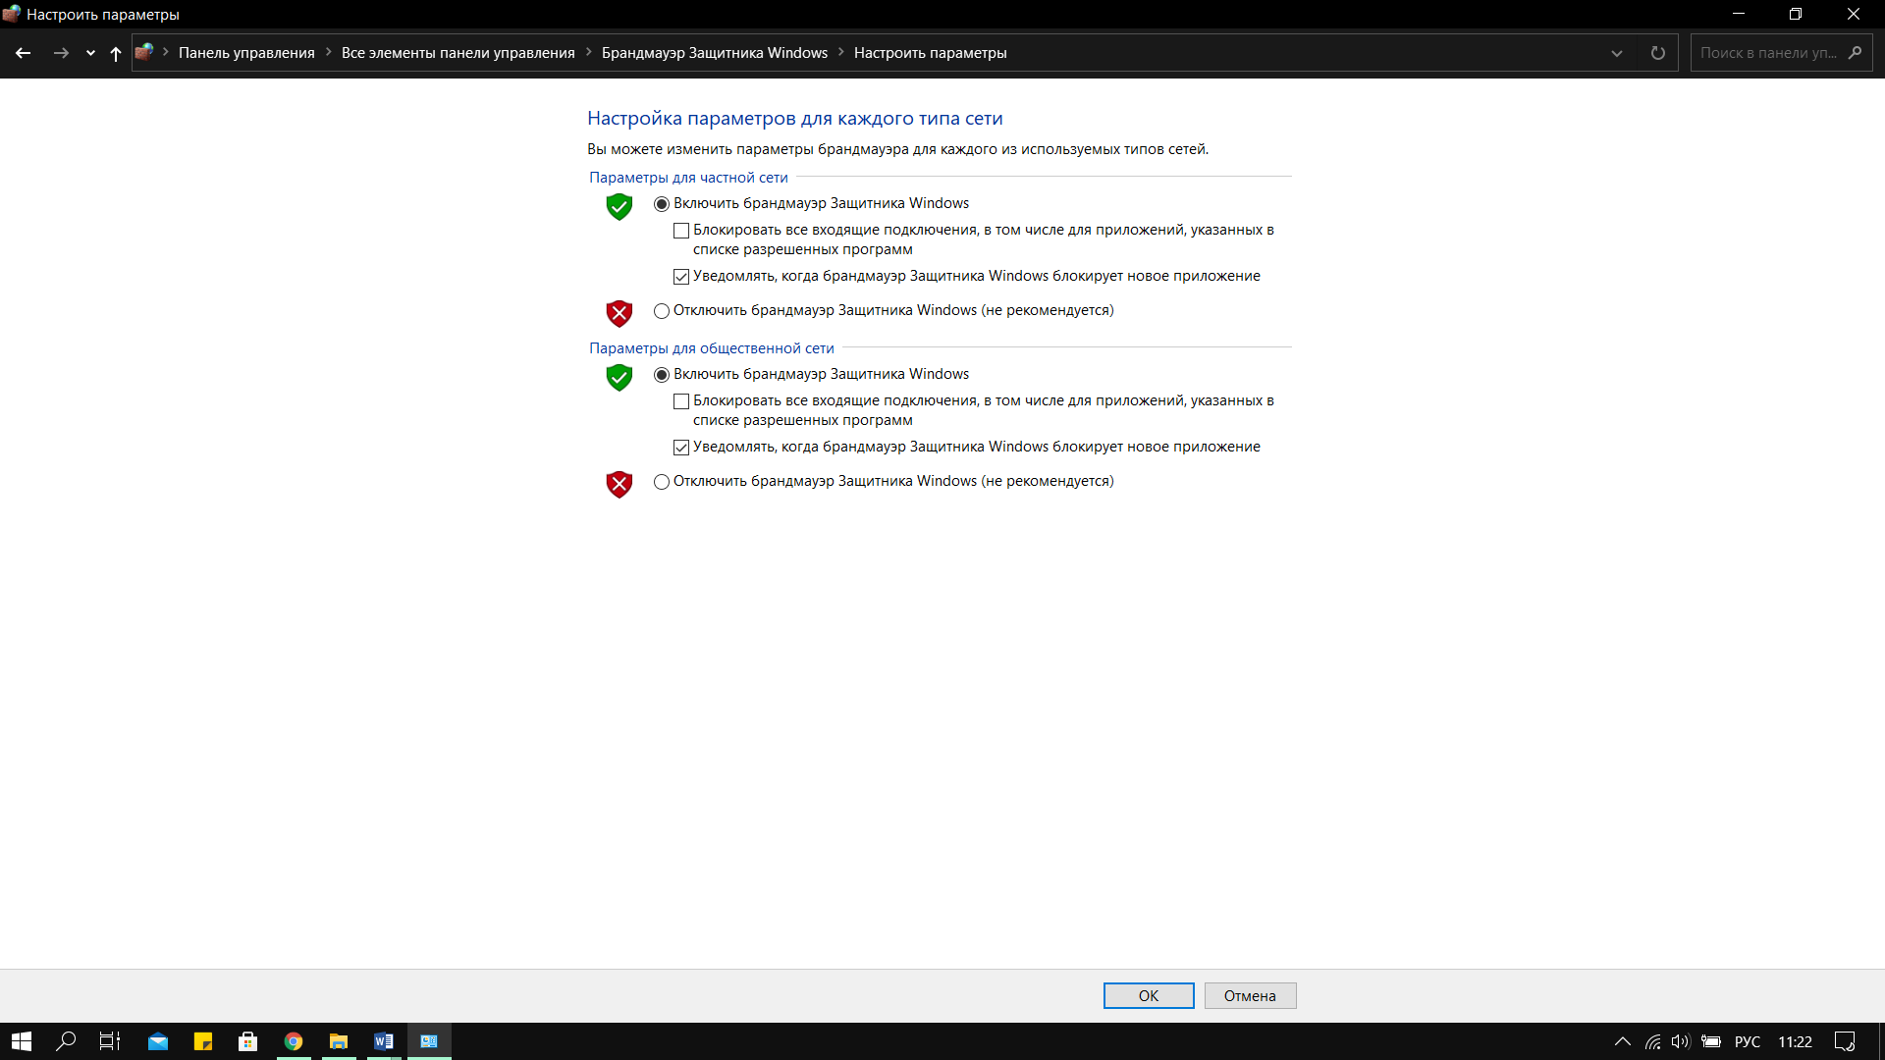Рисунок 4.1 – Настройка параметров брандмауэра

Для запуска Брандмауэра Windows необходимо поставить галочку «Включить брандмауэр Защитника Windows» в окнах параметров «Параметры для частной сети» и «Параметры для общественной сети».

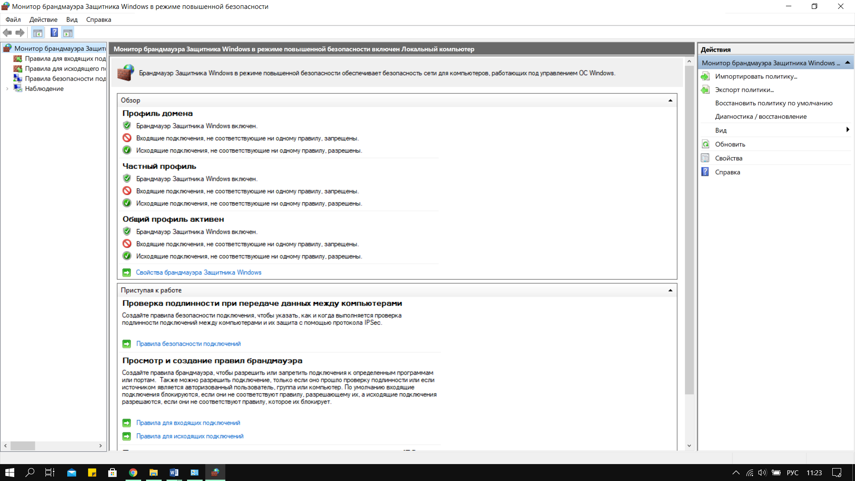

Рисунок 4.2 – Окно дополнительных настроек брандмауэра

Создание правил входящих подключений:

* на блокировку подключения: для установления правил входящих и подключений необходимо перейти по вкладке «Дополнительные параметры». В открывшемся окне необходимо выбрать пункт «Правила для входящих подключений» необходимо нажать на пункт меню «Действия» «Создать правило».

В появившемся окне необходимо указать путь к файлу программы (именно к файлу программы, а не к её ярлыку).

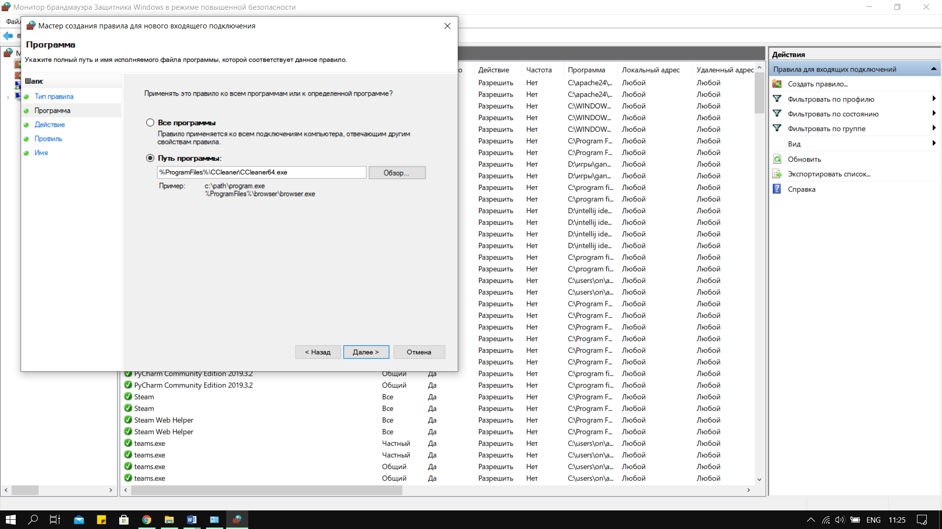

Рисунок 4.3 – Выбор программы

После установить радиокнопку «Блокировка подключения» в активное состояние.

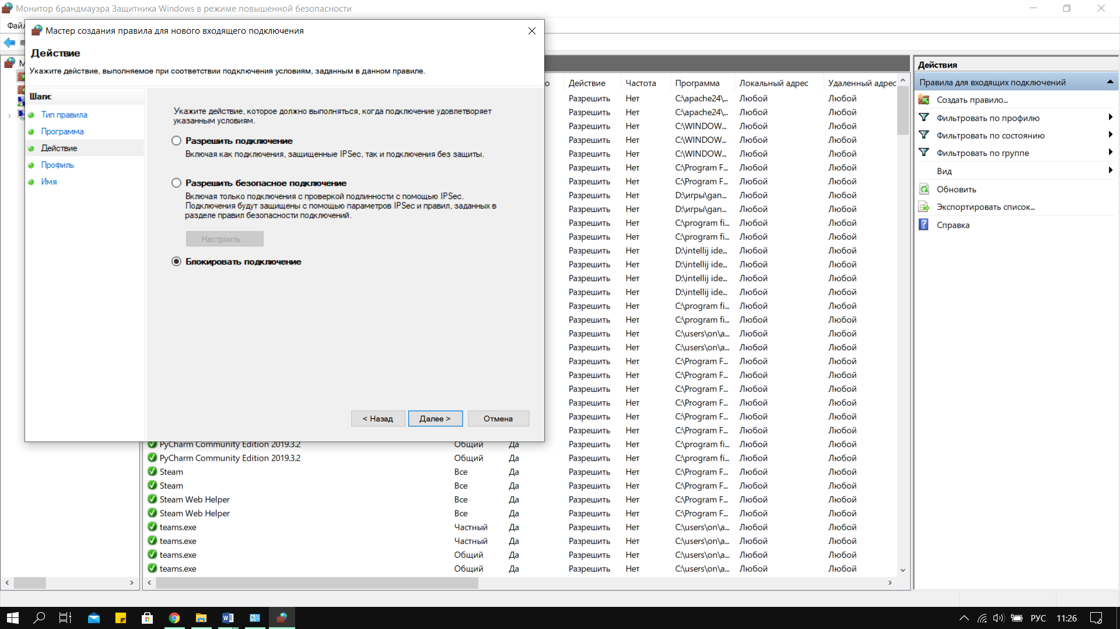Рисунок 4.4 – Настройка правила

В конце задаётся имя создаваемого правила.

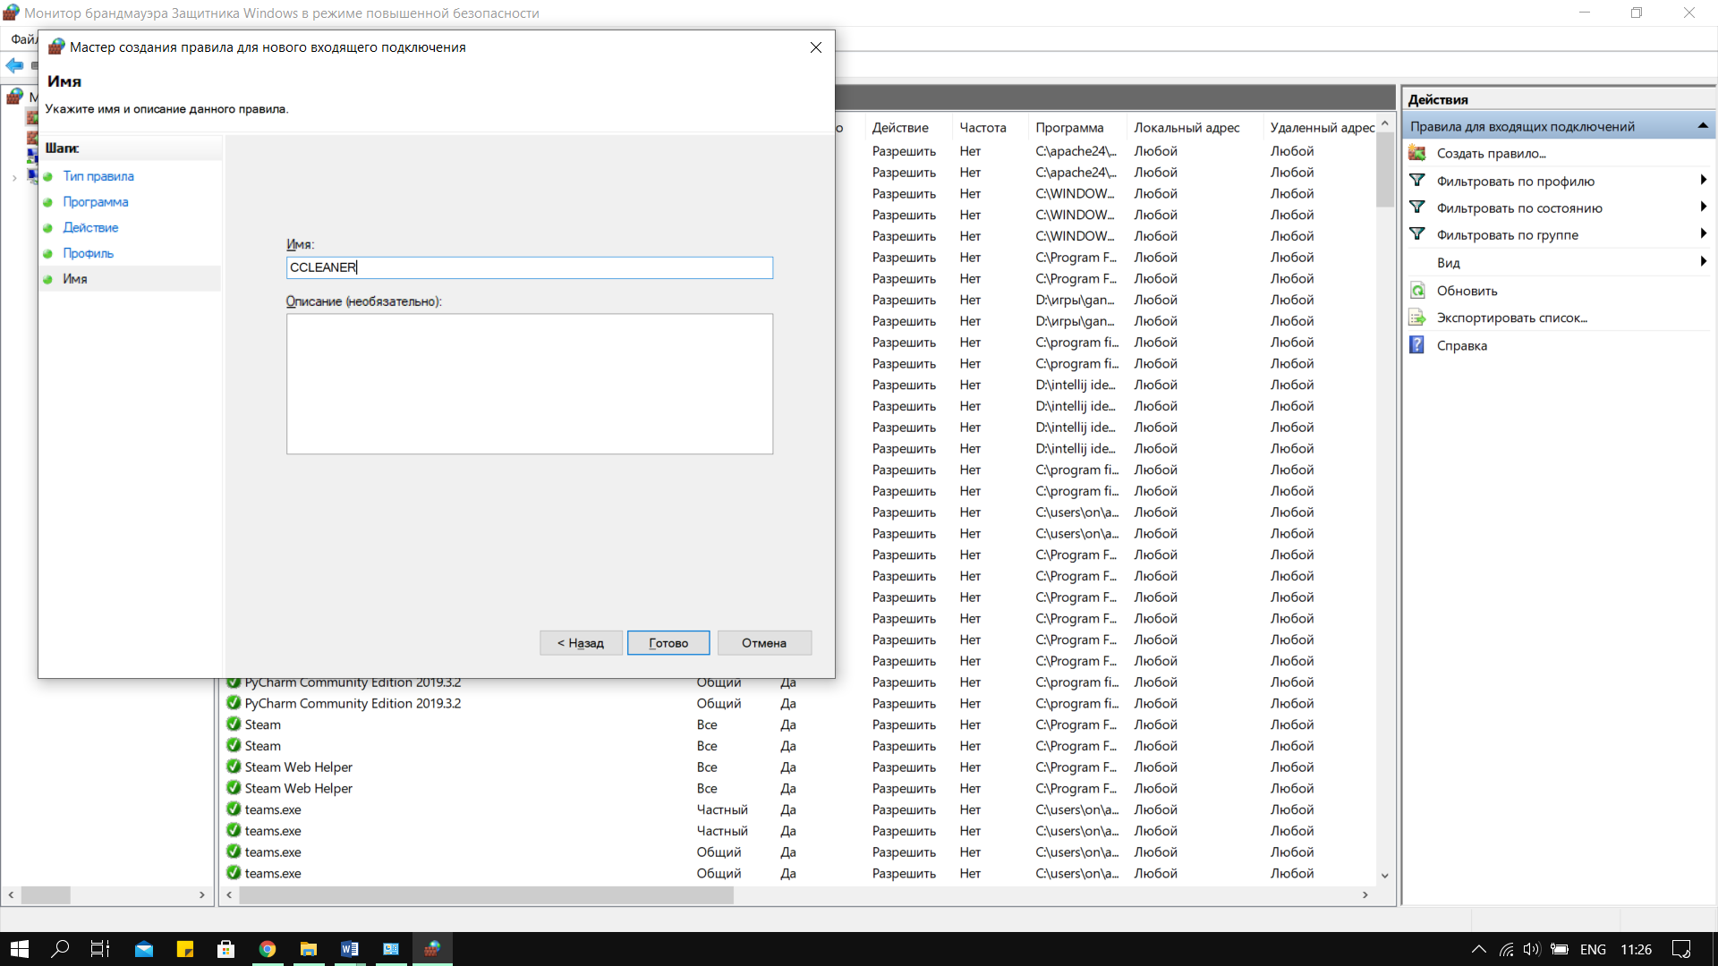

Рисунок 4.5 – Установка имени для правила

* на разрешение подключения: для установления правил входящих и подключений необходимо перейти по вкладке «Дополнительные параметры». В открывшемся окне необходимо выбрать пункт «Правила для входящих подключений». Необходимо нажать на пункт меню «Действия» «Создать правило». После установить радиокнопку «Блокировка подключения» в активное состояние. В конце задаётся имя создаваемого правила. необходимо нажать на пункт меню «Действия» «Создать правило». В появившемся окне необходимо указать путь к файлу программы.

В появившемся окне необходимо указать путь к файлу программы (именно к файлу программы, а не к её ярлыку).

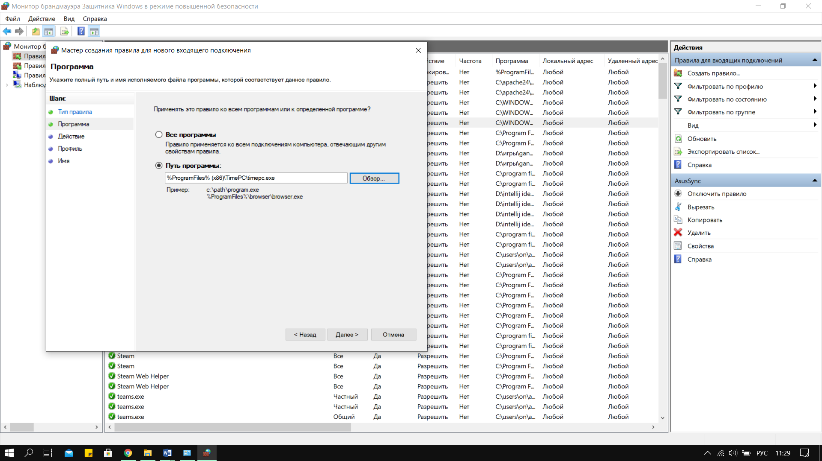

Рисунок 4.6 – Выбор программы

После установить радиокнопку «Разрешить подключения» в активное состояние.

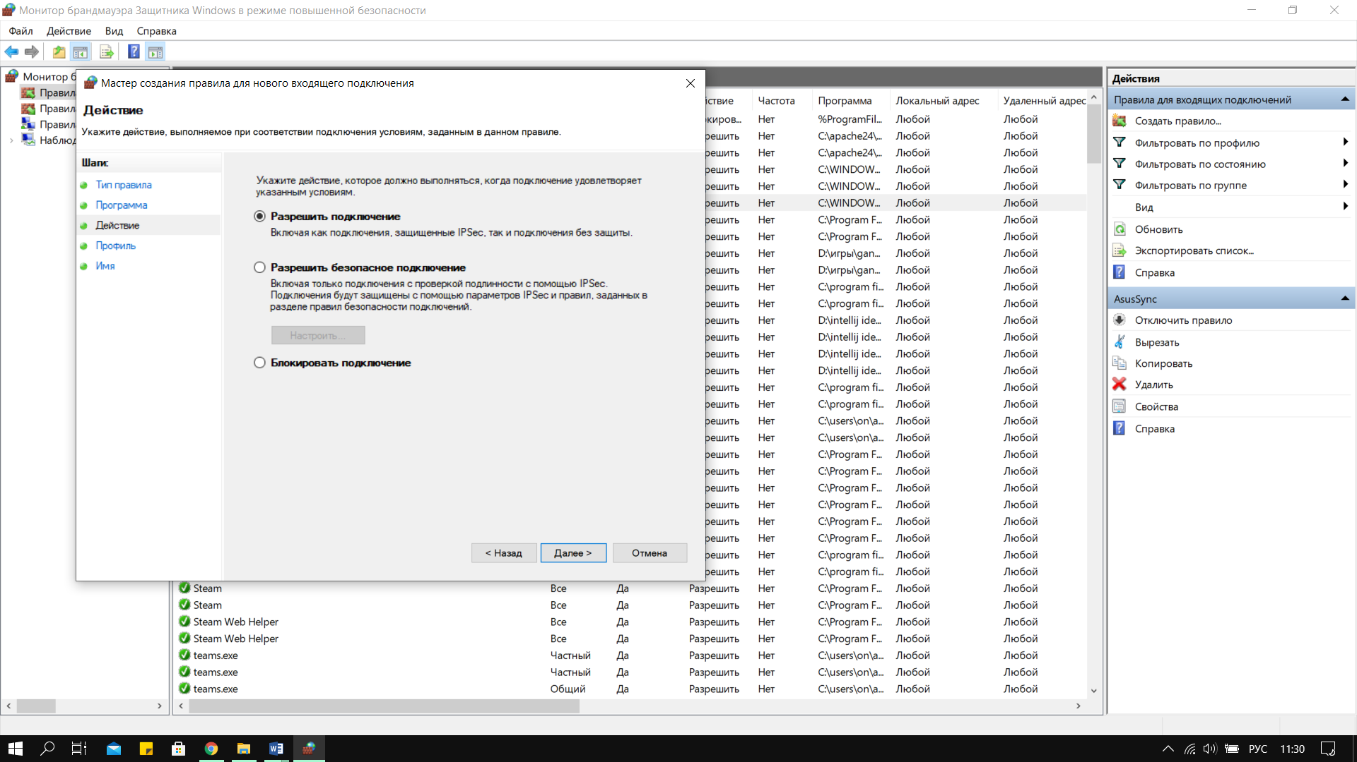Рисунок 4.7 – Настройка правила

В конце задаётся имя создаваемого правила.

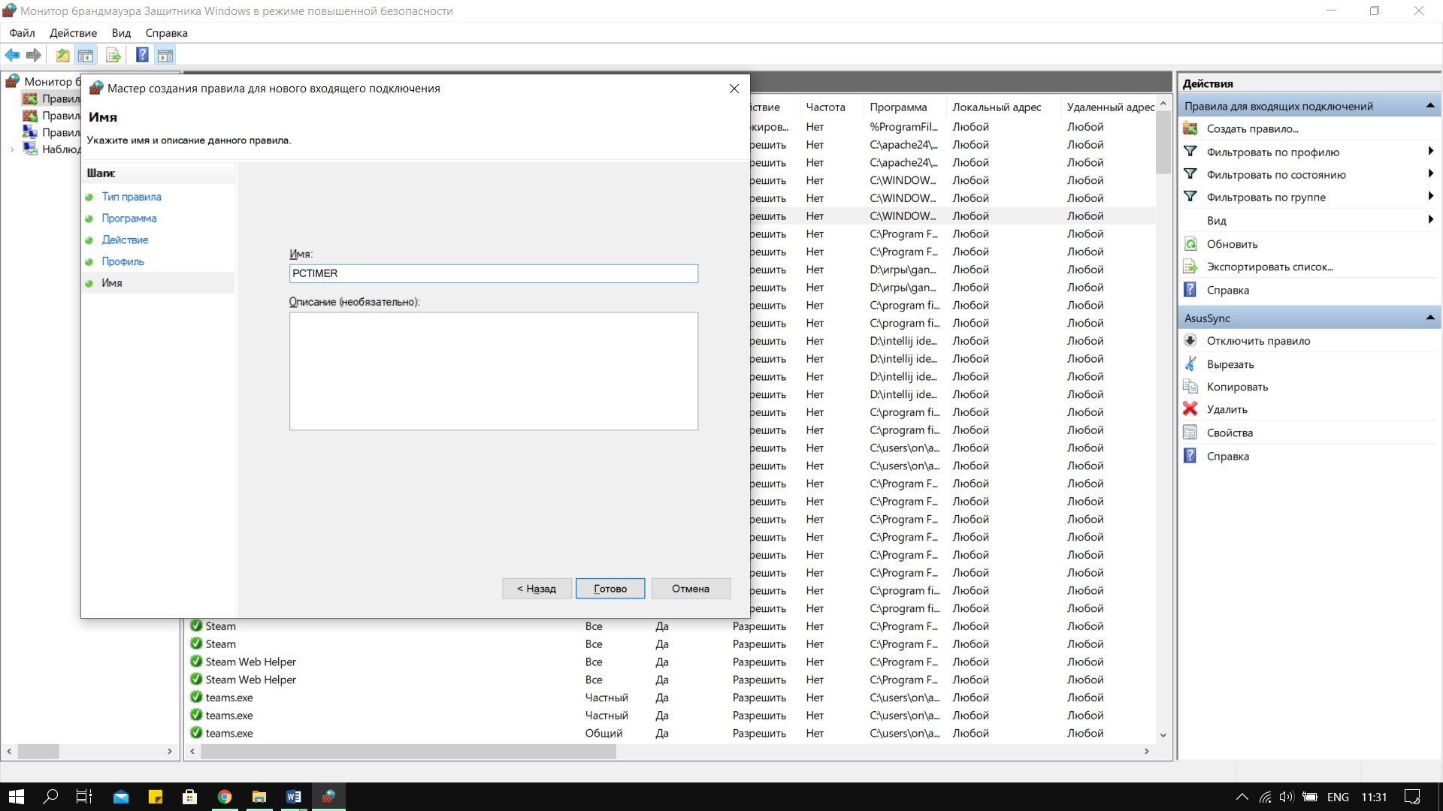

Рисунок 4.8 – Установка имени для правила

После создания правила, оно появится в списке «Правила для входящих подключений».

Для удаления правила необходимо вызвать контекстное меню, нажав правой кнопкой мыши по необходимому правилу, и выбрать пункт «Удалить».

Создание правила для исходящих подключений:

* на блокировку подключения: Для установления правил исходящих подключений необходимо перейти по вкладке «Дополнительные параметры». В открывшемся окне необходимо выбрать пункт «Правила для исходящего подключения». Необходимо нажать на пункт меню «Действия» «Создать правило».

В появившемся окне необходимо указать путь к файлу программы (именно к файлу программы, а не к её ярлыку).

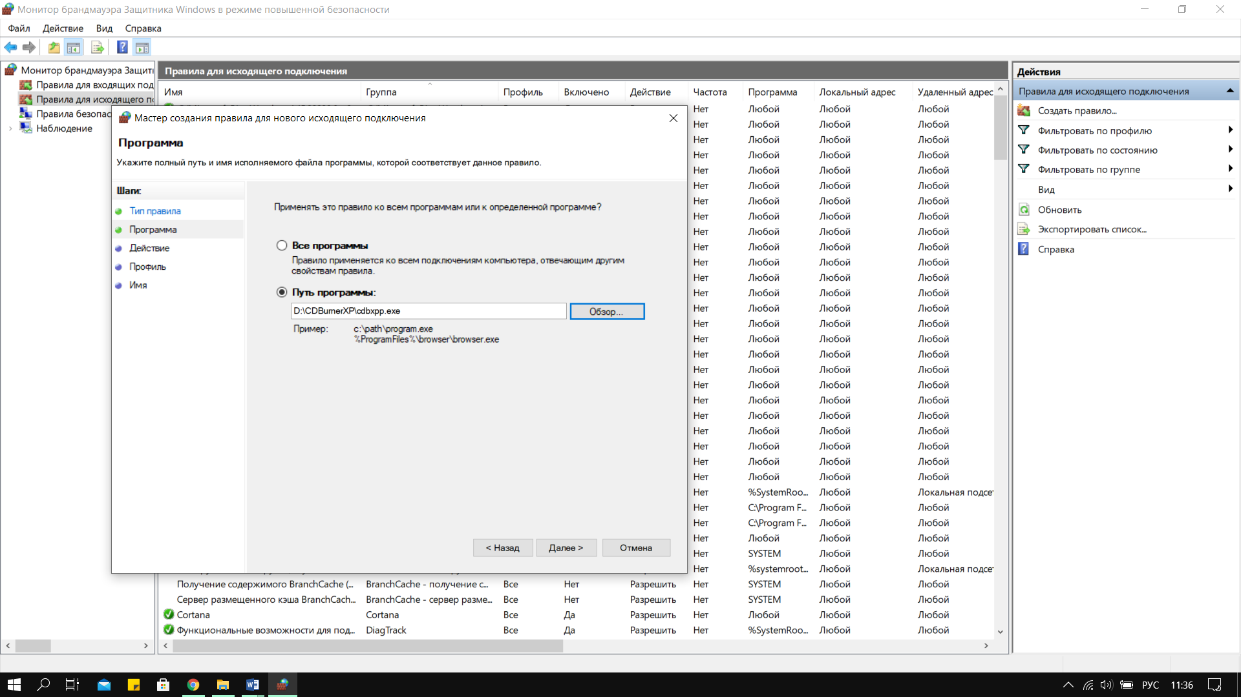

Рисунок 4.9 – Выбор программы

После установить радиокнопку «Блокировка подключения» в активное состояние.

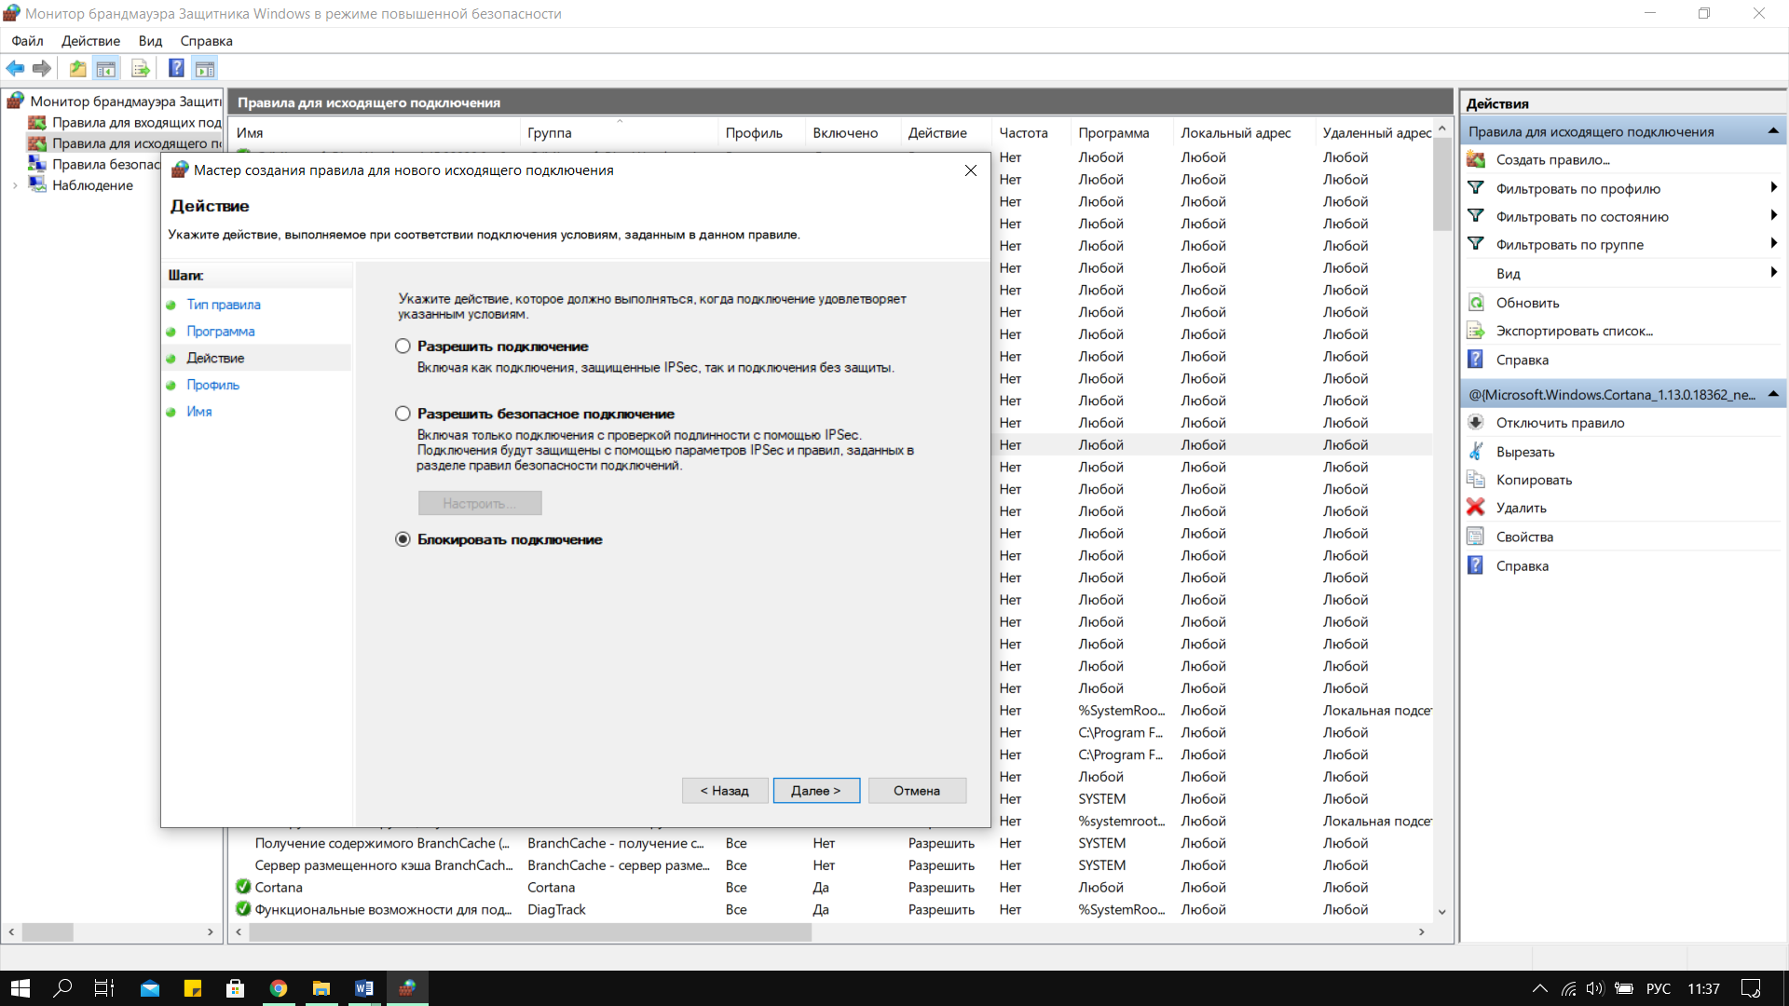Рисунок 4.10 – Настройка правила

В конце задаётся имя создаваемого правила.

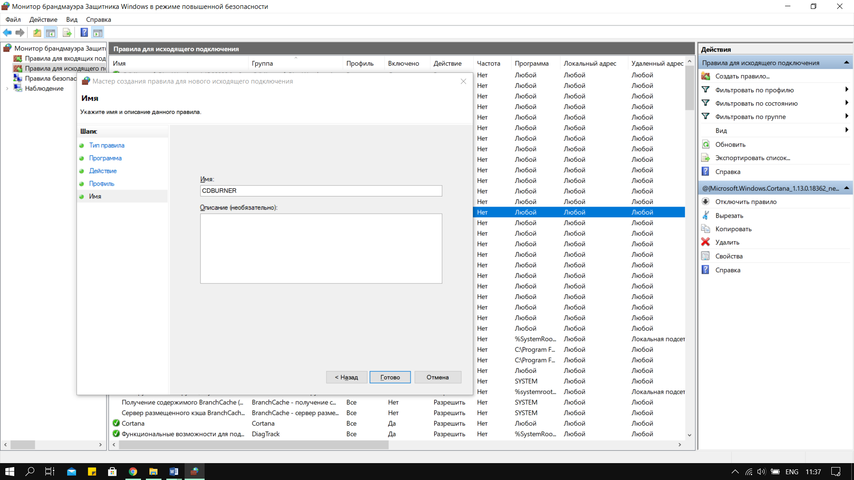

Рисунок 4.11 – Установка имени правила

После создания правила, оно появится в списке «Правила для входящих подключений».

Для удаления правила необходимо вызвать контекстное меню, нажав правой кнопкой мыши по необходимому правилу, и выбрать пункт «Удалить».

* на разрешение подключения: для установления правил входящих и подключений необходимо перейти по вкладке «Дополнительные параметры». В открывшемся окне необходимо выбрать пункт «Правила для входящих подключений». Необходимо нажать на пункт меню «Действия» «Создать правило».

В появившемся окне необходимо указать путь к файлу программы (именно к файлу программы, а не к её ярлыку).

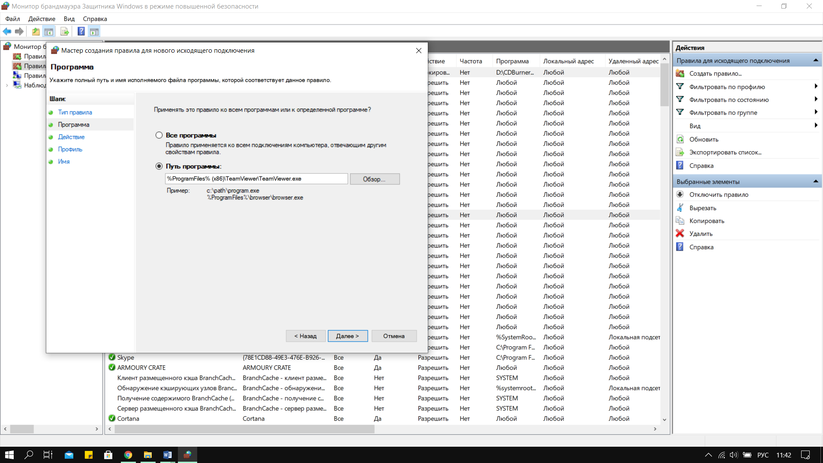

Рисунок 4.12 – Выбор программы

После необходимо установить радиокнопку «Разрешить подключения» в активное состояние.

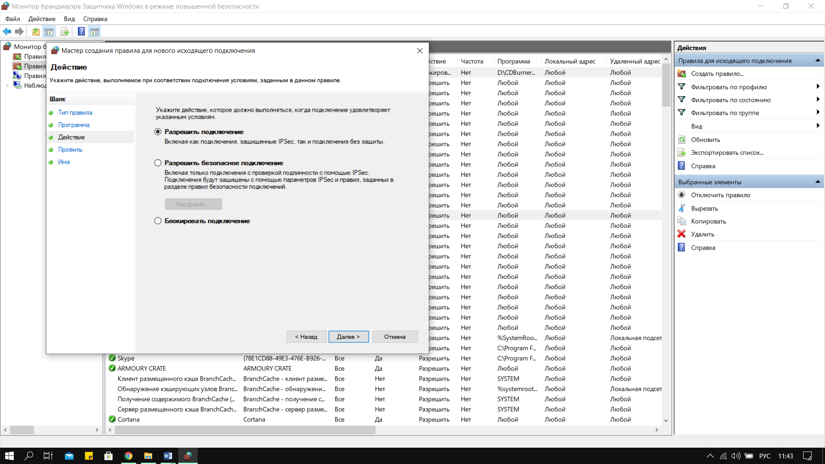

Рисунок 4.13 – Настройка правила

В конце задаётся имя создаваемого правила.

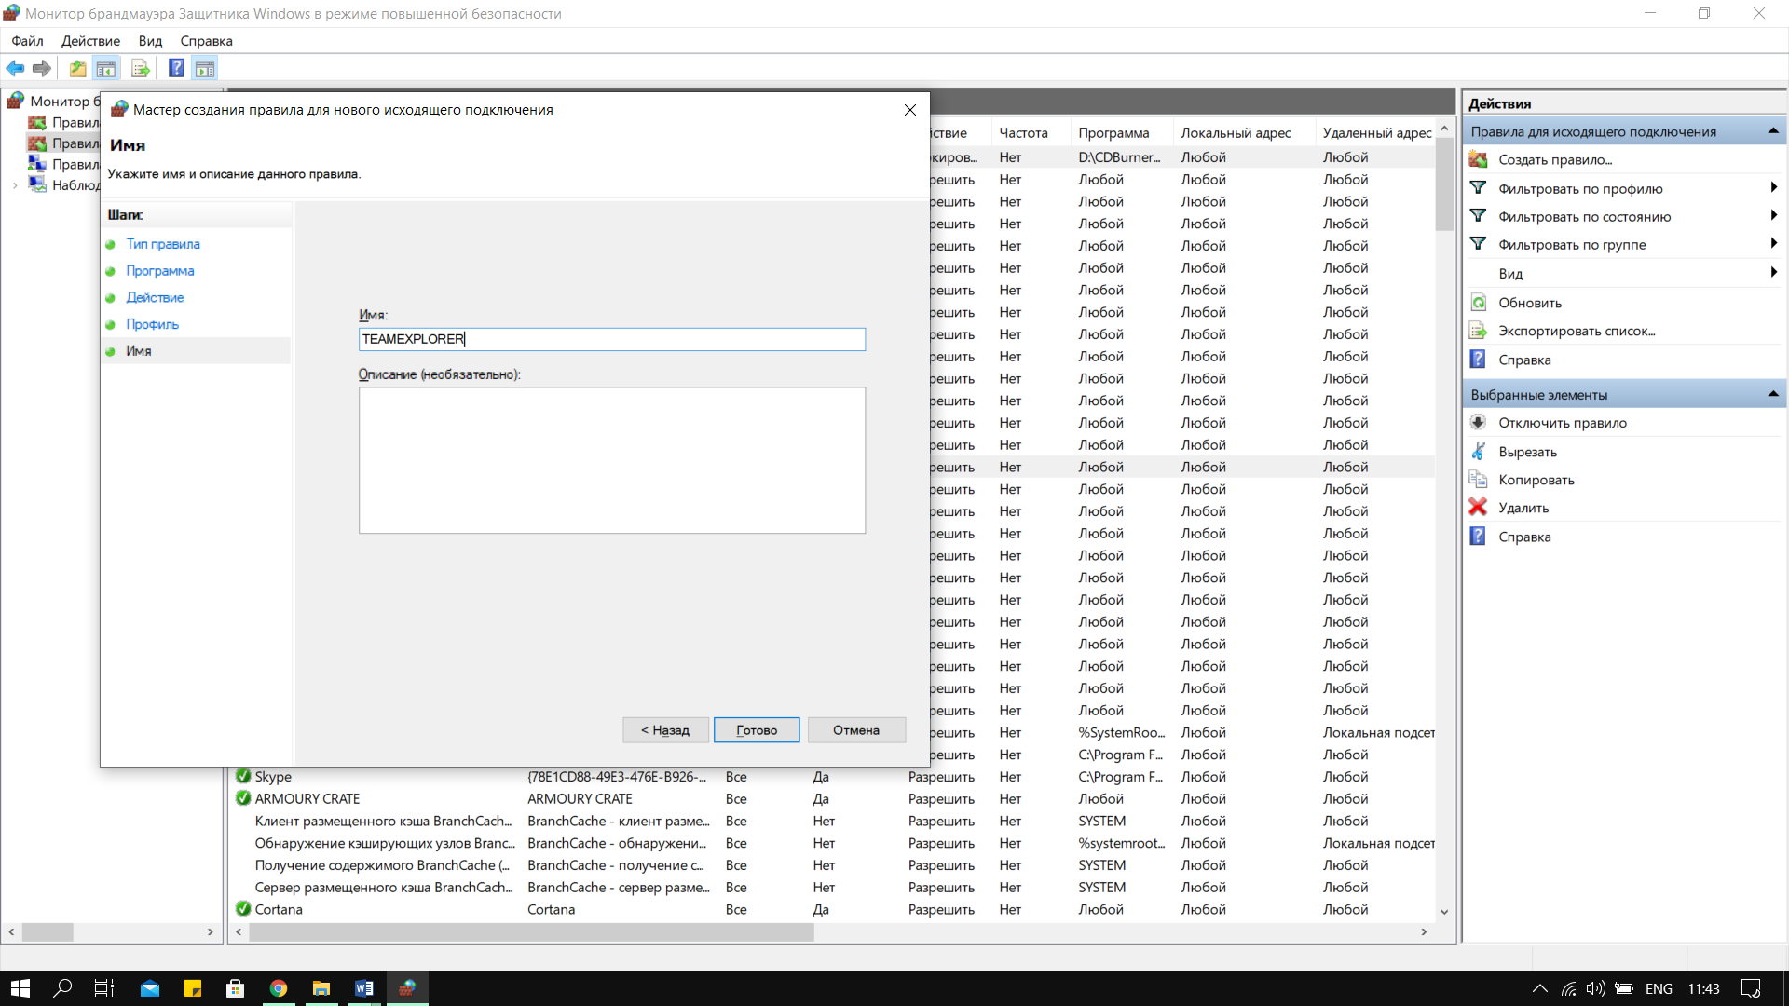Рисунок 4.14 – Установка имени правила

Возвращение настроек Брандмауэра в исходное состояние:

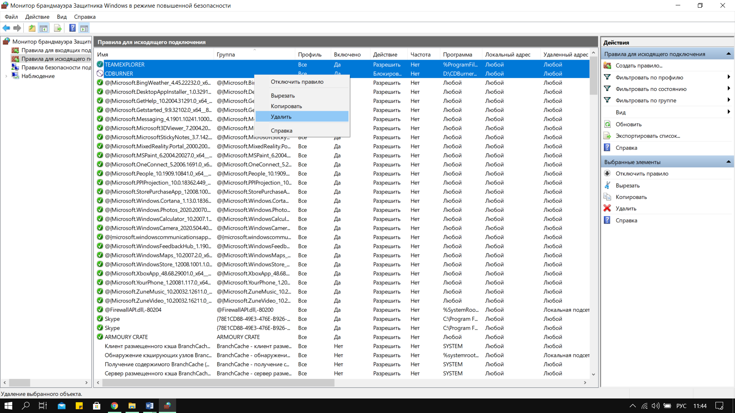Рисунок 4.15 – Удаление правил на исходящие подключения

Удаление прежде созданного правила.

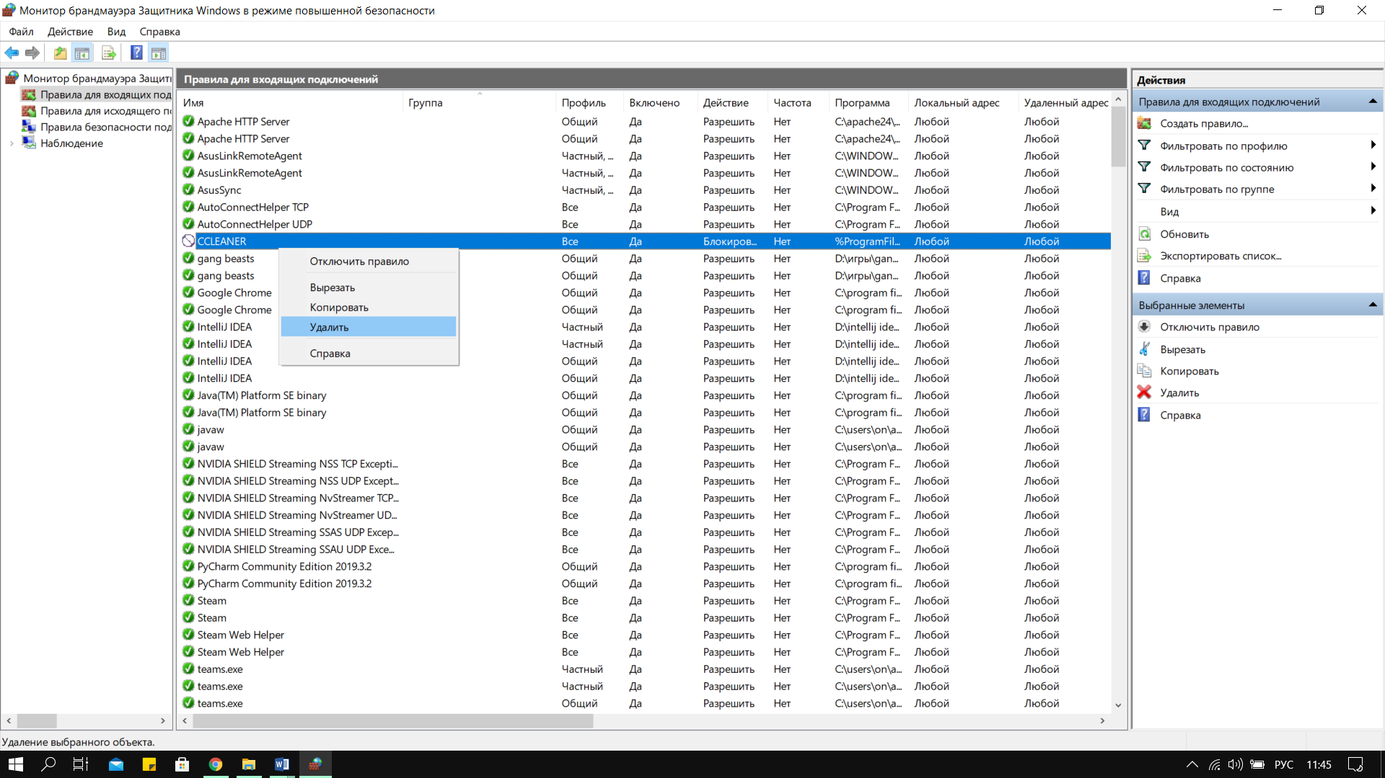Рисунок 4.16 – Удаление правил на входящее подключение

Использование команд командной строки:

* команда для запуска приложения «Калькулятор»;

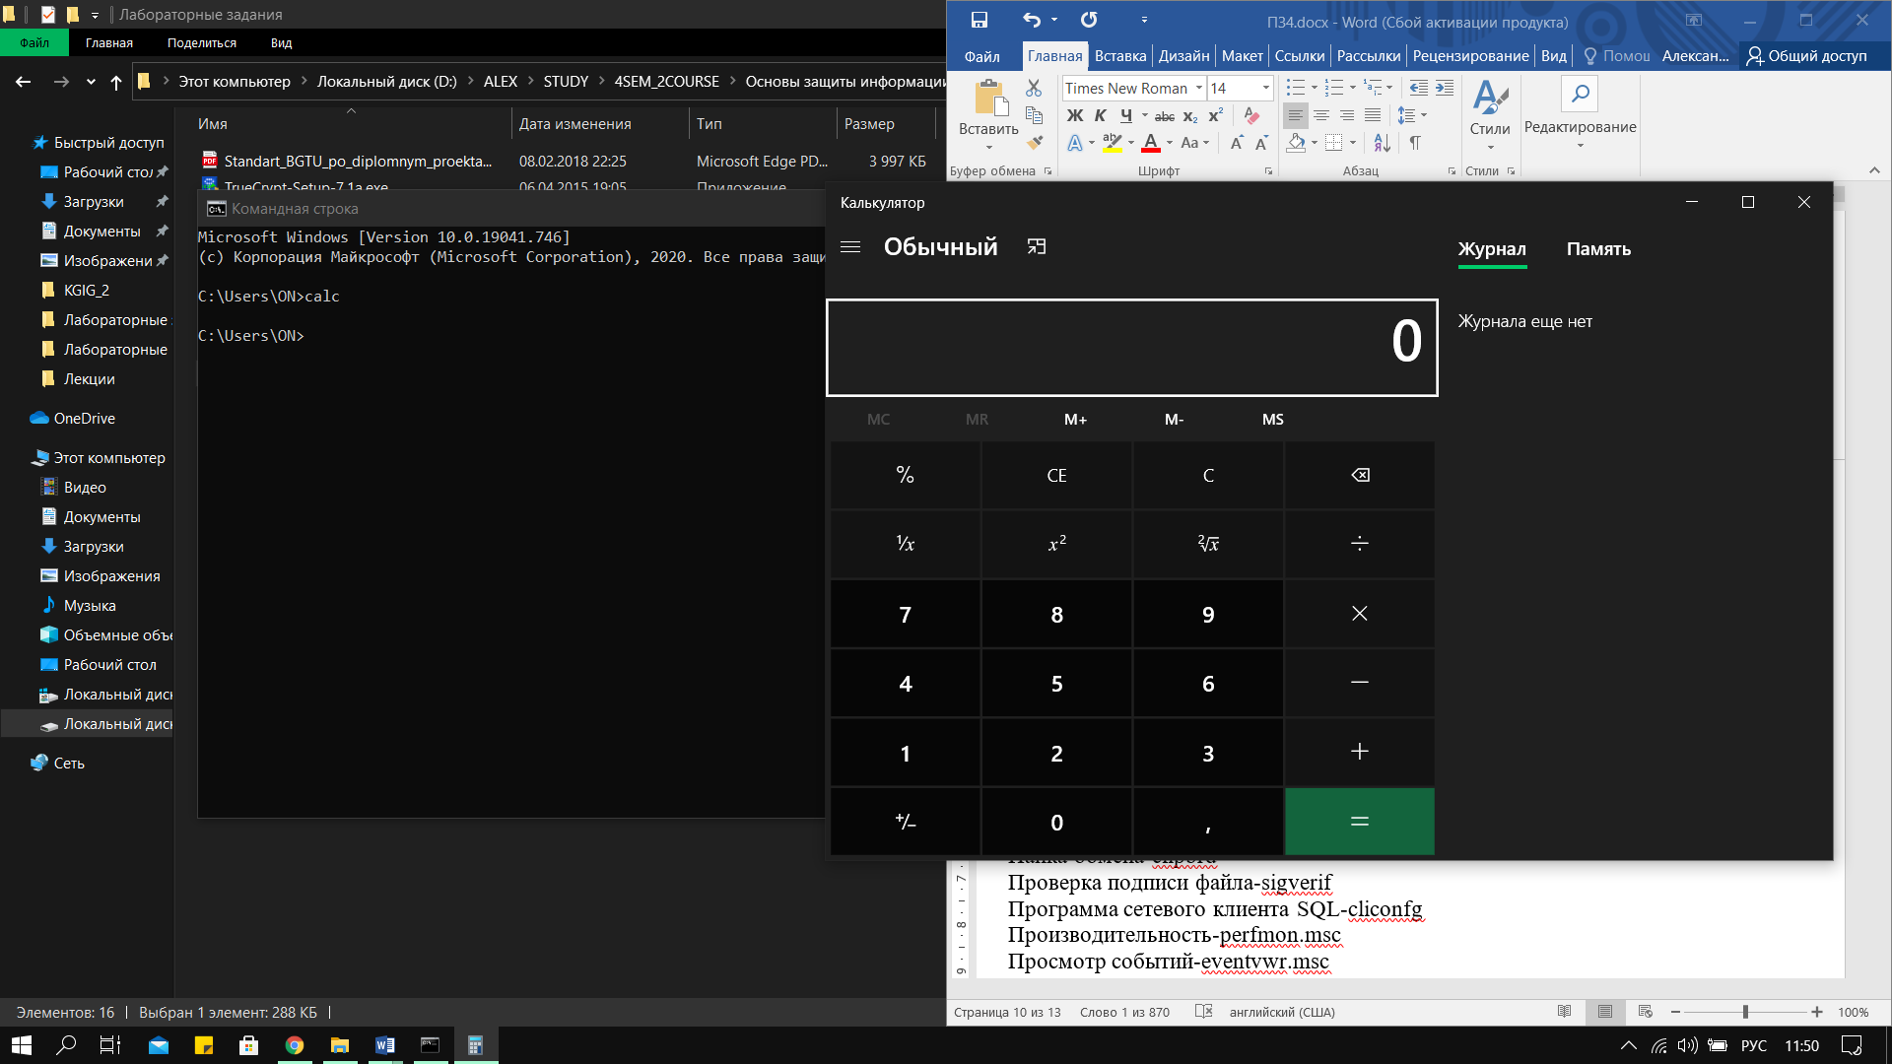Рисунок 4.17 – Использование команды «calc»

* команда для запуска панели администрирования;

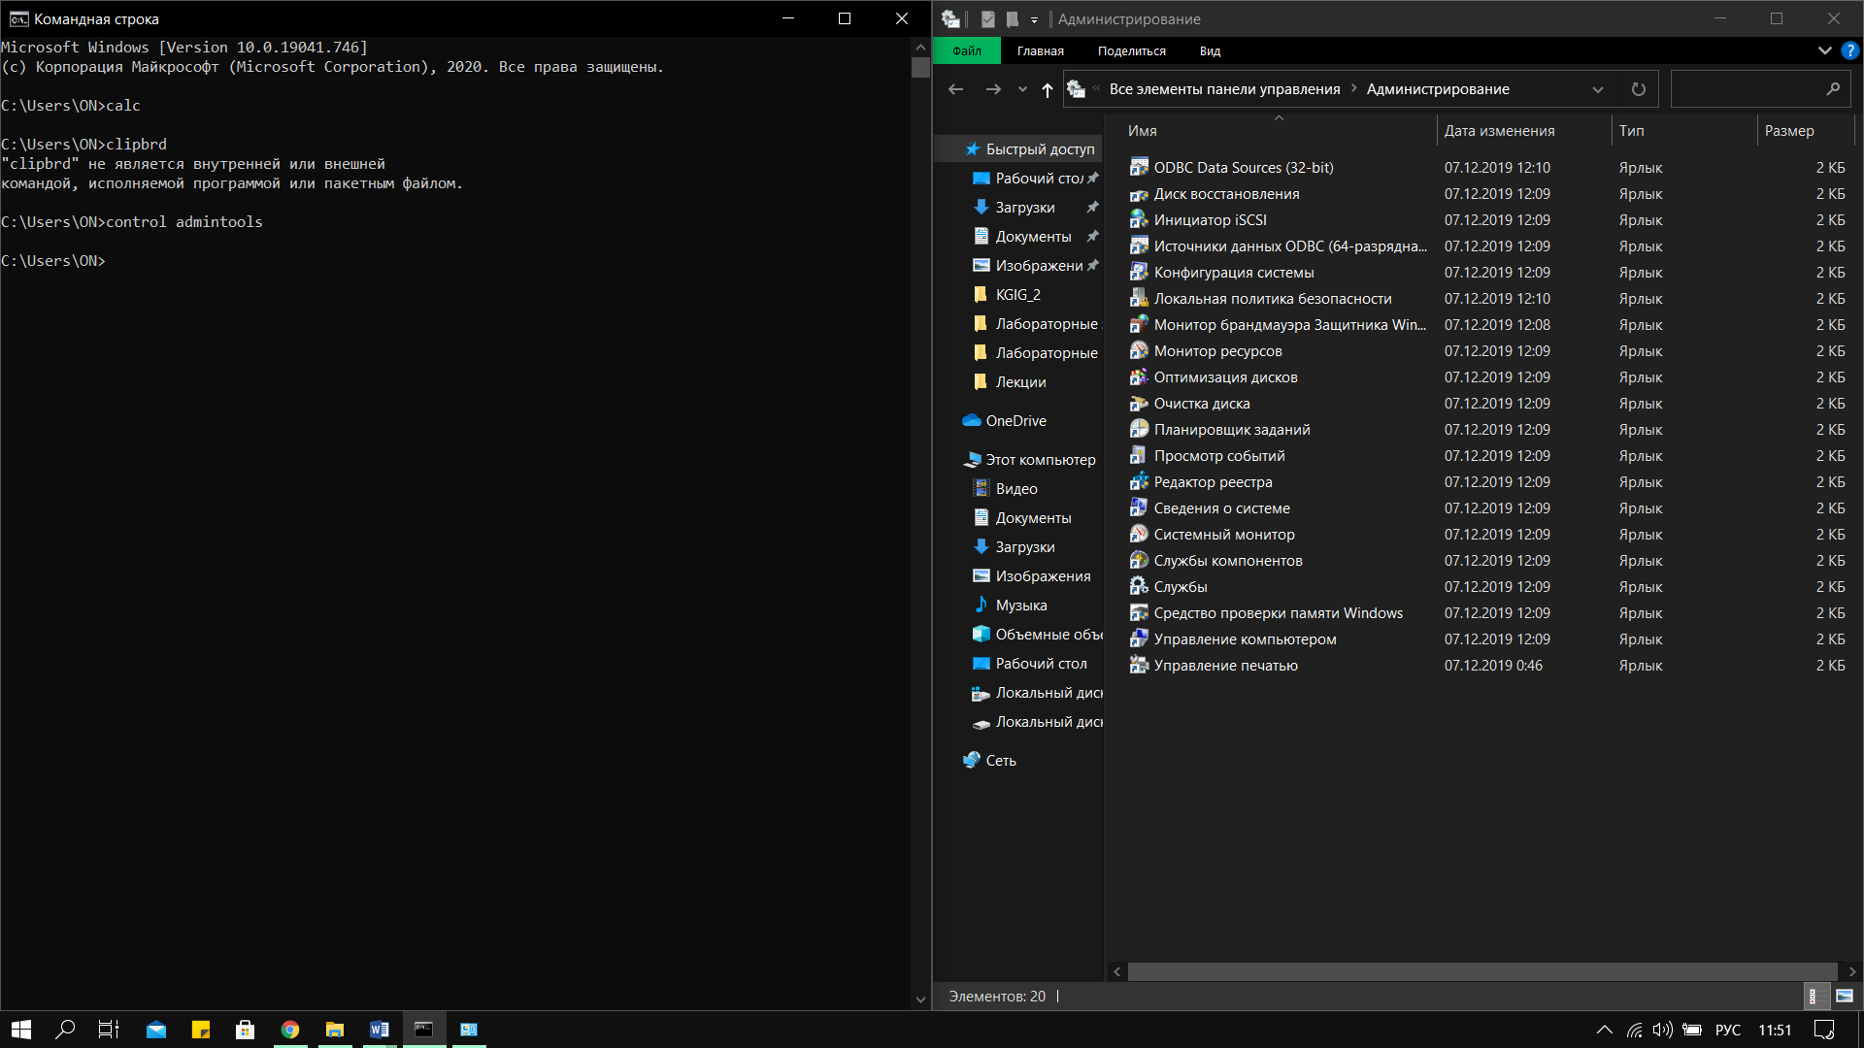Рисунок 4.18 – Использование команды «control admintools»

* команда для запуска панели политики «Локального компьютера».

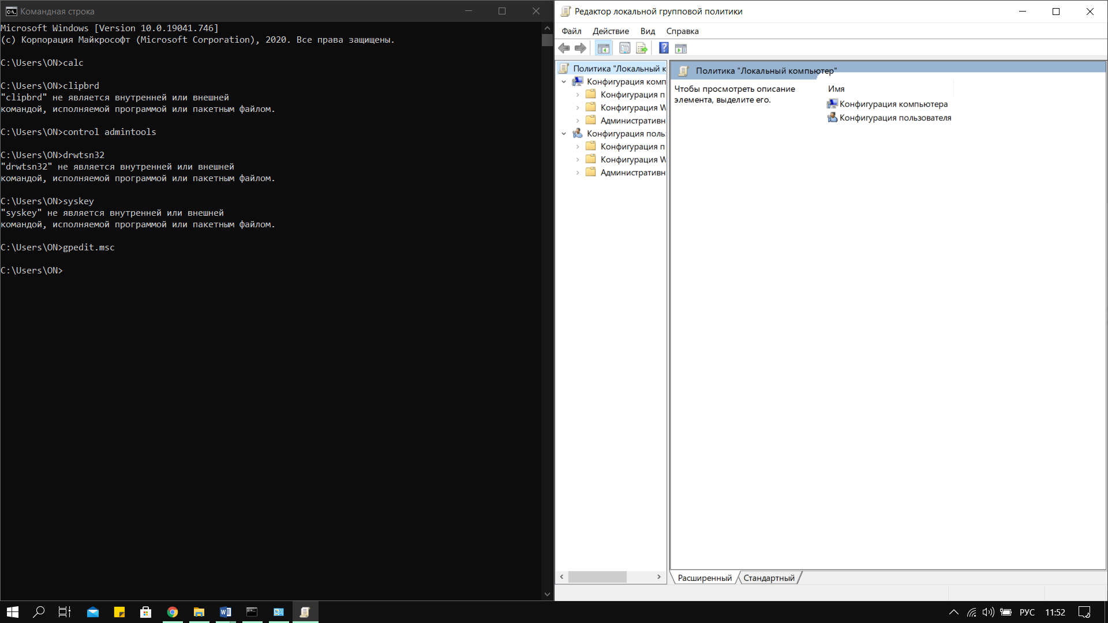Рисунок 4.19 – Использование команды «gpedit.msc»

* команда для запуска редактора реестра.

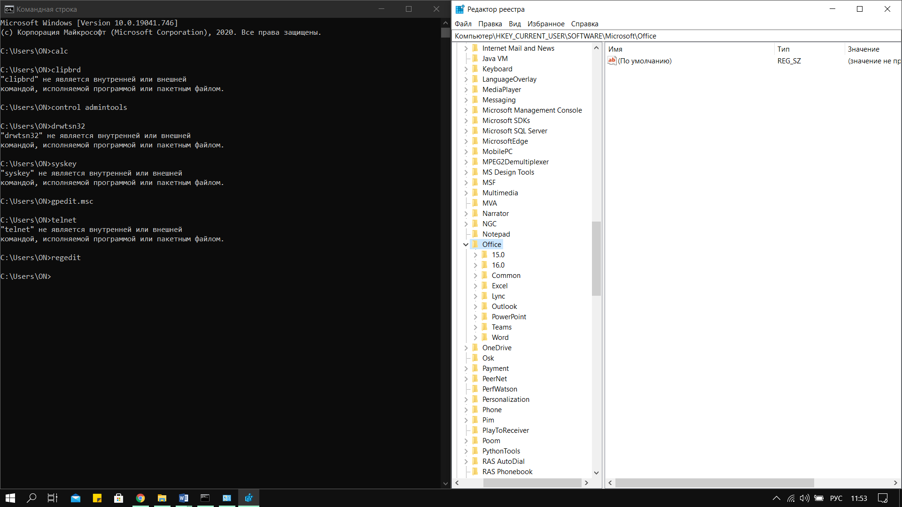Рисунок 4.20 – Использование команды «regedit»

**Вывод:** были приобретены навыки настройки и использования Брандмауэра Window. Изучены правила установки правил для входящих и исходящих подключений. Изучены основные команды командной строки.

**Практическое занятие №5**

**Тема «Настройка антивирусов»**

**Цель работы:** Овладение навыками настройки и использования различных антивирусов.

**Теоретический раздел**

При заражении компьютера вредоносными программами важно их обнаружить. Для этого следует знать об основных признаках проявления вредоносных программ. К ним можно отнести следующие:

* прекращение работы или неправильная работа ранее успешно функционировавших программ:
* медленная работа компьютера;
* невозможность загрузки операционной системы;
* исчезновение файлов и каталогов или искажение их содержимого;
* изменение даты и времени модификации файлов;
* изменение размеров файлов;
* неожиданное значительное увеличение количества файлов на диске;
* существенное уменьшение размера свободной оперативной памяти;
* вывод на экран непредусмотренных сообщений или изображений;
* подача непредусмотренных звуковых сигналов;
* частые зависания и сбои в работе компьютера.

Персональный файервол – это устройство, выполняющее функции драйвера сетевого трафика и управляющее взаимодействием в рамках локальной сети или Интернета. При помощи заранее определенных правил файервол анализирует это взаимодействие и принимает решение о его разрешении или запрете. Самая основная функция файервола – защита частных сетей или компьютеров от вторжения со стороны потенциально опасных внешних сетей и компьютеров.

**Практический раздел**

Настройка режима фильтрации файервола антивируса:

а) Открыть программу ESET NOD32 Smart Security, щелкнув по значку программы в области уведомлений Windows или выбрав команды Пуск - Все программы - ESET- ESET NOD32 Smart Security.

б) Открыть дополнительные настройки, нажав клавишу F5 на клавиатуре – Персональный файервол. Откроется окно расширенной настройки. В расположенном справа раскрывающемся меню Режим фильтрации выбрать нужный режим фильтрации и нажать кнопку OK.

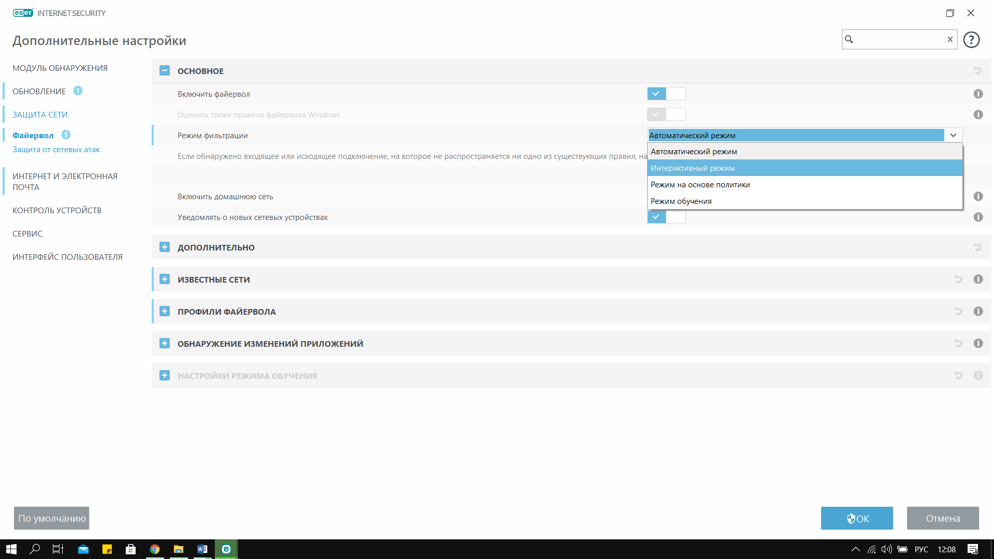Рисунок 5.1 - Настройка режима фильтрации файервола антивируса

Настройка оффлайн обновления сигнатур угроз из локальной папки:

1. Нажать F5 для управления настройками NOD32 и выбрать пункт Обновление;
2. В NOD-e (в настройках обновления) нажать «Изменить»;
3. Скопировать путь к папке с сигнатурами угроз;
4. Далее перейти на вкладку «Обновление» и «Обновить базу данных сигнатур вирусов».

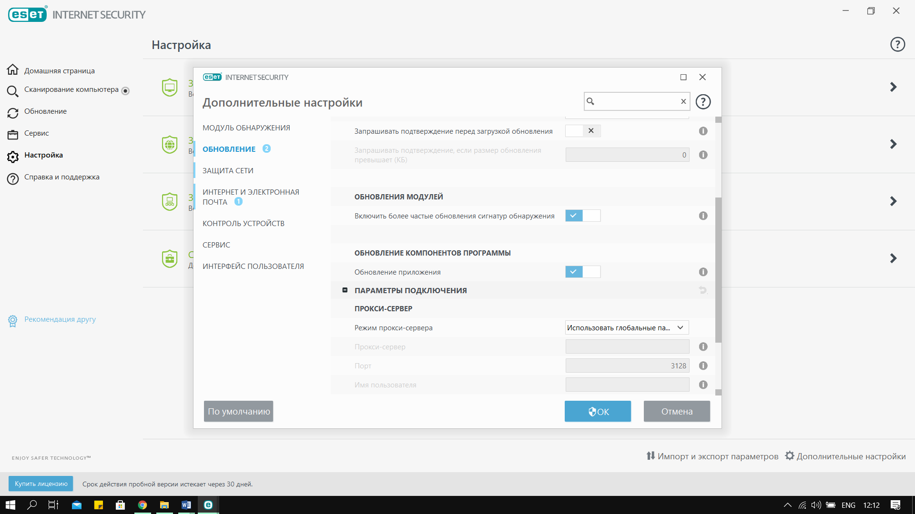 Рисунок 5.2 – Окно настройки оффлайн обновления сигнатур угроз из локальной папки

Настройка оффлайн обновление сигнатур угроз из локального сервера:

1. Необходимо нажать кнопу F5 для запуска панели настроек;
2. Перейти во вкладку «Параметры подключения»;
3. В открывшемся меню вводим необходимый адрес и нажимаем добавить;
4. Ввести имя пользователя и пароль.

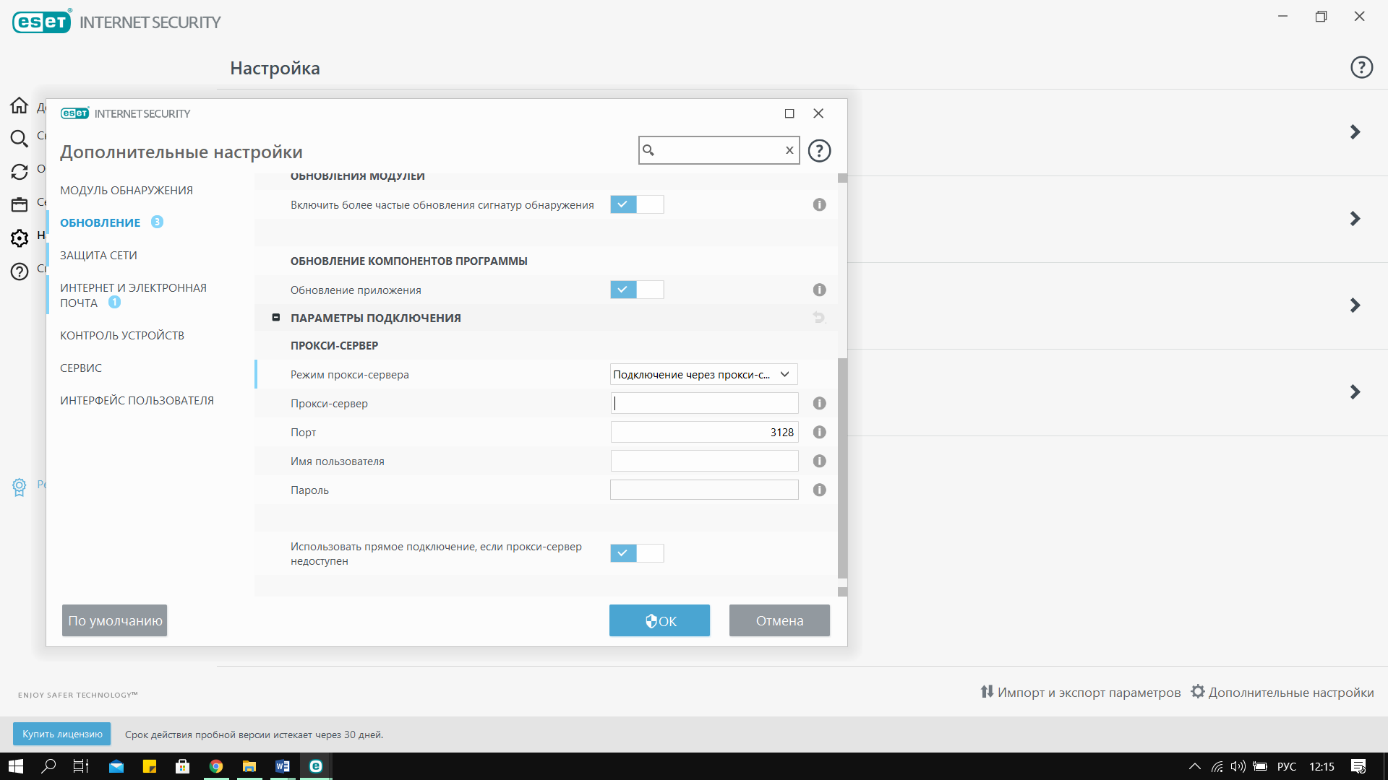Рисунок 5.3 – Окно настройки оффлайн обновление сигнатур угроз из локального сервер

**Вывод:** были получены навыки по настройке и использованию антивирусов. Изучены основные функции файервола и признаки заражения компьютера вредоносными программами.

**Практическое занятие №6**

**Тема «Изучение принципов работы с компьютерными программами для криптографической защиты информации при передаче и хранении»**

**Цель работы:** Овладение навыками работы с компьютерными программами для криптографической защиты информации при передаче и хранении.

**Теоретический раздел**

При выборе программного обеспечения для криптографической защиты данных следует обращать внимание на следующие вещи:

* Во-первых, это доступные в продукте алгоритмы шифрования.
* Во-вторых, способы аутентификации владельцев информации.
* В-третьих, способы защиты информации.
* В-четвертых, дополнительные функции и возможности.
* В-пятых, авторитет и известность производителя, а также наличие у него сертификатов на разработку средств шифрования.

TrueCrypt является, пожалуй, одной из самых функционально богатых бесплатных криптографических утилит. Изначально она использовалась только для создания защищенных виртуальных дисков. Все-таки для большинства пользователей это наиболее удобный способ защиты различной информации. Однако со временем в ней появилась функция шифрования системного раздела.

В рассматриваемом продукте реализовано несколько алгоритмов шифрования: AES, Serpent и Twofish. Владелец информации может сам выбрать, какой из них он хочет использовать в данный момент. Аутентификации пользователей в TrueCrypt может производиться с помощью обычных паролей. Однако есть и другой вариант – с использованием ключевых файлов, которые могут сохраняться на жестком диске или любом съемном накопителе. Отдельно стоит отметить поддержку данной программой токенов и смарт-карт, что позволяет организовать надежную двухфакторную аутентификацию.

Из дополнительных функций рассматриваемой программы можно отметить возможность создания скрытых томов внутри основных. Она используется для сокрытия конфиденциальных данных при открытии диска под принуждением. Также в TrueCrypt реализована система резервного копирования заголовков томов для их восстановлении при сбое или возврата к старым паролям.

**Практический раздел**

Главное окно программы TrueCrypt.

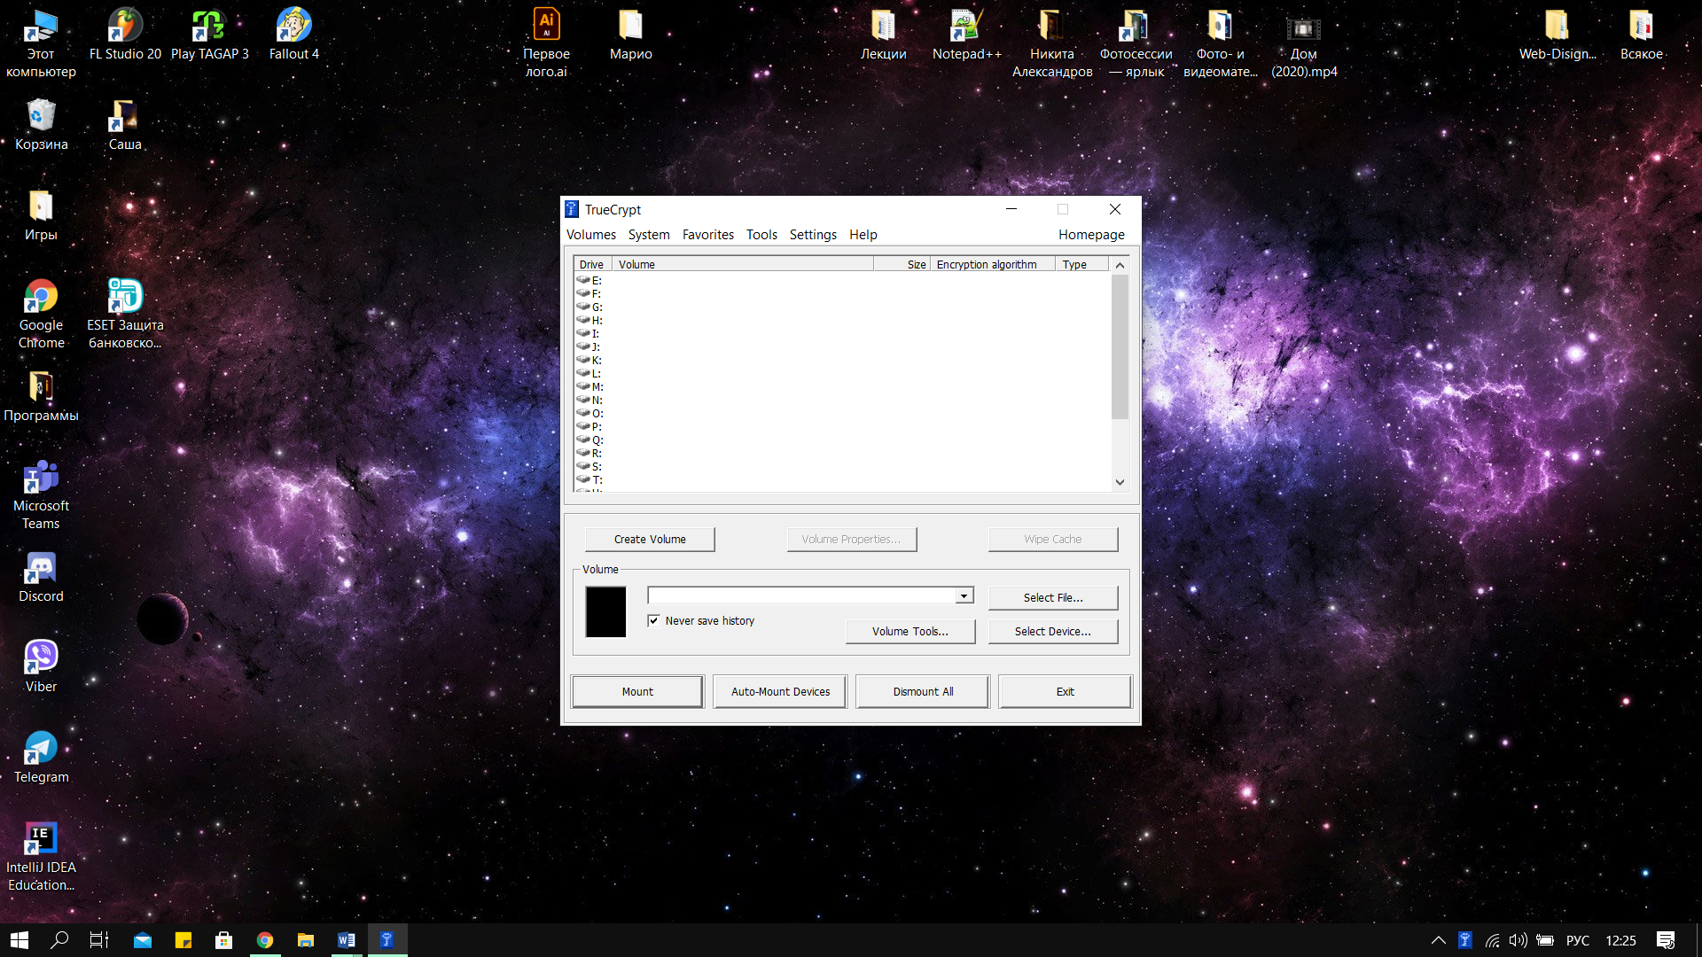Рисунок 6.1 – Главное окно программы TrueCrypt

После загрузки программы необходимо нажать на кнопку «Create Volume».

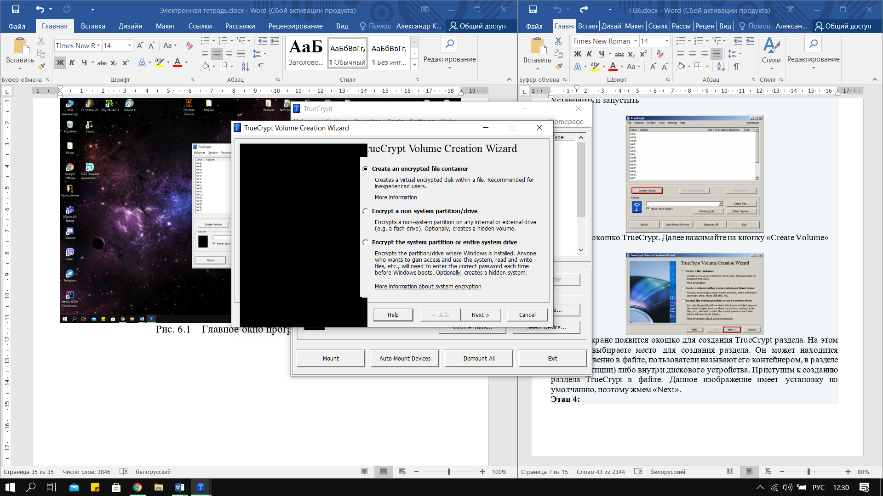Рисунок 6.2 – Создание TrueCrypt раздела

После, необходимо выбрать тип создаваемого раздела в открывшемся окне, выбрав пункт «Standart TrueCrypt Volume» или «Hidden TrueCryp Volume».

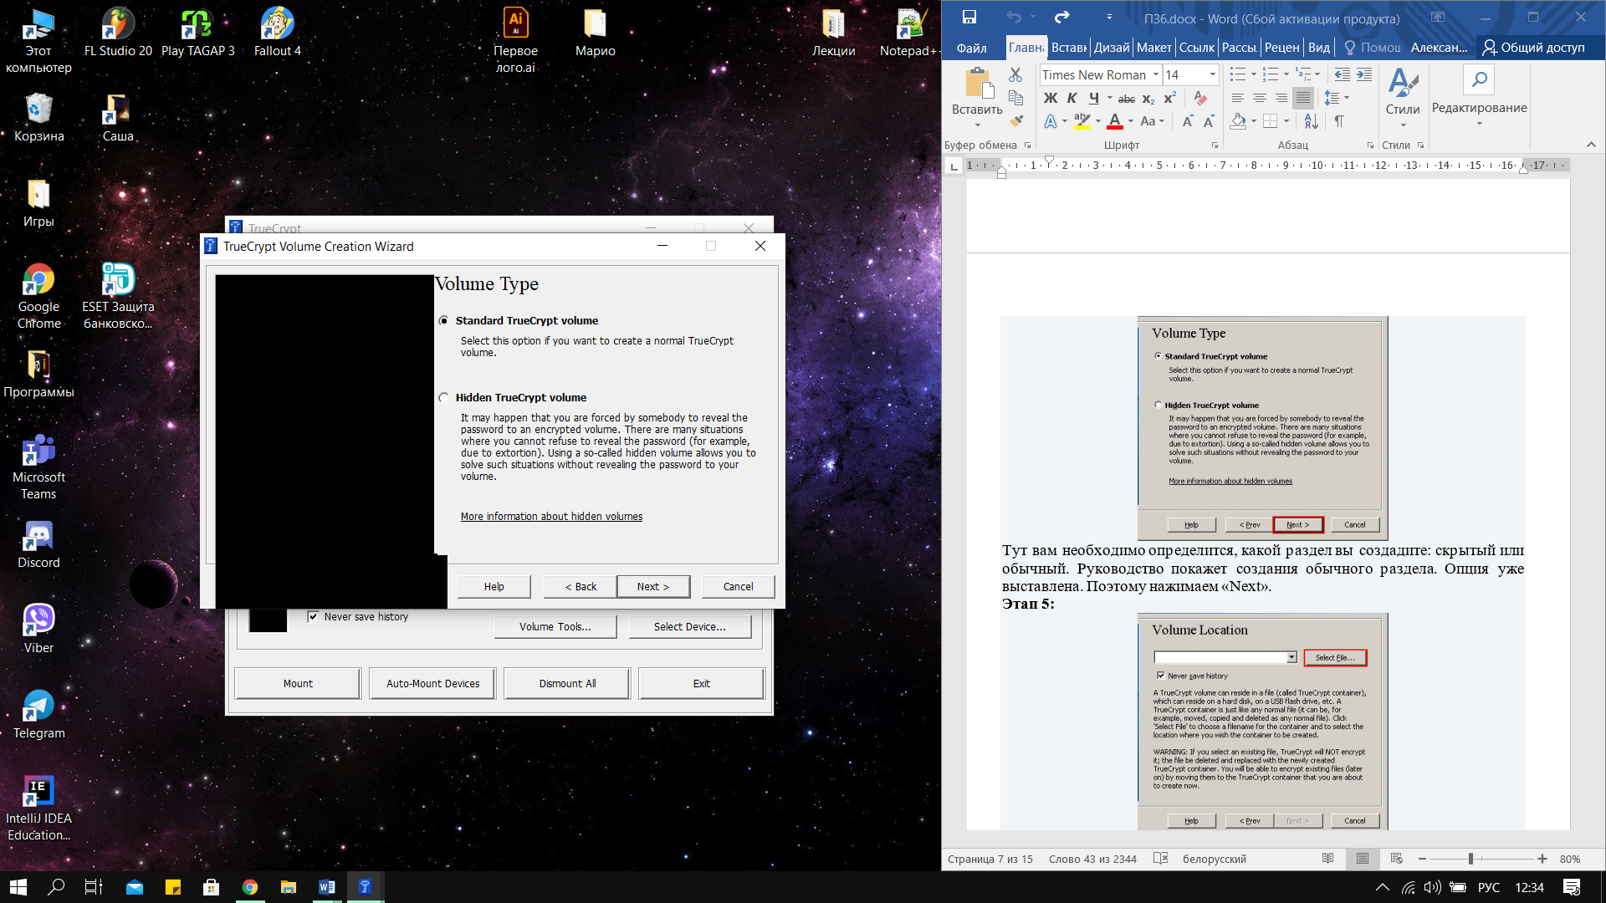Рисунок 6.2 – Создание стандартного TrueCrypt раздела

Далее необходимо выбрать расположение раздела. В данном случае была создана отдельная директория для раздела.

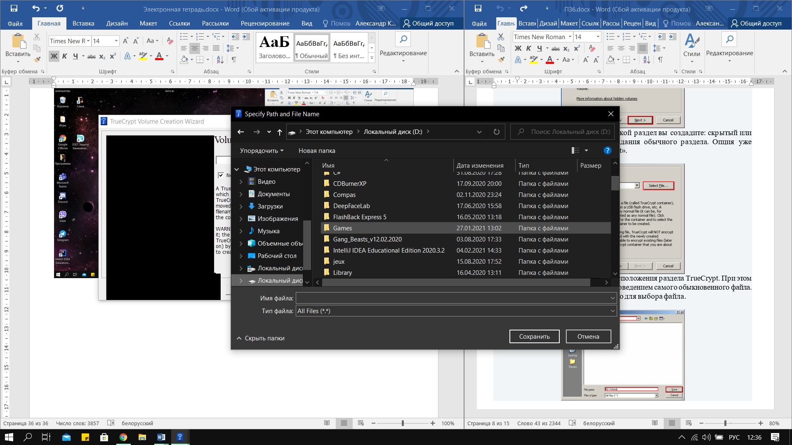Рисунок 6.3 – Выбор расположение раздела

В следующем окне необходимо выбрать алгоритм шифрования и хеш-алгоритма.

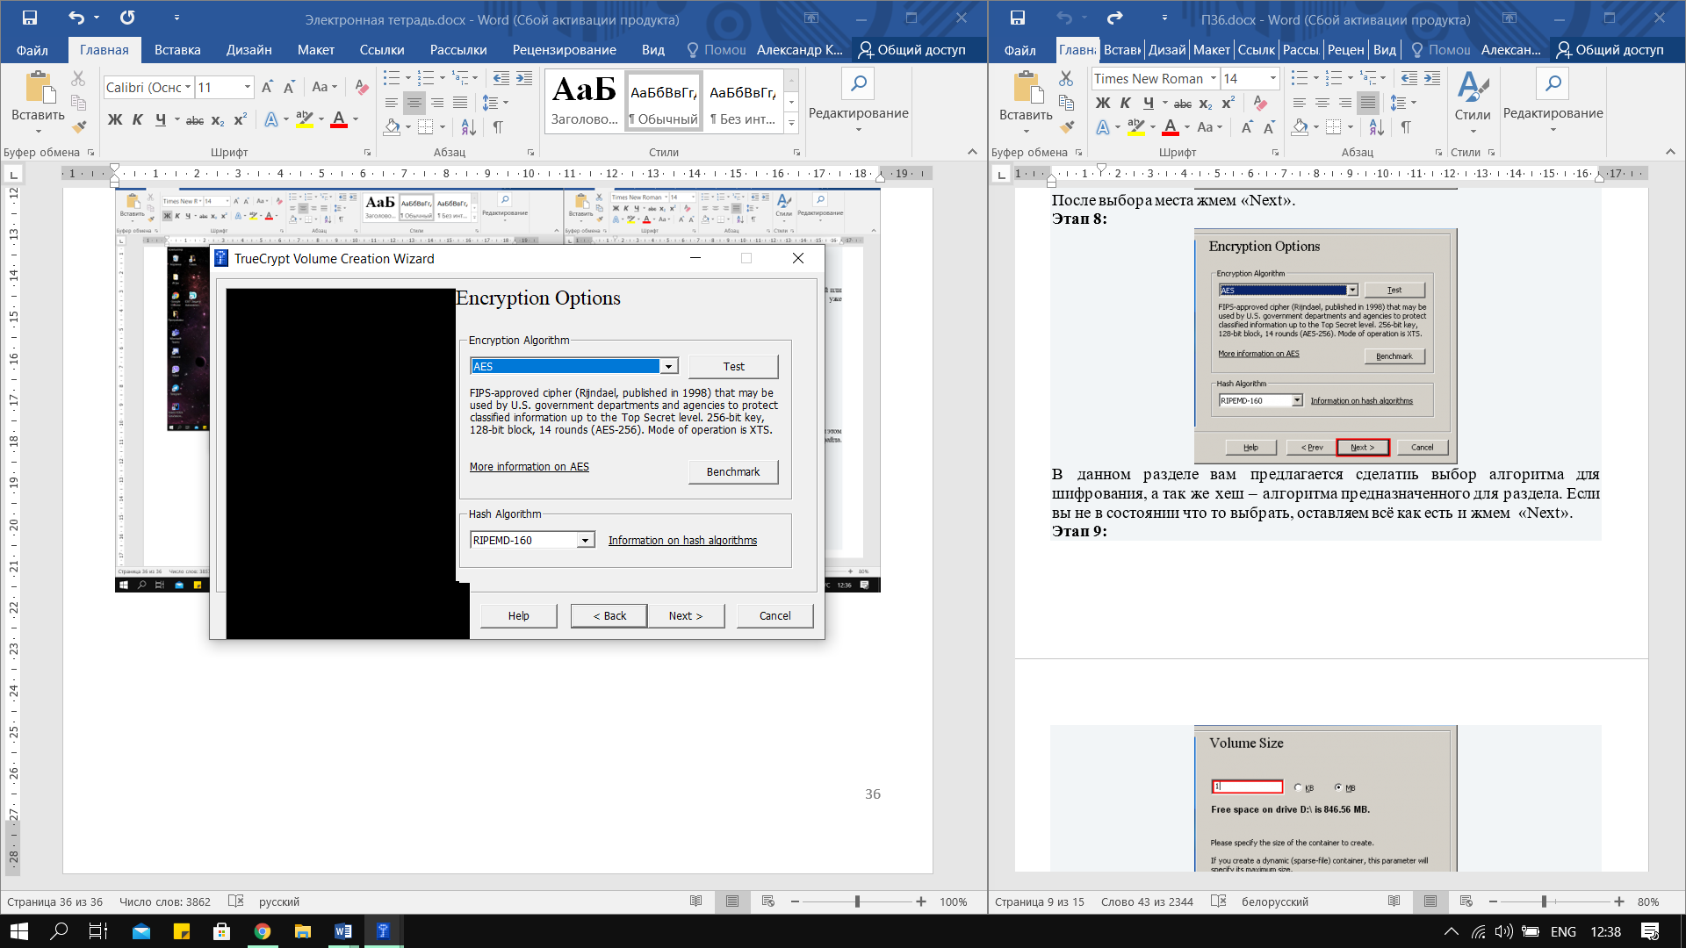Рисунок 6.4 – Выбор алгоритма шифрования

После, необходимо задать размер создаваемого раздела.

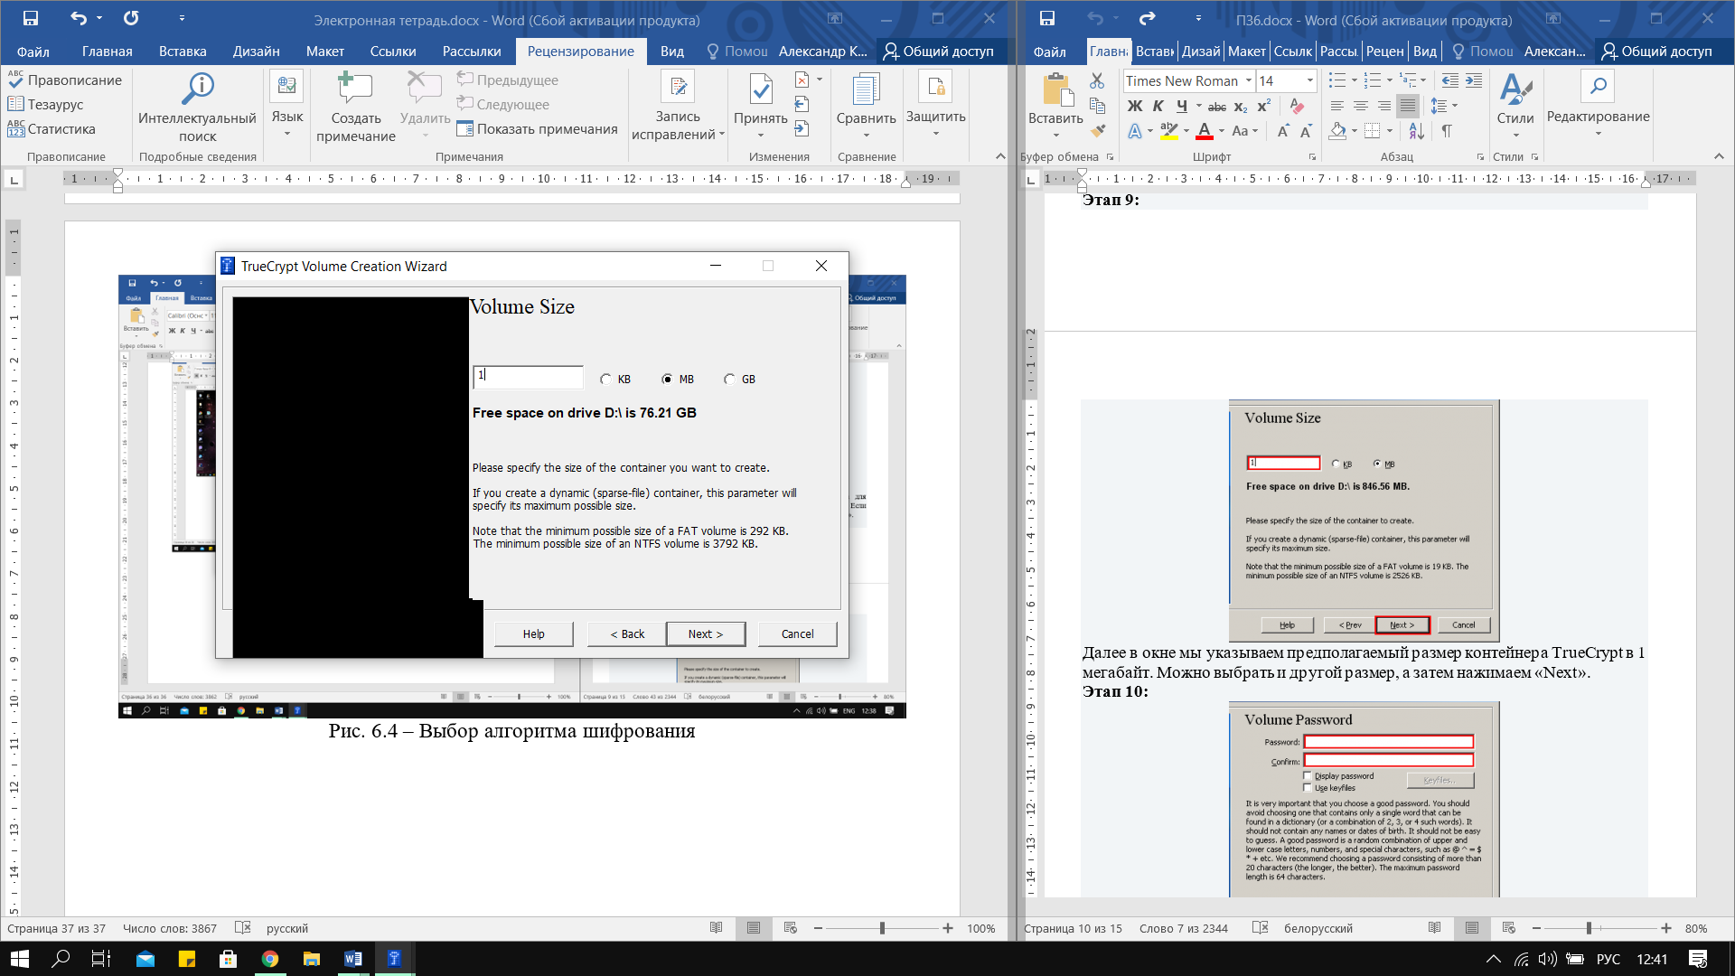Рисунок 6.5 – Установка размера контейнер TrueCrypt в 1 мб

В следующем окне вводится пароль для создаваемого раздела, а также рекомендации по составлению пароля.

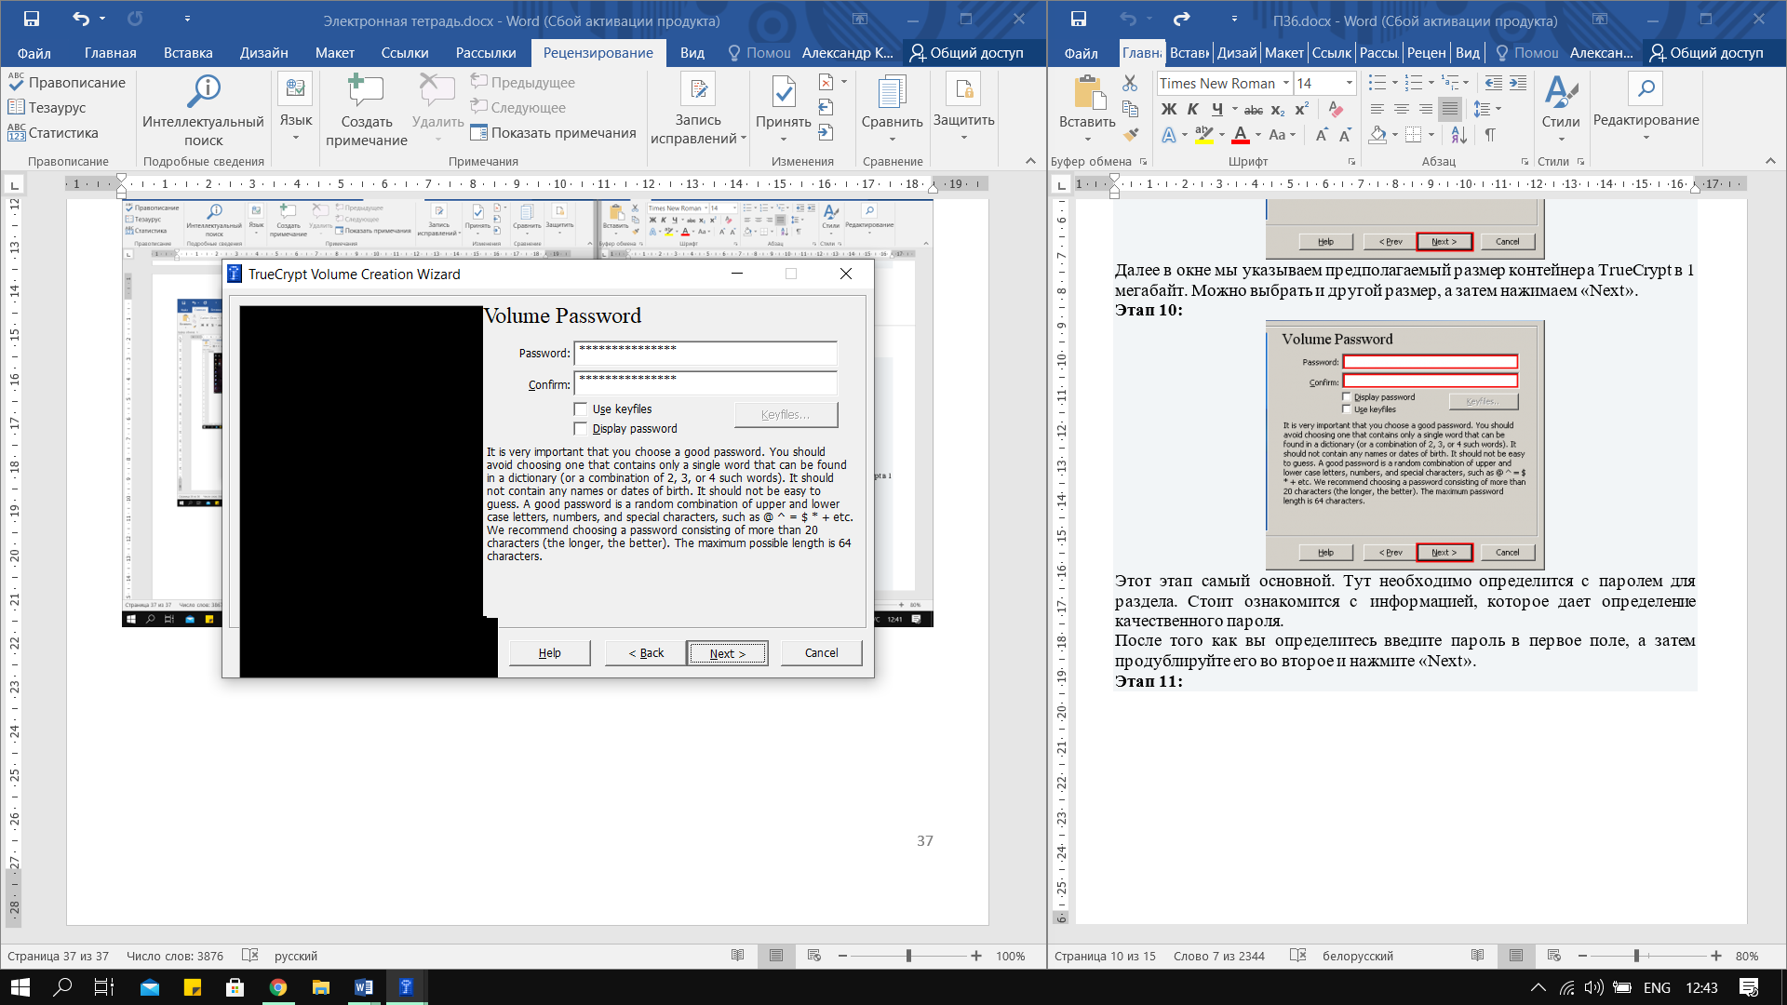Рисунок 6.6 – Установка пароля для TrueCrypt раздела

В следующем окне необходимо двигать курсором мыши в случайном порядке для увеличения криптографических свойств ключей.

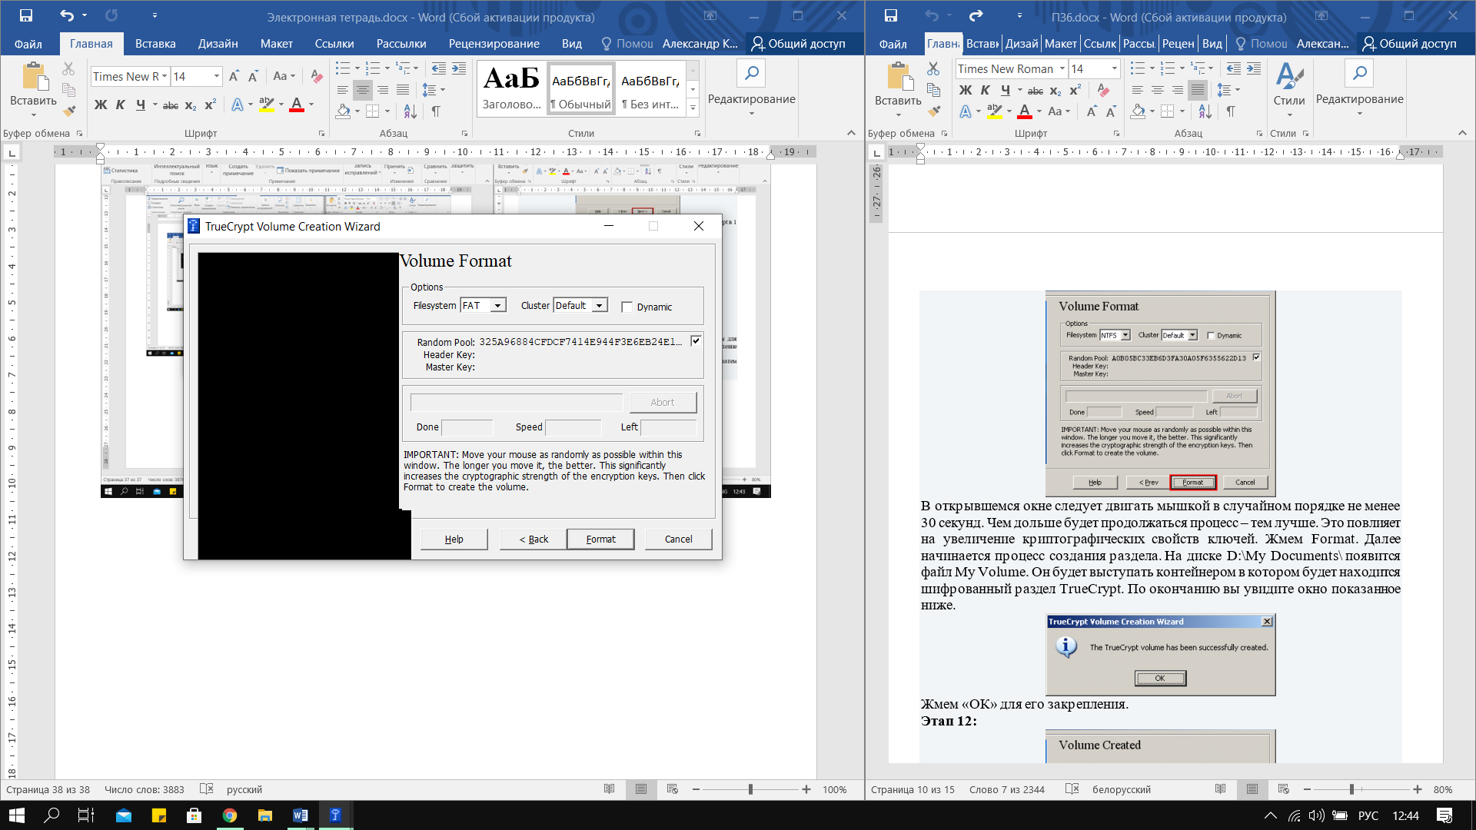Рисунок 6.7 – Увеличение криптографических свойств ключей

После нажатия на кнопку «Format» в открывшемся окне будет выдано сообщение об успешном создании раздела.

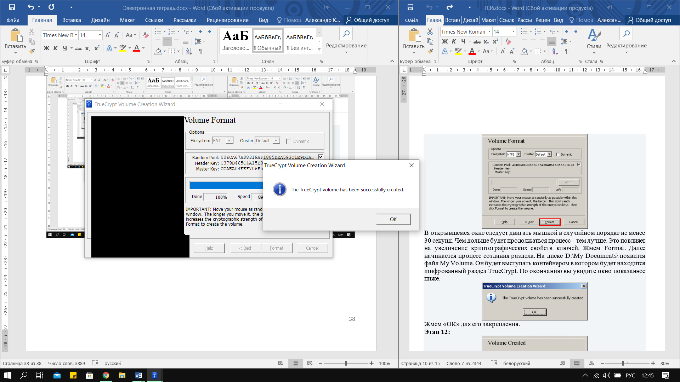Рисунок 6.8– Успешное создание TrueCrypt раздела

Далее необходимо вернуться в главное окно программы и выбрать в списке букву диска для монтирования его образа.

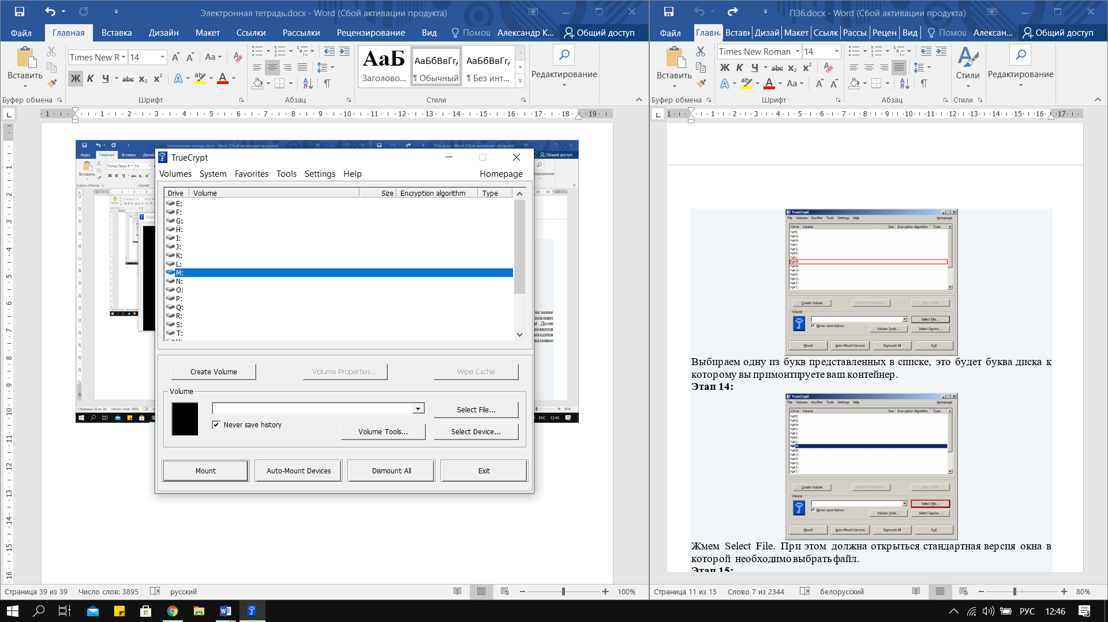Рисунок 6.9 – Выбор диска, к которому будет примонтирован контейнер

После нажатия на клавишу «Select file» необходимо выбрать файл прежде созданного раздела.

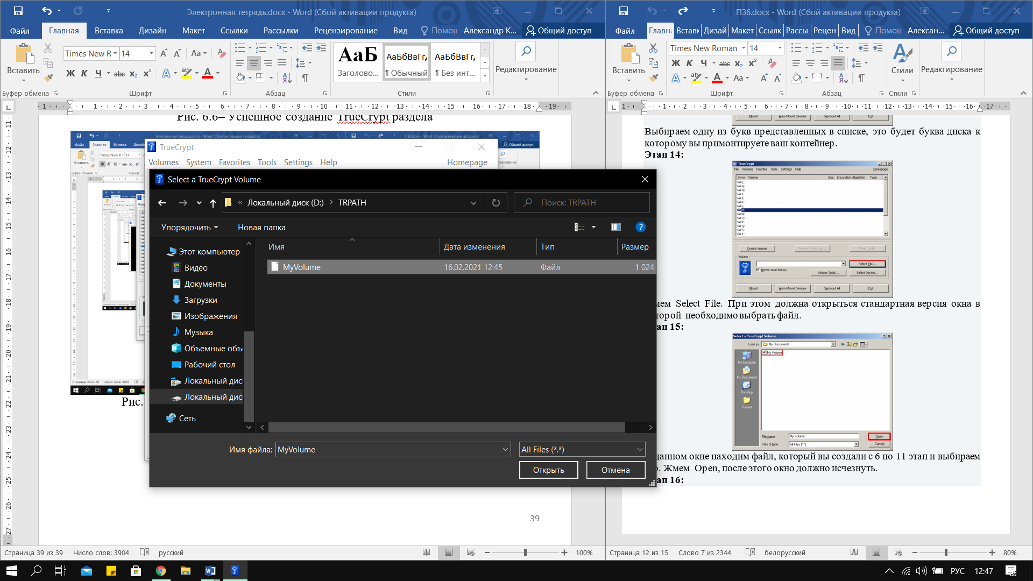Рисунок 6.10 – Выбор ныне созданного файла TrueCrypt раздела

Ввод прежде заданного пароля для раздела.

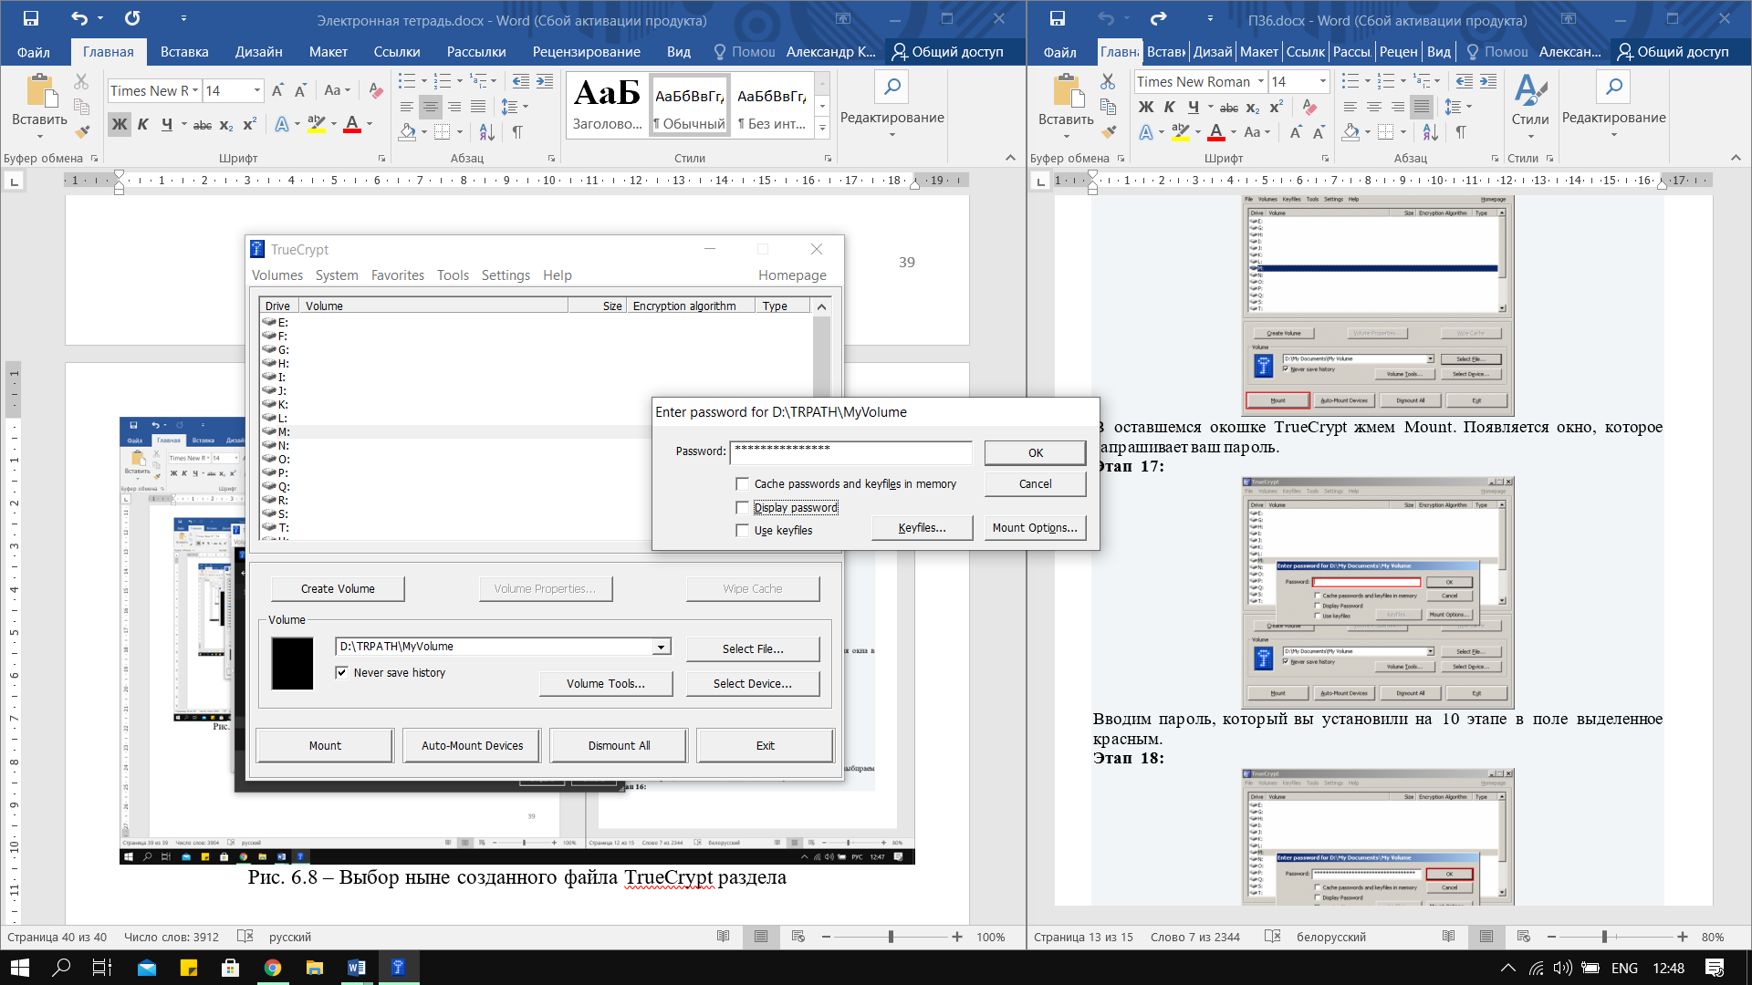Рисунок 6.11 – Ввод пароля после нажатия на кнопку «Mount»

После введения пароля в главном окне будет показан созданный образ диска.

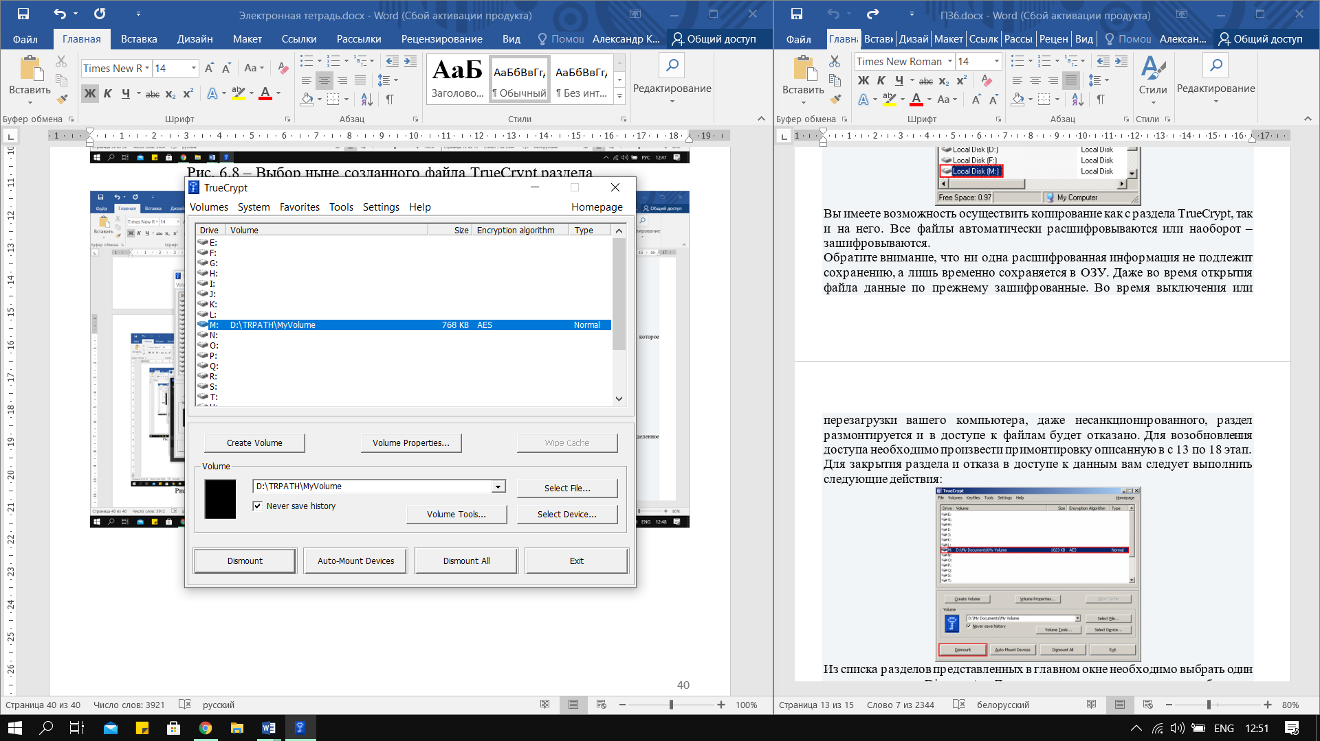Рисунок 6.12 – Смонтированный образ в окне программы

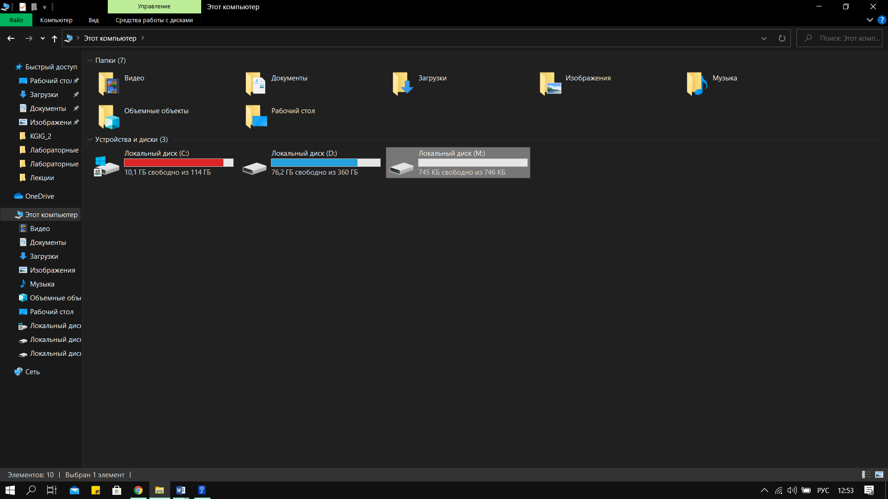Рисунок 6.13 – Смонтированный образ диска

**Вывод:** изучены принципы работы с компьютерными программами для криптографической защиты информации. Получены практические навыки по работе с программой TrueCrypt.

**Практическое занятие №7**

**Тема «Криптографическая защита информации»**

**Цель работы:** Овладение основными криптографическими алгоритмами шифрования.

**Теоретический раздел**

Криптография - наука о методах обеспечения конфиденциальности (невозможности прочтения информации посторонним) и аутентичности (целостности и подлинности авторства) информации.

Изначально криптография изучала методы шифрования информации – обратимого преобразования открытого (исходного) текста на основе секретного алгоритма и/или ключа в шифрованный текст (шифротекст). Традиционная криптография образует раздел симметричных криптосистем, в которых зашифрование и расшифрование проводится с использованием одного и того же секретного ключа.

Шифрованием называют процесс преобразования открытых данных в зашифрованные или зашифрованных данных в открытые по определенным правилам с применением ключей.

Симметричные алгоритмы шифрования (или криптография с секретными ключами) основаны на том, что отправитель и получатель информации используют один и тот же ключ. Этот ключ должен храниться в тайне и передаваться способом, исключающим его перехват.

Обмен информацией осуществляется в 3 этапа:

* отправитель передает получателю ключ (в случае сети с несколькими абонентами у каждой пары абонентов должен быть свой ключ, отличный от ключей других пар);
* отправитель, используя ключ, зашифровывает сообщение, которое пересылается получателю;
* получатель получает сообщение и расшифровывает его.

При блочном шифровании информация разбивается на блоки фиксированной длины и шифруется поблочно. Блочные шифры бывают двух основных видов:

* шифры перестановки (transposition, permutation, P-блоки);
* шифры замены (подстановки, substitution, S-блоки).

Шифры перестановок переставляют элементы открытых данных (биты, буквы, символы) в некотором новом порядке. Различают шифры горизонтальной, вертикальной, двойной перестановки, решетки, лабиринты, лозунговые и др.

Шифры замены заменяют элементы открытых данных на другие элементы по определенному правилу. Различают шифры простой, сложной, парной замены, буквенно-слоговое шифрование и шифры колонной замены. Шифры замены делятся на две группы: моноалфавитные (код Цезаря) и полиалфавитные (шифр Видженера, цилиндр Джефферсона, диск Уэтстоуна, Enigma).

**Шифрование с помощью аффинной системы подстановок Цезаря**

В данном методе используется ключ шифрования в виде пары целых чисел (**A**, **K**). Число **A** задает переход при шифровании вперед на **A*J** букв, а число **K** – дополнительное смещение по алфавиту на **K** букв. Следовательно, аффинную систему подстановок Цезаря можно описать следующей формулой:

$I = (А*J+K) mod M$ (6.1)

где A>=0, K<M, НОД(A,M) = 1, I – значение кода символа в результирующей таблице, J – значение кода символа в исходной таблице.

Например, пусть M = 26, A = 3, K = 5. Тогда, очевидно, НОД (3,26) = 1, и мы получаем следующее соответствие между числовыми кодами букв:

Таблица 7.1– таблица кодов символов

|  |  |  |  |  |  |  |  |  |  |  |  |  |  |  |  |  |  |  |  |  |  |  |  |  |  |  |
| --- | --- | --- | --- | --- | --- | --- | --- | --- | --- | --- | --- | --- | --- | --- | --- | --- | --- | --- | --- | --- | --- | --- | --- | --- | --- | --- |
| J | 0 | 1 | 2 | 3 | 4 | 5 | 6 | 7 | 8 | 9 | 10 | 11 | 12 | 13 | 14 | 15 | 16 | 17 | 18 | 19 | 20 | 21 | 22 | 23 | 24 | 25 |
| 3t+5 | 5 | 8 | 11 | 14 | 17 | 20 | 23 | 0 | 3 | 6 | 9 | 12 | 15 | 18 | 21 | 24 | 1 | 4 | 7 | 10 | 13 | 16 | 19 | 22 | 25 | 2 |

Преобразуя числа в буквы английского языка, получаем следующее соответствие для букв открытого текста и шифртекста:

Таблица 7.2– таблица символов

|  |  |  |  |  |  |  |  |  |  |  |  |  |  |  |  |  |  |  |  |  |  |  |  |  |  |
| --- | --- | --- | --- | --- | --- | --- | --- | --- | --- | --- | --- | --- | --- | --- | --- | --- | --- | --- | --- | --- | --- | --- | --- | --- | --- |
| A | B | C | D | E | F | G | H | I | J | K | L | M | N | O | P | Q | R | S | T | U | V | W | X | Y | Z |
| F | I | L | O | R | U | Х | А | D | G | J | М | Р | S | V | Y | В | Е | Н | K | N | Q | Т | W | Z | C |

Функция дешифровки выглядит следующим образом:

$J=A^{-1}\left(I-K\right) mod M$ (6.2)

**Система Цезаря с ключевым словом**

Выберем некоторое число к, 0 **<= K <25** , и слово или корот­кую фразу в качестве ключевого слова. Желательно, чтобы все буквы ключевого слова были различными. Пусть выбраны слово DIPLOMAT в качестве ключевого слова и число **K = 5**. Ключевое слово записывается под буквами алфавита, начиная с буквы, числовой код которой совпадает с выбранным числом **К**:

Таблица 7.3– шифр Цезаря с ключевым словом

|  |  |  |  |  |  |  |  |  |  |  |  |  |  |  |  |  |  |  |  |  |  |  |  |  |  |
| --- | --- | --- | --- | --- | --- | --- | --- | --- | --- | --- | --- | --- | --- | --- | --- | --- | --- | --- | --- | --- | --- | --- | --- | --- | --- |
| A | B | C | D | E | F | G | H | I | J | K | L | M | N | O | P | Q | R | S | T | U | V | W | X | Y | Z |
| V | W | X | Y | Z | D | I | P | L | O | M | A | T | B | C | E | F | G | H | J | K | N | Q | R | S | U |

**Практический раздел**

**Генерация секретного ключа методом Диффи-Хелмана**

Пример генерации секретного ключа методом Диффи-Хелмана:

* p и g – простые числа;
* a – секретный ключ 1-го человека;
* b – секретный ключ 2-го человека;
* A – открытый ключ 1-го человека;
* B – открытый ключ 2-го человека;
* s – секретный ключ.

Решение задачи генерации секретного ключа данным методом представлен в таблице 7.1.

Таблица 7.4 – генерация ключа методом Диффи-Хелмана

|  |  |  |  |
| --- | --- | --- | --- |
| 1-й человек | | 2-й человек | |
| Знает | Не знает | Знает | Не знает |
| p = 10 | b = ? | p = 10 | a = ? |
| g = 7 | g = 7 |
| a = 18 | b = 4 |
| A = 718 mod 10 = 9 | A = 74 mod 10 = 1 |
| B = 7b mod 10 = 1 | B = 7a mod 10 = 9 |
| s = 16 mod 10 = 1 | s = 94 mod 10 = 1 |
| s = 1 | s =1 |

**Шифр Цезаря**

Необходимо зашифровать сообщение «хочузачётавтоматом» с использованием шифра Цезаря и секретного ключа, полученного при решении задачи из предыдущего подраздела. Исходный алфавит русского языка и его смещённый аналог представлены в таблице 7.2.

Таблица 7.5 – алфавит русского языка и его смещение на один символ

|  |  |  |  |  |  |  |  |  |  |  |  |  |  |  |  |  |  |  |  |  |  |  |  |  |  |  |  |  |  |  |  |  |
| --- | --- | --- | --- | --- | --- | --- | --- | --- | --- | --- | --- | --- | --- | --- | --- | --- | --- | --- | --- | --- | --- | --- | --- | --- | --- | --- | --- | --- | --- | --- | --- | --- |
| А | Б | В | Г | Д | Е | Ё | Ж | З | И | Й | К | Л | М | Н | О | П | Р | С | Т | У | Ф | Х | Ц | Ч | Ш | Щ | Ъ | Ы | Ь | Э | Ю | Я |
| Я | А | Б | В | Г | Д | Е | Ё | Ж | З | И | Й | К | Л | М | Н | О | П | Р | С | Т | У | Ф | Х | Ц | Ч | Ш | Щ | Ъ | Ы | Ь | Э | Ю |

Следовательно, сообщение «хочузачётавтоматом», зашифрованная с использованием шифра Цезаря и заданного ключа s=1, будет иметь следующий вид: «фнцтжяцесябснляснл».

**Программа генерации секретного ключа методом Диффи-Хелмана**

#include <iostream>

**int** power(**int** a, **int** b, **int** n);

**using** **namespace** std;

**int** main()

{

setlocale(LC_ALL, "Rus");

**int** p, g, a, b, A, B, S1, S2;

cout << "Введите первое простое число: "; cin >> p;

cout << "Введите второе простое число: "; cin >> g;

cout << "Введите секретный ключ 1-го человека: "; cin >> a;

cout << "Введите секретный ключ 2-го человека: "; cin >> b;

A = power(g, a, p);

B = power(g, b, p);

cout << "Открытый ключ 1-го человека: "; cout << A;

cout << endl << "Открытый ключ 2-го человека: "; cout << B;

S1 = power(A, b, p);

S2 = power(A, b, p);

cout << endl << "Секретный ключ, полученный 1-м человеком: "; cout << S1;

cout << endl << "Секретный ключ, полученный 2-м человеком: "; cout << S2;

}

**int** power(**int** a, **int** b, **int** n)

{// a^b mod n

**int** tmp = a;

**int** sum = tmp;

**for** (**int** i = 1; i < b; i++) {

**for** (**int** j = 1; j < a; j++) {

sum += tmp;

**if** (sum >= n) {

sum -= n;

}

}

tmp = sum;

}

**return** tmp;

}

Листинг 7.1 – генерация секретного ключа методом Диффи-Хелмана

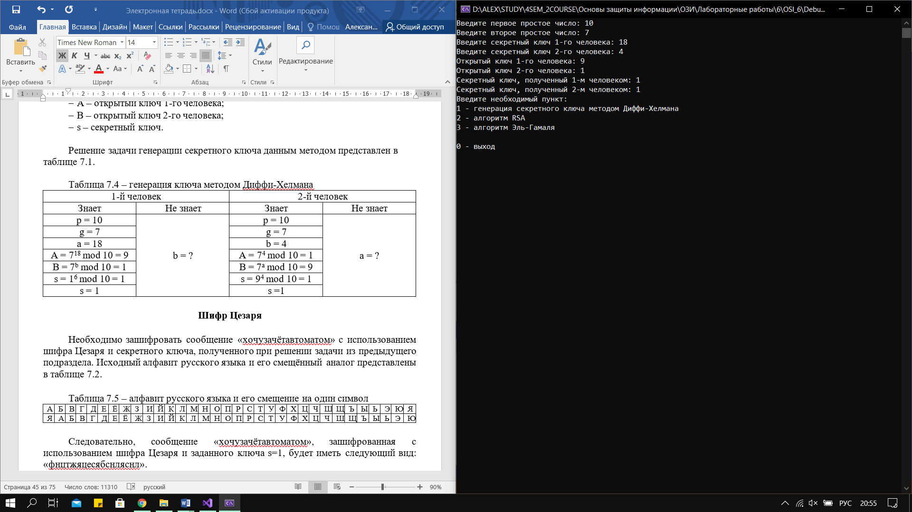

Рисунок 7.1 – результат работы программы

**Программа алгоритма RSA**

#include <iostream>

**template** <**typename** T>

T modpow(T base, T exp, T modulus);

**using** **namespace** std;

**int** main()

{

setlocale(LC_ALL, "Rus");

**int** e, n, d; **int** text; **int** output, result;

cout << "Введите открытую экспоненту: "; cin >> e;

cout << "Введите модуль: "; cin >> n;

cout << "Введите секретную экспоненту: "; cin >> d;

cout << "Введите текст для шифрования: "; cin >> text;

output = modpow(text, e, n);

cout << "Зашифрованный текст: "; cout << output << endl;

result = modpow(output, d, n);

cout << "Расшифрованный текст: "; cout << result << endl;

}

**template** <**typename** T>

T modpow(T base, T exp, T modulus) {

base %= modulus;

T result = 1;

**while** (exp > 0) {

**if** (exp & 1) result = (result * base) % modulus;

base = (base * base) % modulus;

exp >>= 1;

}

**return** result;

}

Листинг 7.2 – алгоритм RSA

Таблица 7.1 – условие задания

|  |  |  |  |
| --- | --- | --- | --- |
| **Номер варианта** | **e** | **n** | **d** |
| 9 | 17 | 493 | 369 |

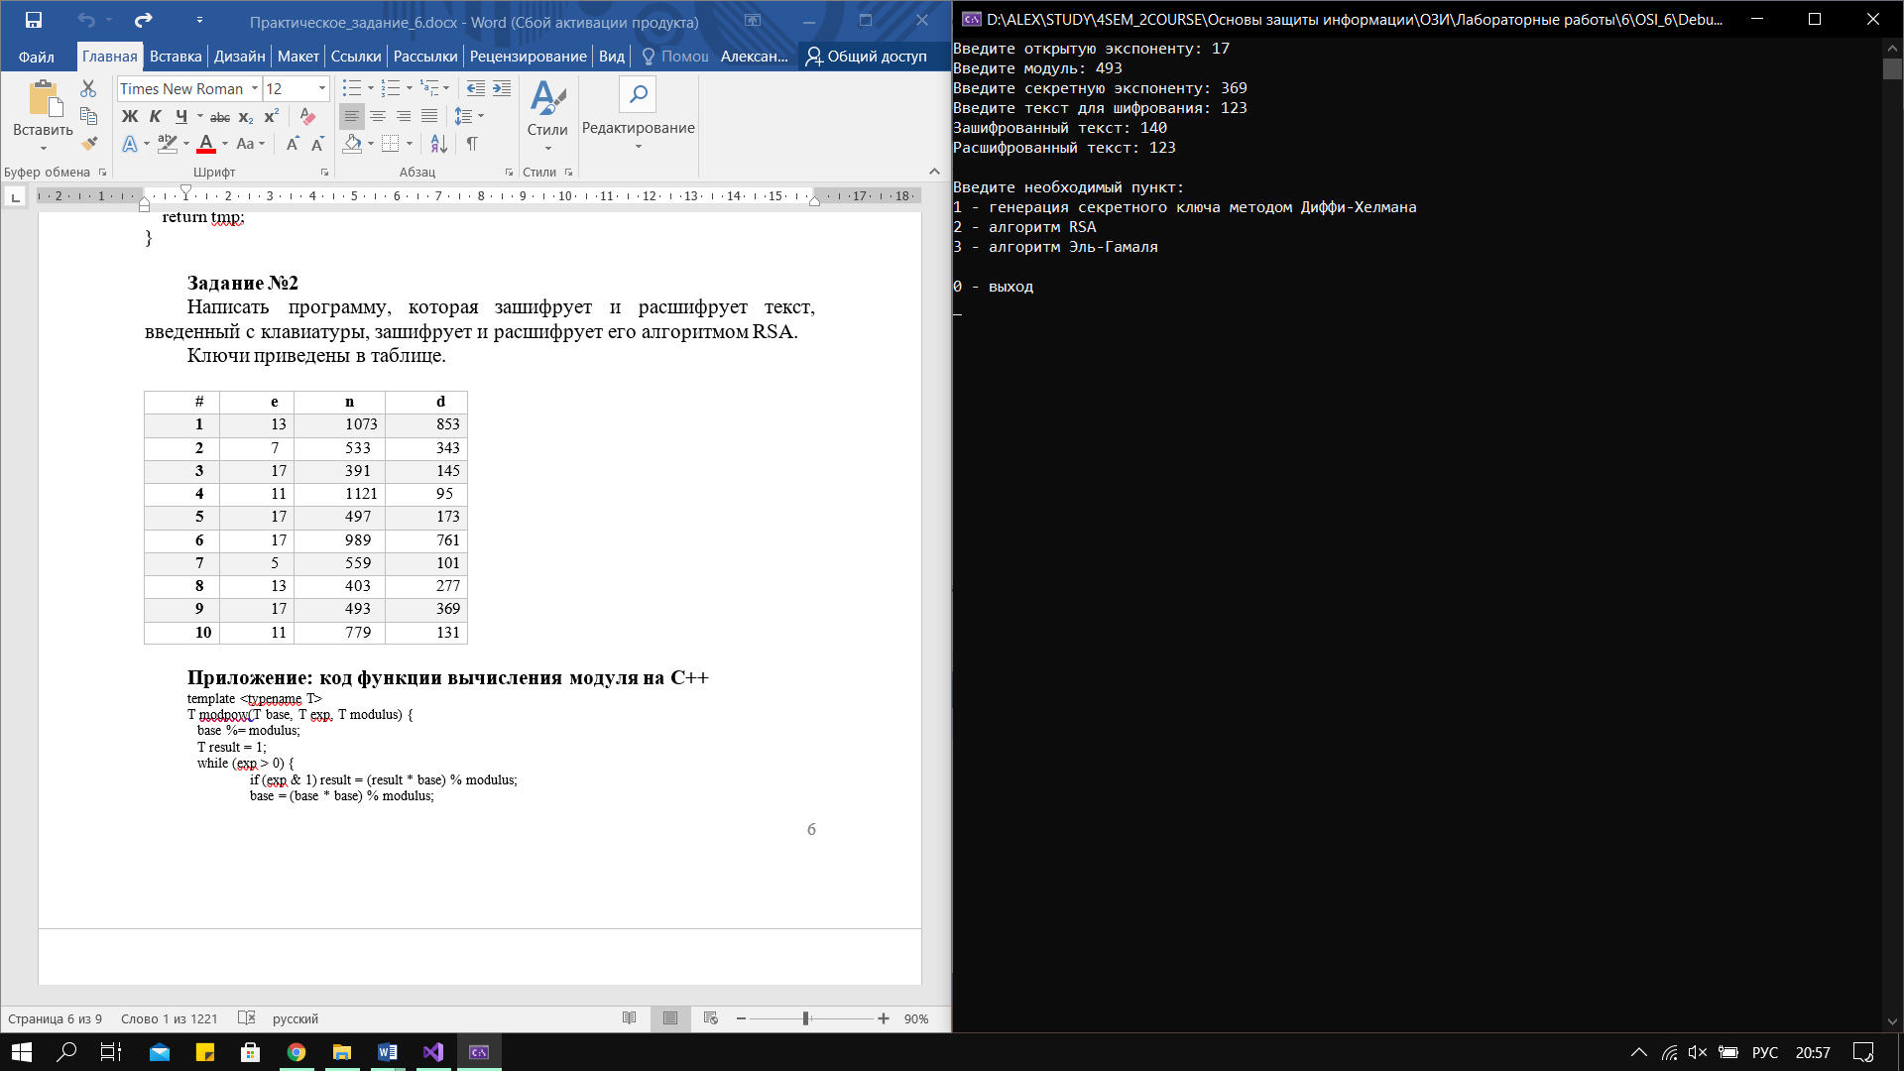

Рисунок 7.2 – результат работы программы

**Программа алгоритма Эль-Гамаля**

#include <iostream>

**using** **namespace** std;

**int** main()

{

setlocale(LC_ALL, "Rus");

**int** p, g, x, b;

string inFileName = "D:\\ALEX\\STUDY\\4SEM_2COURSE\\Основы защиты информации\\ ОЗИ \\Лабораторные работы\\6\\OSI_6\\OSI_6\\test.txt";

string outFileName = "D:\\ALEX\\STUDY\\4SEM_2COURSE\\Основы защиты информации\\ ОЗИ \\Лабораторные работы\\6\\OSI_6\\OSI_6\\out.txt";

string result = "D:\\ALEX\\STUDY\\4SEM_2COURSE\\Основы защиты информации\\ ОЗИ \\Лабораторные работы\\6\\OSI_6\\OSI_6\\result.txt";

srand(time(0));

p = 2 + rand() % 100;

g =1 + rand() % p;

cout << "Первый ключ p: "; cout << p << endl;

cout << "Второй ключ g : "; cout << g << endl;

x = 1 + rand() % p ;

cout << "Случайное число x (1<x<p): " << x << endl;

crypt(p, g, x, inFileName, outFileName);

decrypt(p, x, outFileName, result);

**break**;

}

**void** crypt(**int** p, **int** g, **int** x, string inFileName, string outFileName) {

ifstream inf(inFileName.c_str());

ofstream outf(outFileName.c_str());

**int** y = power(g, x, p);

cout << "Открытый ключ (p,g,y)=" << "(" << p << "," << g << "," << y << ")" << endl;

cout << "Закрытый ключ x=" << x << endl;

wcout << "Открытый ключ (p,g,y)=" << "(" << p << "," << g << "," << y << ")" << endl;

wcout << "Закрытый ключ x=" << x << endl;

wcout << "\nШифруемый текст:" << endl;

cout << "\nШифруемый текст:" << endl;

**while** (inf.good()) {

**int** m = inf.get();

**if** (m > 0) {

wcout << (**char**)m;

cout << (**char**)m;

**int** k = rand() % (p - 2) + 1; // 1 < k < (p-1)

**int** a = power(g, k, p);

**int** b = mul(power(y, k, p), m, p);

cout << "(" << a << "," << b << ")" << endl;

outf << a << " " << b << " " ;

}

}

wcout << endl;

inf.close();

outf.close();

}

**void** decrypt(**int** p, **int** x, string inFileName, string outFileName) {

ifstream inf(inFileName.c_str());

ofstream outf(outFileName.c_str());

cout << "\nДешифрованый текст:" << endl;

**while** (inf.good()) {

**int** a = 0;

**int** b = 0;

inf >> a;

inf >> b;

**if** (a != 0 && b != 0) {

//wcout<<a<<" "<<b<<endl;

Листинг 7.3 – алгоритм Эль-Гамаля

**int** deM = mul(b, power(a, p - 1 - x, p), p);// m=b*(a^x)^(-1)mod p =b*a^(p-1-x)mod p - трудно было найти нормальную формулу, в ней вся загвоздка

**char** m = **static_cast**<**char**>(deM);

outf << m;

cout << m;

}

}

wcout << endl;

inf.close();

outf.close();

***}***

Листинг 7.3 – алгоритм Эль-Гамаля (продолжение)

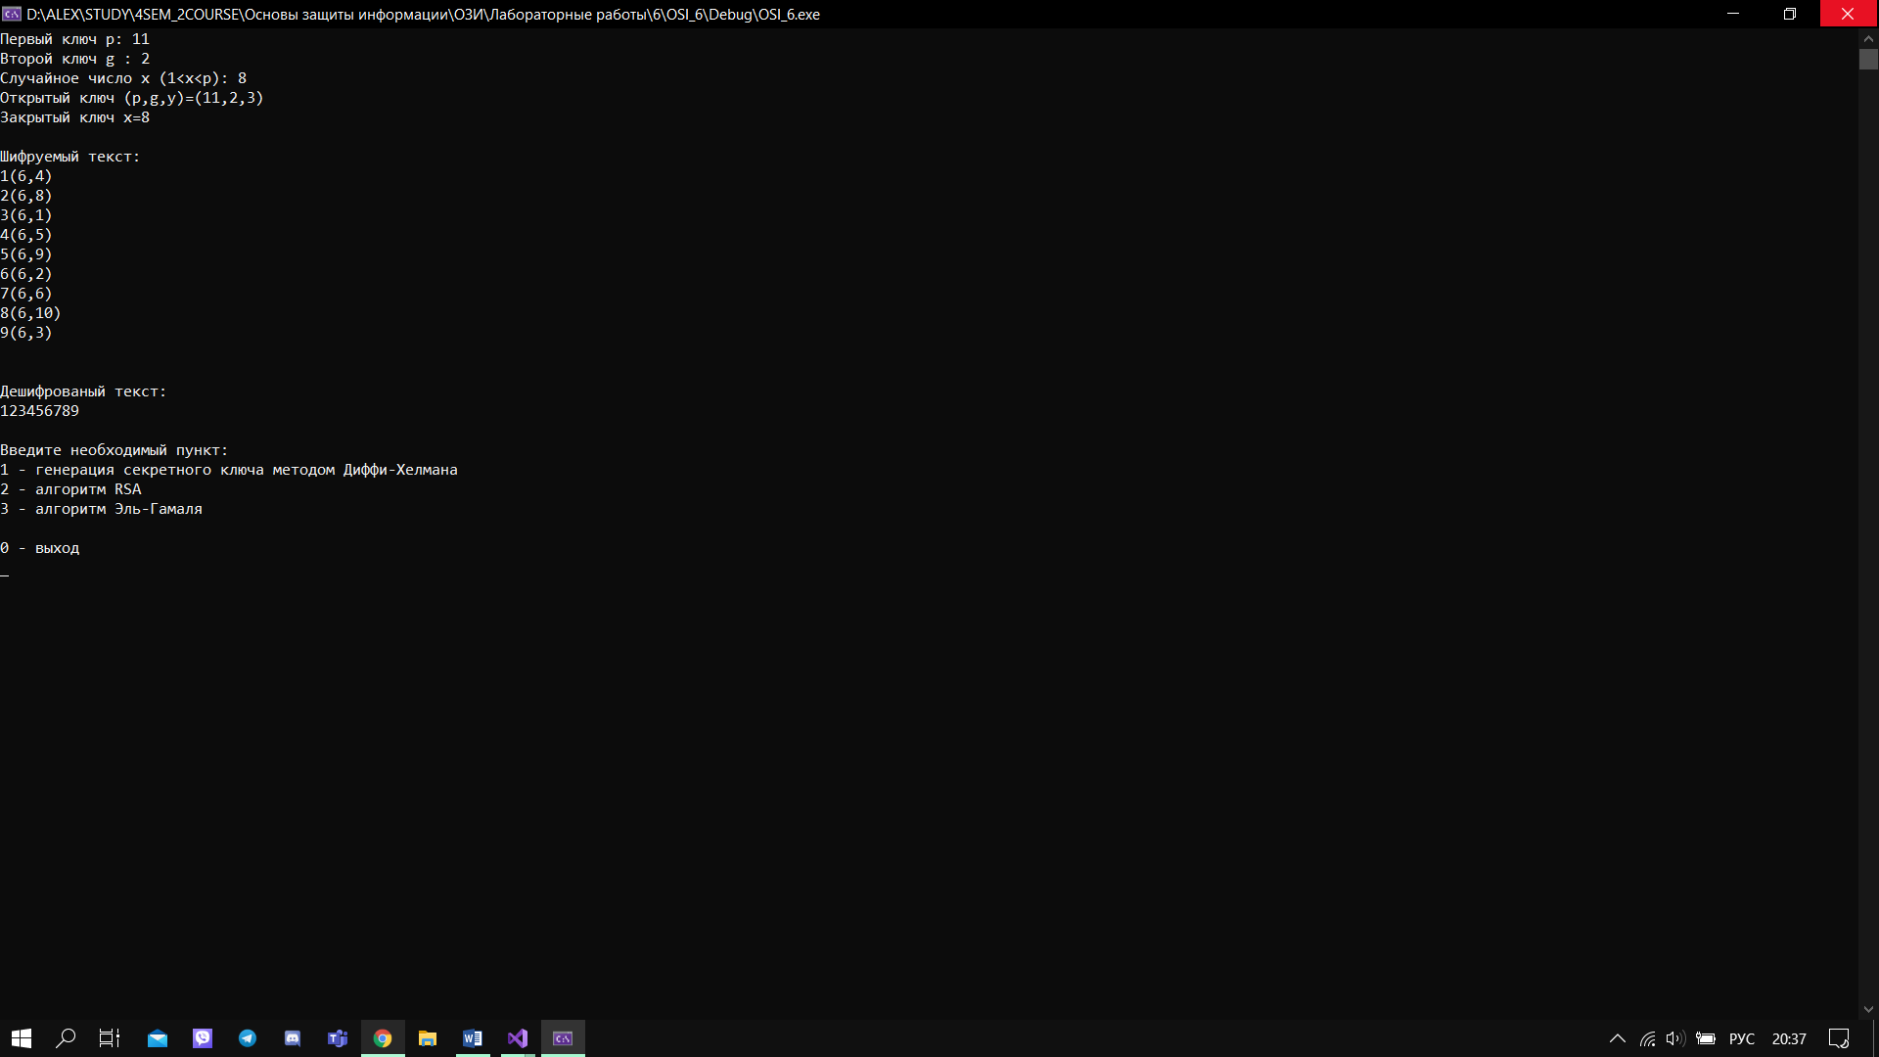

Рисунок 7.3 – результат работы программы

**Генерация ЭЦП**

int main()

{

int l = 1;

setlocale(LC_ALL, "Rus");

SetConsoleCP(1251);

SetConsoleOutputCP(1251);

while (l != 0)

{

cout << endl << "Введите необходимый пункт: ";

cout << endl << "1 - генерация ЭЦП";

cout << endl << "0 - выход" << endl;

cin >> l;

system("cls");

switch (l)

{

case 1: {

int e, n,p,q, d; int text; int output, result;

cout << "Введите открытую экспоненту: "; cin >> e;

cout << "Введите первое простое число: "; cin >> p;

cout << "Введите второе простое число: "; cin >> q;

cout << "Введите число для шифрования: "; cin >> text;

n = p * q;

d = (((p - 1) * (q - 1)) - ((p-1)*(q-1)/ e));

cout << "-------------------------" << endl;

cout << "Секретная экспонента: "; cout << d << endl;

cout << "Модуль: "; cout << n << endl;

cout << "-------------------------" << endl;

int H1, H2, S1, S2;

H1 = text / 5 * 3;

cout << "Хеш-образ: "; cout << H1 << endl;

S1 = power(H1, d, n);

cout << "Сообщение для 2-го человека (исходное сообщение; ЭЦП): "; cout << '(' << text << ';' << S1 << ')' << endl;

H2 = text / 5 * 3;

S2 = power(S1, e, n);

cout << "Вычисленное значение из хеш-образа: "; cout << S2 << endl;

break;

}

default: break;

}

}

}

int power(int a, int b, int n)

{// a^b mod n

int tmp = a;

int sum = tmp;

for (int i = 1; i < b; i++) {

for (int j = 1; j < a; j++) {

sum += tmp;

if (sum >= n) {

sum -= n;

}

}

tmp = sum;

}

return tmp;

}

template <typename T>

T modpow(T base, T exp, T modulus) {

base %= modulus;

T result = 1;

while (exp > 0) {

if (exp & 1) result = (result * base) % modulus;

base = (base * base) % modulus;

exp >>= 1;

}

return result;

}

Листинг 7.4 – генерация ЭЦП

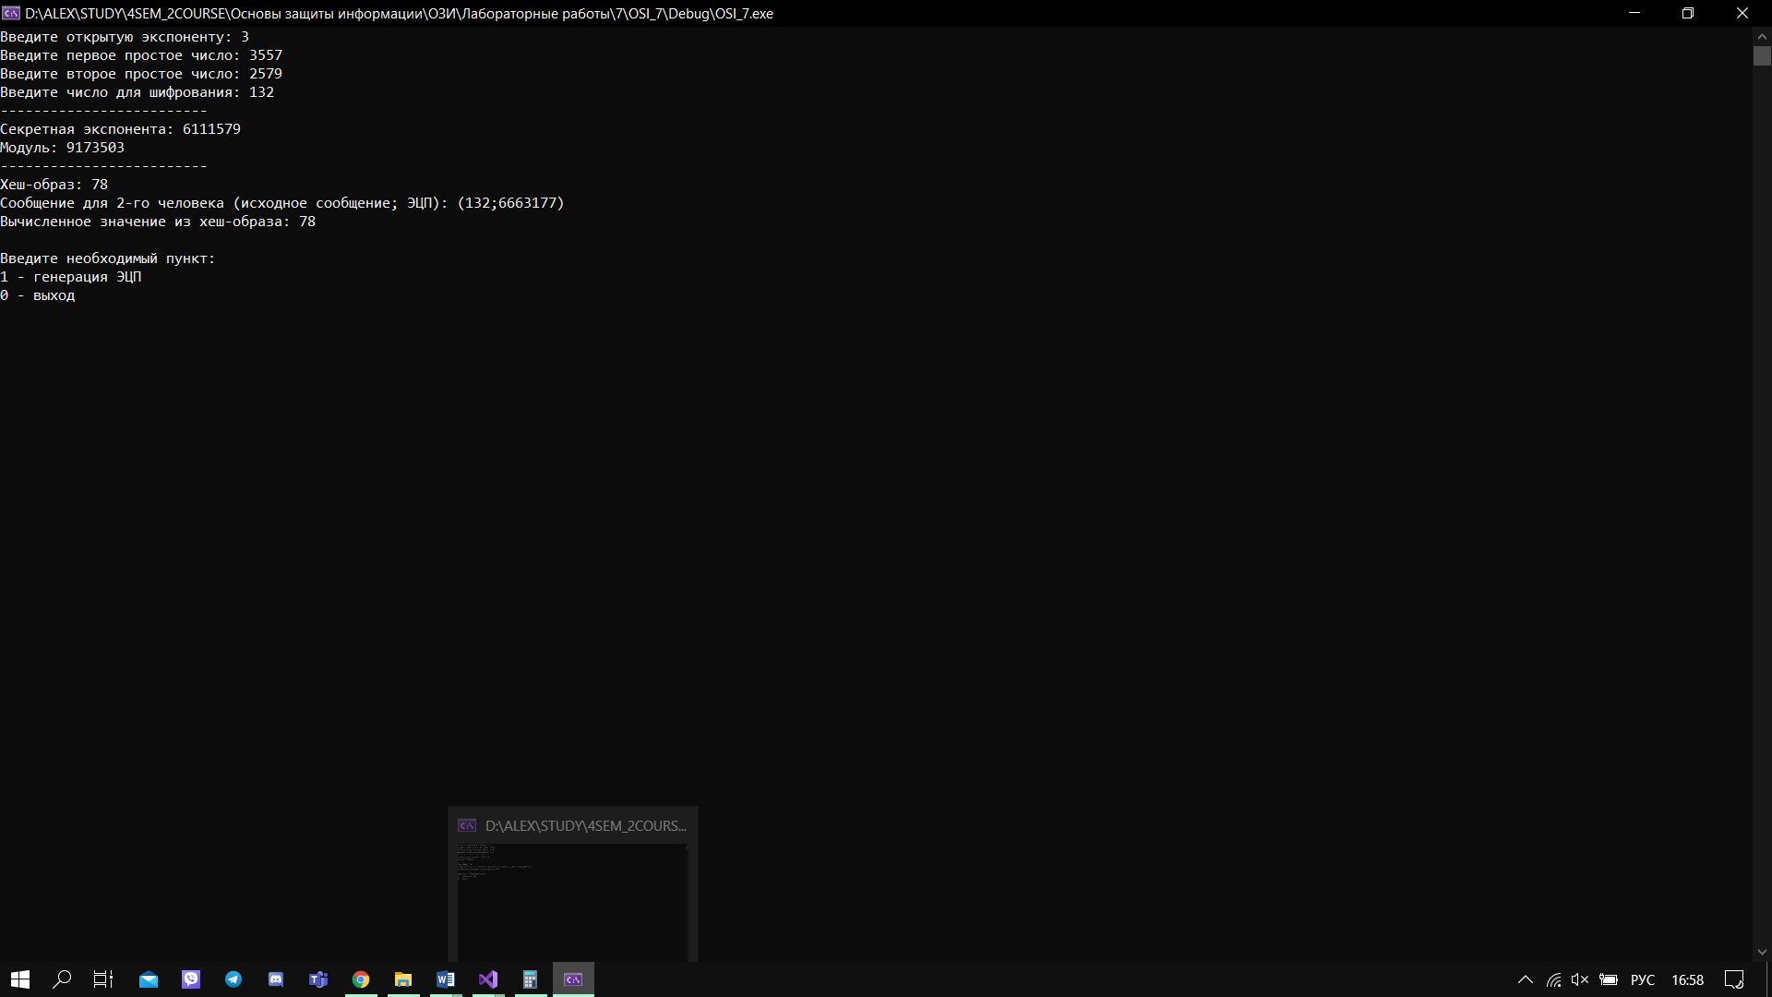

Рисунок 7.4 – результат работы программы

**Вывод:** было изучено понятие криптографии. Получены знания об основных криптографических алгоритмах шифрования, а также на практике продемонстрированы знания алгоритма Диффи-Хелмана и шифра Цезаря.

**Практическое занятие №8**

**Тема «Криптографическая защита информации»**

**Цель работы:** Овладение навыками работы с известными криптографическими алгоритмами.

**Теоретический раздел**

Несмотря на достаточно большое число различных систем с открытыми ключами, одной из наиболее популярных остается криптосистема RSA.

Рассмотрим математические результаты, которые положены в основу этого алгоритма.

Определение 1. Сравнением целых чисел a и b будем называть соотношение между ними вида a = b + mk, означающее, что их разность (a – b) делится на заданное положительное число m, называемое модулем сравнения. При этом а называется вычетом числа b по модулю m.

Определение 2. Говорят, что два целых числа a и b сравнимы между собой и обозначают этот факт через a = b (mod m), если a и b имеют одинаковые остатки при делении на m.

Определение 3. Функцией Эйлеpа Ф(n) называется число положительных целых, меньших n и простых относительно числа n.

Теорема 1. (Малая теорема Ферма). Если p – простое число, то (x в степени (p – 1)) = 1 (mod p) для любого х, простого относительно p, и (x в степени p) = х (mod p) для любого х.

Теорема 2. Если n = pq, (p и q – отличные друг от друга простые числа), то Ф(n) = (p – 1)(q – 1).

Теорема 3. Если n = pq, (p и q – отличные друг от друга простые числа) и х – простое относительно p и q, то (x в степени Ф(n)) = 1 (mod n).

Итак, в реальных системах RSA реализуется следующим образом:

Каждый пользователь выбирает два больших простых числа p и q, и в соответствии с описанным выше алгоритмом выбирает два простых числа e и d; как результат умножения первых двух чисел устанавливается n. После этого {e, n} образует открытый ключ, а {d, n} – секретный (хотя можно взять и наоборот).

Открытый ключ публикуется и доступен каждому, кто желает послать владельцу ключа сообщение, которое зашифровывается указанным алгоритмом. После шифрования, сообщение невозможно дешифровать с помощью открытого ключа. Владелец же секретного ключа без труда может pасшифpовать принятое сообщение.

**Практический раздел**

Необходимо осуществить шифрование сообщения с использованием ключей RSA.

**Вариант 15**

Таблица 8.1 – условия задачи

|  |  |  |  |
| --- | --- | --- | --- |
| Номер варианта | Сообщение | p | q |
| 15 | DAA | 59 | 43 |

Данные *p* и *q* – два простых числа. Необходимо вычислить их произведение: *n = p * q = 43 * 59 = 2537*. Следующим шагом необходимо вычислить функцию Эйлера: *φ(n) = (59-1)*(43-1) = 2436*. Функция Эйлера определяет количество целых положительных чисел, не превосходящих n и взаимно простых с *n*. Целые числа называются взаимно простыми, если они не имеют никаких общих делителей, кроме *1*.

Далее необходимо выбрать произвольное целое число *0 < е < n* взаимно просто с полученным значением функции Эйлера. Возьмём *e = 5*. Пара чисел *(e,n)* объявляется открытым ключом шифра. В нашем случае *(e,n) = (5,2537).*

После, вычисляется числа *d* (обратное число по модулю от *е*) по формуле:

$d= \frac{k*φ\left(n\right)+1}{e}$ (8.1)

Необходимо придавать *k* последовательно значения *1,2,3,..* до тех пор, пока не будет получено целое число *d:*

$d= \frac{1 *2436+1}{5}=$ 487,4; k = 1;

$d= \frac{2 *2436+1}{5}=$ 974,6; k = 2;

$d= \frac{3 *2436+1}{5}=$ 1 461,8; k = 3;

$d= \frac{4 *2436+1}{5}=$ 1 949; k = 4;

Таким образом, $d$ *= 1949*.

RSA-шифрование сообщения T выполняется с помощью открытого ключа получателя (e, n) по формуле:

$С_{i}= T_{i}^{e} mod n$ (8.2)

где Ti и Ci числовые эквиваленты символов исходного и зашифрованного сообщений (см. табл. 8.2 и 8.3).

Таблица 8.2 – числовые эквиваленты русских букв, цифр и символа пробела

|  |  |  |  |  |  |  |  |  |  |  |  |  |  |  |  |  |  |  |  |  |  |
| --- | --- | --- | --- | --- | --- | --- | --- | --- | --- | --- | --- | --- | --- | --- | --- | --- | --- | --- | --- | --- | --- |
| **1** | **2** | **3** | **4** | **5** | **6** | **7** | **8** | **9** | **10** | **11** | **12** | **13** | **14** | **15** | **16** | **17** | **18** | **19** | **20** | **21** | **22** |
| А | Б | В | Г | Д | Е | Ё | Ж | З | И | Й | К | Л | М | Н | О | П | Р | С | Т | У | Ф |
| **23** | **24** | **25** | **26** | **27** | **28** | **29** | **30** | **31** | **32** | **33** | **34** | **35** | **36** | **37** | **38** | **39** | **40** | **41** | **42** | **43** | **44** |
| Х | Ц | Ч | Ш | Щ | Ъ | Ы | Ь | Э | Ю | Я | пробел | 0 | 1 | 2 | 3 | 4 | 5 | 6 | 7 | 8 | 9 |

|  |  |  |  |  |  |  |  |  |  |  |  |  |  |  |  |  |  |  |  |  |  |  |  |  |
| --- | --- | --- | --- | --- | --- | --- | --- | --- | --- | --- | --- | --- | --- | --- | --- | --- | --- | --- | --- | --- | --- | --- | --- | --- |
| **65** | **66** | **67** | **68** | **69** | **70** | **71** | **72** | **73** | **74** | **75** | **76** | **77** | **78** | **79** | **80** | **81** | **82** | **83** | **84** | **85** | **86** | **87** | **88** | **89** |
| A | B | C | D | E | F | G | H | I | J | K | L | M | N | O | P | Q | R | S | T | U | V | W | X | Y |

Таблица 8.3 – Числовые эквиваленты латинских букв

Произведём вычисление шифрограммы (с открытым ключом (5,2537)):

Таблица 8.4 – Вычисление шифрограммы

|  |  |  |
| --- | --- | --- |
| Символ исходного сообщения, $T_{i}^{e}$ | Коды символов $T_{i}^{e}$ | Зашифрованные коды символов |
| D | 68 | 685 mod 2537 = 1701 |
| A | 65 | 655 mod 2537 = 1286 |
| A | 65 | 655 mod 2537 = 1286 |

Таким образом, исходное сообщение в виде шифрограммы представляет из себя следующую последовательность чисел: «1701,1286,1286».

Расшифровка RSA-закодированного сообщения T выполняется с помощью закрытого ключа получателя *(d, n)* по формуле:

$T_{i}= C_{i}^{d} mod n$ (8.3)

Произведём вычисление шифрограммы (с закрытым ключом (1 949,2537)):

Таблица 8.4 – Вычисление шифрограммы

|  |  |  |
| --- | --- | --- |
| Зашифрованные коды символов $С_{i}$ | Дешифрованные коды символов $T_{i}$ | Зашифрованные коды символов $С_{i}$ |
| 1701 | 17011949 mod 2537 = 68 | D |
| 1286 | 12861949 mod 2537 = 65 | A |
| 1286 | 12861949 mod 2537 = 65 | A |

Таким образом, было восстановлено сообщение «DAA».

**Шифр Цезаря**

Необходимо зашифровать сообщение «ковалевалександралександрович» с использованием шифра Цезаря и секретного ключа «1». Исходный алфавит русского языка и его смещённый аналог представлены в таблице 8.5.

Таблица 8.5 – алфавит русского языка и его смещение на один символ

|  |  |  |  |  |  |  |  |  |  |  |  |  |  |  |  |  |  |  |  |  |  |  |  |  |  |  |  |  |  |  |  |  |
| --- | --- | --- | --- | --- | --- | --- | --- | --- | --- | --- | --- | --- | --- | --- | --- | --- | --- | --- | --- | --- | --- | --- | --- | --- | --- | --- | --- | --- | --- | --- | --- | --- |
| А | Б | В | Г | Д | Е | Ё | Ж | З | И | Й | К | Л | М | Н | О | П | Р | С | Т | У | Ф | Х | Ц | Ч | Ш | Щ | Ъ | Ы | Ь | Э | Ю | Я |
| Я | А | Б | В | Г | Д | Е | Ё | Ж | З | И | Й | К | Л | М | Н | О | П | Р | С | Т | У | Ф | Х | Ц | Ч | Ш | Щ | Ъ | Ы | Ь | Э | Ю |

Следовательно, сообщение «ковалевалександралександрович», зашифрованная с использованием шифра Цезаря и заданного ключа s=1, будет иметь следующий вид: «йнбякдбякдйрямгпкдйрямгпнбзц».

**Шифр Тритемиуса**

Уравнение зашифрования для шифра Тритемиуса имеет следующий вид:

$L=(m+k)mod N$ (8.4)

Некоторые варианты вычисления шага смещения k:

$k=A*p+B$ (8.5)

$k=A* p^2 +B*p+C$ (8.6)

Алгоритм шифрования с использованием системы Трисемуса:

1. Определяем порядковый номер шифруемой буквы в тексте.
2. Определяем код буквы в алфавите.
3. Вычисляем смещение k.
4. Находим код зашифрованной буквы, пользуясь нашим уравнением зашифрования.
5. По коду L восстанавливаем очередную букву криптограммы.
6. Повторяем пункты 1..5 до окончания текста шифрограммы.

Для (k=2p^2+5p+3) и русского алфавита:

Таблица 8.6 – алфавит русского языка

|  |  |  |  |  |  |  |  |  |  |  |  |  |  |  |  |  |  |  |  |  |  |  |  |  |  |  |  |  |  |  |  |  |
| --- | --- | --- | --- | --- | --- | --- | --- | --- | --- | --- | --- | --- | --- | --- | --- | --- | --- | --- | --- | --- | --- | --- | --- | --- | --- | --- | --- | --- | --- | --- | --- | --- |
| А | Б | В | Г | Д | Е | Ё | Ж | З | И | Й | К | Л | М | Н | О | П | Р | С | Т | У | Ф | Х | Ц | Ч | Ш | Щ | Ъ | Ы | Ь | Э | Ю | Я |
| 0 | 1 | 2 | 3 | 4 | 5 | 6 | 7 | 8 | 9 | 10 | 11 | 12 | 13 | 14 | 15 | 16 | 17 | 18 | 19 | 20 | 21 | 22 | 23 | 24 | 25 | 26 | 27 | 28 | 29 | 30 | 31 | 32 |

Следовательно, сообщение «ковалевалександралександрович», зашифрованная с использованием шифра Тритемиуса, будет иметь следующий вид: «ёщвапувма.кп, ывамцукйё.цуавысм».

**Шифр Плейфера**

Таблица 8.7 – матрица символов

|  |  |  |  |
| --- | --- | --- | --- |
| З | А | Щ | И |
| Т | Б | В | Г |
| Д | Е | Ж | Й |
| К | Л | М | Н |
| О | П | Р | С |
| У | Ф | Х | Ц |
| Ч | Ш | Ъ | Ы |
| Ь | Э | Ю | Я |

Сообщение «ковалевалександралександрович», разбитое на биграммы: «ко ва ле ва ле кс ан др ал ек са нд ро ви чъ».

Зашифрованное сообщение: «ОУ БЩ ПЛ БЩ ПЛ НО ИЛ ЖО БП ДЛ ПИ КЙ СП ГЩ ШЫ».

**Шифр Вижинера**

Таблица 8.7 – матрица символов русского языка

|  |  |  |  |  |  |  |  |  |  |  |  |  |  |  |  |  |  |  |  |  |  |  |  |  |  |  |  |  |  |  |  |  |  |
| --- | --- | --- | --- | --- | --- | --- | --- | --- | --- | --- | --- | --- | --- | --- | --- | --- | --- | --- | --- | --- | --- | --- | --- | --- | --- | --- | --- | --- | --- | --- | --- | --- | --- |
|  | **А** | **Б** | **В** | **Г** | **Д** | **Е** | **Ё** | **Ж** | **З** | **И** | **Й** | **К** | **Л** | **М** | **Н** | **О** | **П** | **Р** | **С** | **Т** | **У** | **Ф** | **Х** | **Ц** | **Ч** | **Ш** | **Щ** | **Ъ** | **Ы** | **Ь** | **Э** | **Ю** | **Я** |
| **А** | А | Б | В | Г | Д | Е | Ё | Ж | З | И | Й | К | Л | М | Н | О | П | Р | С | Т | У | Ф | Х | Ц | Ч | Ш | Щ | Ъ | Ы | Ь | Э | Ю | Я |
| **Б** | Б | В | Г | Д | Е | Ё | Ж | З | И | Й | К | Л | М | Н | О | П | Р | С | Т | У | Ф | Х | Ц | Ч | Ш | Щ | Ъ | Ы | Ь | Э | Ю | Я | А |
| **В** | В | Г | Д | Е | Ё | Ж | З | И | Й | К | Л | М | Н | О | П | Р | С | Т | У | Ф | Х | Ц | Ч | Ш | Щ | Ъ | Ы | Ь | Э | Ю | Я | А | Б |
| **Г** | Г | Д | Е | Ё | Ж | З | И | Й | К | Л | М | Н | О | П | Р | С | Т | У | Ф | Х | Ц | Ч | Ш | Щ | Ъ | Ы | Ь | Э | Ю | Я | А | Б | В |
| **Д** | Д | Е | Ё | Ж | З | И | Й | К | Л | М | Н | О | П | Р | С | Т | У | Ф | Х | Ц | Ч | Ш | Щ | Ъ | Ы | Ь | Э | Ю | Я | А | Б | В | Г |
| **Е** | Е | Ё | Ж | З | И | Й | К | Л | М | Н | О | П | Р | С | Т | У | Ф | Х | Ц | Ч | Ш | Щ | Ъ | Ы | Ь | Э | Ю | Я | А | Б | В | Г | Д |
| **Ё** | Ё | Ж | З | И | Й | К | Л | М | Н | О | П | Р | С | Т | У | Ф | Х | Ц | Ч | Ш | Щ | Ъ | Ы | Ь | Э | Ю | Я | А | Б | В | Г | Д | Е |
| **Ж** | Ж | З | И | Й | К | Л | М | Н | О | П | Р | С | Т | У | Ф | Х | Ц | Ч | Ш | Щ | Ъ | Ы | Ь | Э | Ю | Я | А | Б | В | Г | Д | Е | Ё |
| **З** | З | И | Й | К | Л | М | Н | О | П | Р | С | Т | У | Ф | Х | Ц | Ч | Ш | Щ | Ъ | Ы | Ь | Э | Ю | Я | А | Б | В | Г | Д | Е | Ё | Ж |
| **И** | И | Й | К | Л | М | Н | О | П | Р | С | Т | У | Ф | Х | Ц | Ч | Ш | Щ | Ъ | Ы | Ь | Э | Ю | Я | А | Б | В | Г | Д | Е | Ё | Ж | З |
| **Й** | Й | К | Л | М | Н | О | П | Р | С | Т | У | Ф | Х | Ц | Ч | Ш | Щ | Ъ | Ы | Ь | Э | Ю | Я | А | Б | В | Г | Д | Е | Ё | Ж | З | И |
| **К** | К | Л | М | Н | О | П | Р | С | Т | У | Ф | Х | Ц | Ч | Ш | Щ | Ъ | Ы | Ь | Э | Ю | Я | А | Б | В | Г | Д | Е | Ё | Ж | З | И | Й |
| **Л** | Л | М | Н | О | П | Р | С | Т | У | Ф | Х | Ц | Ч | Ш | Щ | Ъ | Ы | Ь | Э | Ю | Я | А | Б | В | Г | Д | Е | Ё | Ж | З | И | Й | К |
| **М** | М | Н | О | П | Р | С | Т | У | Ф | Х | Ц | Ч | Ш | Щ | Ъ | Ы | Ь | Э | Ю | Я | А | Б | В | Г | Д | Е | Ё | Ж | З | И | Й | К | Л |
| **Н** | Н | О | П | Р | С | Т | У | Ф | Х | Ц | Ч | Ш | Щ | Ъ | Ы | Ь | Э | Ю | Я | А | Б | В | Г | Д | Е | Ё | Ж | З | И | Й | К | Л | М |
| **О** | О | П | Р | С | Т | У | Ф | Х | Ц | Ч | Ш | Щ | Ъ | Ы | Ь | Э | Ю | Я | А | Б | В | Г | Д | Е | Ё | Ж | З | И | Й | К | Л | М | Н |
| **П** | П | Р | С | Т | У | Ф | Х | Ц | Ч | Ш | Щ | Ъ | Ы | Ь | Э | Ю | Я | А | Б | В | Г | Д | Е | Ё | Ж | З | И | Й | К | Л | М | Н | О |
| **Р** | Р | С | Т | У | Ф | Х | Ц | Ч | Ш | Щ | Ъ | Ы | Ь | Э | Ю | Я | А | Б | В | Г | Д | Е | Ё | Ж | З | И | Й | К | Л | М | Н | О | П |
| **С** | С | Т | У | Ф | Х | Ц | Ч | Ш | Щ | Ъ | Ы | Ь | Э | Ю | Я | А | Б | В | Г | Д | Е | Ё | Ж | З | И | Й | К | Л | М | Н | О | П | Р |
| **Т** | Т | У | Ф | Х | Ц | Ч | Ш | Щ | Ъ | Ы | Ь | Э | Ю | Я | А | Б | В | Г | Д | Е | Ё | Ж | З | И | Й | К | Л | М | Н | О | П | Р | С |
| **У** | У | Ф | Х | Ц | Ч | Ш | Щ | Ъ | Ы | Ь | Э | Ю | Я | А | Б | В | Г | Д | Е | Ё | Ж | З | И | Й | К | Л | М | Н | О | П | Р | С | Т |
| **Ф** | Ф | Х | Ц | Ч | Ш | Щ | Ъ | Ы | Ь | Э | Ю | Я | А | Б | В | Г | Д | Е | Ё | Ж | З | И | Й | К | Л | М | Н | О | П | Р | С | Т | У |
| **Х** | Х | Ц | Ч | Ш | Щ | Ъ | Ы | Ь | Э | Ю | Я | А | Б | В | Г | Д | Е | Ё | Ж | З | И | Й | К | Л | М | Н | О | П | Р | С | Т | У | Ф |
| **Ц** | Ц | Ч | Ш | Щ | Ъ | Ы | Ь | Э | Ю | Я | А | Б | В | Г | Д | Е | Ё | Ж | З | И | Й | К | Л | М | Н | О | П | Р | С | Т | У | Ф | Х |
| **Ч** | Ч | Ш | Щ | Ъ | Ы | Ь | Э | Ю | Я | А | Б | В | Г | Д | Е | Ё | Ж | З | И | Й | К | Л | М | Н | О | П | Р | С | Т | У | Ф | Х | Ц |
| **Ш** | Ш | Щ | Ъ | Ы | Ь | Э | Ю | Я | А | Б | В | Г | Д | Е | Ё | Ж | З | И | Й | К | Л | М | Н | О | П | Р | С | Т | У | Ф | Х | Ц | Ч |
| **Щ** | Щ | Ъ | Ы | Ь | Э | Ю | Я | А | Б | В | Г | Д | Е | Ё | Ж | З | И | Й | К | Л | М | Н | О | П | Р | С | Т | У | Ф | Х | Ц | Ч | Ш |
| **Ъ** | Ъ | Ы | Ь | Э | Ю | Я | А | Б | В | Г | Д | Е | Ё | Ж | З | И | Й | К | Л | М | Н | О | П | Р | С | Т | У | Ф | Х | Ц | Ч | Ш | Щ |
| **Ы** | Ы | Ь | Э | Ю | Я | А | Б | В | Г | Д | Е | Ё | Ж | З | И | Й | К | Л | М | Н | О | П | Р | С | Т | У | Ф | Х | Ц | Ч | Ш | Щ | Ъ |
| **Ь** | Ь | Э | Ю | Я | А | Б | В | Г | Д | Е | Ё | Ж | З | И | Й | К | Л | М | Н | О | П | Р | С | Т | У | Ф | Х | Ц | Ч | Ш | Щ | Ъ | Ы |
| **Э** | Э | Ю | Я | А | Б | В | Г | Д | Е | Ё | Ж | З | И | Й | К | Л | М | Н | О | П | Р | С | Т | У | Ф | Х | Ц | Ч | Ш | Щ | Ъ | Ы | Ь |
| **Ю** | Ю | Я | А | Б | В | Г | Д | Е | Ё | Ж | З | И | Й | К | Л | М | Н | О | П | Р | С | Т | У | Ф | Х | Ц | Ч | Ш | Щ | Ъ | Ы | Ь | Э |
| **Я** | Я | А | Б | В | Г | Д | Е | Ё | Ж | З | И | Й | К | Л | М | Н | О | П | Р | С | Т | У | Ф | Х | Ц | Ч | Ш | Щ | Ъ | Ы | Ь | Э | Ю |

Таблица 8.8 – шифруемое сообщение и ключ

|  |  |  |  |  |  |  |  |  |  |  |  |  |  |  |  |  |  |  |  |  |  |  |  |  |  |  |  |  |
| --- | --- | --- | --- | --- | --- | --- | --- | --- | --- | --- | --- | --- | --- | --- | --- | --- | --- | --- | --- | --- | --- | --- | --- | --- | --- | --- | --- | --- |
| К | О | В | А | Л | Е | В | А | Л | Е | К | С | А | Н | Д | Р | А | Л | Е | К | С | А | Н | Д | Р | О | В | И | Ч |
| З | А | Щ | И | Т | А | З | А | Щ | И | Т | А | З | А | Щ | И | Т | А | З | А | Щ | И | Т | А | З | А | Щ | И | Т |

Зашифрованное сообщение будет иметь следующий вид: «ЩОЫИЮУЙАЕНЭСНЭШТЛМККИАДШОЫСЙ.»

**Расшифровка сообщения**

Таблица 8.8 – условие задания

|  |  |  |
| --- | --- | --- |
| № | Сообщение | Способ |
| 15. | **_ _еоовипи_ _ _ы_о_ввв_тттыыытуоо_ _ _атмтерем_у,сес,б_ _тшт _ычкьиьгттт,л,дь** | Расшифровать с помощью **Одиночной перестановки по ключу.**  **Ключ – ФЕВРАЛЬ Таблица 10х7** |

Таблица 8.9 – зашифрованное сообщение

|  |  |  |  |  |  |  |
| --- | --- | --- | --- | --- | --- | --- |
| **Ф** | **Е** | **В** | **Р** | **А** | **Л** | **Ь** |
| **6** | **3** | **2** | **5** | **1** | **4** | **7** |
| ­– | – | е | о | о | в | и |
| п | и | – | ы | – | о | – |
| в | в | в | – | т | т | т |
| ы | ы | ы | т | к | о | о |
| – | – | – | а | т | м | т |
| е | р | е | м | – | у | , |
| с | е | с | , | б | – | – |
| т | ш | т | – | ы | ч | к |
| ь | и | ь | г | т | т | т |
| , | л | , | д | ь | – | – |

Таблица 8.9 – расшифрованное сообщение

|  |  |  |  |  |  |  |
| --- | --- | --- | --- | --- | --- | --- |
| **А** | **В** | **Е** | **Л** | **Р** | **Ф** | **Ь** |
| **1** | **2** | **3** | **4** | **5** | **6** | **7** |
| о | е | – | в | о | ­– | и |
| – | – | и | о | ы | п | – |
| т | в | в | т | – | в | т |
| к | ы | ы | о | т | ы | о |
| т | – | – | м | а | – | т |
| – | е | р | у | м | е | , |
| б | с | е | – | , | с | – |
| ы | т | ш | ч | – | т | к |
| т | ь | и | т | г | ь | т |
| ь | , | л | – | д | , | – |

**Вывод:** были изучены основные теоретические знание по известным криптографическим алгоритмам и получены практические навыки работы с алгоритмом шифрования RSA.

**Практическое занятие №9**

**Тема «Авторское право и смежные права»**

**Цель работы:** Изучить основные положения авторского права и смежных прав.

**Объекты распространения авторского права**

Объекты авторского права и смежных нрав (литературные, художественные, научные произведения, компьютерные программы, базы данных, музыкальные произведения, исполнительская деятельность артистов, аудио- и видеозаписи, радио- и телевизионные передачи и др.).

Авторское право распространяется на произведения науки, литературы и искусства, являющиеся результатом творческой деятельности, независимо от назначения и достоинства произведения, а также от способа его выражения.

Авторское право распространяется как на обнародованные, так и на необнародованные произведения, существующие в какой-либо объективной форме:

* Произведения;
* Производные произведении;
* Компьютерные программы (все виды программ).

Авторское право не распространяется на идеи, методы, процессы, системы, способы, концепции, принципы, открытия, факты.

Авторское право на произведение не связано с правом собственности на материальный объект, в котором произведение выражено.

Передача нрава собственности на материальный объект или право владении материальным объектом само по себе не влечет передачи каких-либо авторских прав на произведение, выраженное в этом объекте.

**Личные неимущественные права**

Авторские права делятся на: личные неимущественные (моральные права - droit moral) и имущественные (экономические) права.

Личные неимущественные права:

* признаваться автором произведения (право авторства);
* использовать или разрешать использовать произведение под подлинным именем автора, псевдонимом либо без обозначения имени, т.е. анонимно (право на имя);
* обнародовать или разрешать обнародовать произведение в любой форме (право на обнародование), включая право на отзыв;
* право на защиту произведения, включая его название, от всякого рода искажении или любого иного посягательства, способных нанести ущерб чести и достоинству автора (право на защиту репутации автора).

Принадлежат автору независимо от его имущественных прав и сохраняются за ним даже после уступки исключительных прав на использование произведения.

**Личные имущественные права**

Имущественные права: исключительное право осуществлять или разрешать осуществлять следующие действия:

* воспроизведение произведения;
* распространение оригинала или экземпляров произведения посредством продажи или иной передачи права собственности;
* прокат оригиналов или экземпляров компьютерных программ, баз данных, аудиовизуальных произведений, нотных текстов музыкальных произведений и произведений, воплощенных в фонограммах;
* импорт экземпляров произведения;
* публичный показ оригинала или экземпляра произведения;
* публичное исполнение произведения;
* передачу произведения в эфир;
* иное сообщение произведения для всеобщего сведения;
* перевод произведения на другой язык;
* переделку или иную переработку произведения.

**Особенности авторского права на составные произведения**

Созданное в соавторстве произведение, принадлежит соавторам совместно независимо оттого, образует ли такое произведение одно неразрывное целое или состоит из частей, каждая из которых имеет самостоятельное значение. Каждый из соавторов вправе использовать созданную им часть произведения, имеющую самостоятельное значение, по своему усмотрению, если иное не предусмотрено соглашением между ними. Однако, если произведение образует одно неразрывное целое, то ни один из соавторов не вправе без достаточных к тому оснований запретить использование произведения.

Авторское право на составные произведения:

* Автору сборника и других составных произведений (составителю) принадлежит авторское право на осуществленные им подбор и распоряжение материалов как результат творческого труда (составительство).
* Составитель пользуется авторским правом при условии соблюдения им прав авторов каждого из произведений, включенных в составное.
* Авторы произведений, включенных в составное произведение, вправе использовать свои произведения независимо от составного произведения, если иное не предусмотрено авторским договором.
* Авторское право составителя не препятствует другим лицам осуществлять самостоятельный подбор и расположение тех же материалов для создания своих составных произведений.
* Лицу, выпускающему в свет энциклопедии, энциклопедические словари, периодические и продолжающиеся сборники научных трудов, газеты, журналы и другие периодические издания, принадлежат исключительные права на использование таких изданий в целом. Это лицо вправе при любом использовании таких изданий указывать свое наименование или требовать такого указания.
* Авторы произведений, включенных в такие издания, сохраняют исключительные права на использование своих произведений независимо от издания в целом, если иное не предусмотрено авторским договором.

**Срок действия авторского права**

Право авторства, право на имя и право на защиту репутации автора охраняются бессрочно. Имущественные права действуют в течение всей жизни автора (соавторов) и 50 лет после его (последнего соавтора) смерти.

Общественное достояние по истечении срока действия имущественных прав на объекты авторского права или смежных прав означает переход этих объектов в общественное достояние и может свободно использоваться любым физическим или юридическим лицом без выплаты вознаграждения.

Переход авторского права по наследству, кроме прав авторства, на имя и на защиту репутации автора без ограничения срока.

Автор вправе указать лицо, на которое он возлагает охрану своих личных неимущественных прав после своей смерти и осуществляет свои полномочия пожизненно. При отсутствии указаний охрана осуществляется его наследниками или специально уполномоченным государственным органом РБ при отсутствии наследников.

**Субъекты авторского права**

Субъектом авторского права, как правило, является гражданин, творческим трудом которого создано произведение науки, литературы или искусства. Им может быть и гражданин, не достигший восемнадцатилетнего возраста и душевнобольной. Так, авторские права детей, представленные на смотры или выставки детской или юношеской самодеятельности и т.д. защищаются авторским правом.

Но недееспособные, став субъектами авторского права, не имею; права самостоятельно совершать какие-либо сделки, связанные с использованием авторского права. Несовершеннолетние в возрасте от 14 до 18 лет могут самостоятельно осуществлять авторские права на свои произведения.

В юридической литературе выделяют два вида соавторства: нераздельное и раздельное.

Нераздельное соавторство возникает в отношении произведения, составляющего одно неразрывное целое. При нераздельном соавторстве выделить долю каждого автора в произведении невозможно, поэтому все соавторы пользуются неделимым авторским правом на всё произведение в целом и на каждую его часть.

Раздельное соавторство возникает на одно произведение, каждая часть которого выполнена самостоятельным автором, и долю каждого из них можно легко установить (соавторство композитора и либреттиста, соавторство на учебник группы авторов и т.д.). В этом случае наряду с совместным и неделимым правом всех соавторов на произведение в целом каждый из авторов сохраняет свое право на созданную им часть произведения, имеющую самостоятельное значение. Например, можно требовать указания своего авторства в отношении этой части и самостоятельно распоряжаться ее использованием, поскольку такое осуществление возможно отдельно от других частей, если иное не предусмотрено соглашением между соавторами.

Отношения между соавторами могут быть определены их соглашением. При отсутствии такого соглашения авторское право на коллективное произведение осуществляется всеми соавторами совместно. Споры между соавторами разрешаются судом.

Субъектами авторского права после смерти автора становятся наследники. Наследование авторских прав может происходить как по закону, так и по завещанию.

**Авторский договор**

Выступая в качестве особого вида гражданско-правового договора, авторский договор, в свою очередь, подразделяется на ряд разновидностей, каждая из которых имеет свои особенности.

**Наиболее распространённые виды авторских договоров**

Наиболее распространенным видом авторского договора является издательский договор. В рамках данного договора осуществляется издание и переиздание любых произведений, которые могут быть зафиксированы на бумаге, т.е. произведений литературы (научных, художественных, учебных и т.п.), драматических, сценарных, музыкальных произведений, произведений изобразительного искусства и т.д.

Постановочный договор заключается тогда, когда основным способом использования произведения является его публичное исполнение. Его предметом могут быть драматические произведения, музыка или либретто оперы, балета, оперетты, музыка к драматическому спектаклю и т.п., которые используются театрально-зрелищными организациями (театрами, филармониями, цирками, концертными организациями и т.д.) путем постановки на сцене. В настоящее время постановочный договор должен заключаться пользователями в отношении как необнародованных, так и обнародованных произведений.

Сценарный договор - это договор, который регламентирует отношения, связанные с использованием текста, по которому снимается кинофильм, телефильм, делается радио- или телепередача, проводится массово-зрелищное мероприятие и т.д.

Договор о депонировании рукописи регулирует условия и порядок обнародования и последующего использования произведения, которое помещается на хранение в специальный информационный орган.

Договор художественного заказа опосредует отношения, связанные с созданием произведений изобразительного искусства в целях их публичной демонстрации.

Договор об использовании в промышленности произведений декоративно-прикладного искусства имеет своей задачей урегулирование вопросов, возникающих в связи с тиражированием в промышленности оригинальных произведений декоративно-прикладного искусства.

**Основные составляющие авторского договора**

Авторский договор должен предусматривать способы использования произведения (конкретные права, передаваемые по данному договору); срок, на который передается право, и территорию, на которую распространяется действие этого права на указанный срок; размер вознаграждения и (или) порядок определения размера вознаграждения за каждый способ использования произведения, порядок и сроки его выплаты, а также другие условия, которые стороны сочтут необходимыми.

При отсутствии в авторском договоре условия о сроке передачи прав договор может быть расторгнут автором по истечении пяти лет с даты его заключения.

При отсутствии в авторском договоре условия о территории, на которую распространяется действие этого права на указанный срок, действие передаваемого по договору права ограничиваютсятерриторией РБ.

Размер и порядок начисления авторского вознаграждения за использование произведений литературы, науки и искусства устанавливаются в авторских договорах и (или) в договорах на право использования произведений, которые пользователи обязаны заключить с иными правообладателями либо с организациями, управляющими имущественными правами авторов.

Вознаграждение определяется в авторском договоре в виде процента от дохода за соответствующий способ использования произведения, или в виде твердо зафиксированной суммы, или иным образом. При этом ставки авторского вознаграждения не могут быть ниже минимальных ставок, устанавливаемых СМ РБ. Если в авторском договоре об издании или ином воспроизведении произведения вознаграждение определяется в виде твердо зафиксированной суммы, то в договоре должен быть установлен максимальный тираж экземпляров произведения.

**Вывод:** были изучены основные положения авторского права и смежных прав. Получены знания об основных видах авторских договоров и необходимых их составляющих.

**Практическое занятие №10**

**Тема «Составление и оформление заявок на объекты промышленной собственности»**

**Цель работы:** Овладеть навыками составления и оформления заявок на объекты промышленной собственности.

**Основные составляющие описания изобретения**

Описание изобретения наряду с формулой изобретения и графическими материалами (если они необходимы) является основным документом на выдачу патента. Оно представляет собой технико-правовой документ и должно полностью раскрывать техническую сущность изобретения, а также содержать достаточную информацию для дальнейшей разработки объекта изобретения. Кроме того, описание изобретения должно давать точное и ясное представление о новизне, изобретательском уровне и промышленной применимости изобретения.

**Правила оформления описания изобретения**

Названия разделов в тексте описания не указываются.

Не допускается замена раздела «Описание» в целом или его части отсылкой к источнику, в котором находятся необходимые сведения. При этом оценка новизны и изобретательского уровня осуществляется в сравнении с уровнем техники для определения, которого проводится информационный поиск. Источники с общедоступной информацией об изобретении раскрытые автором прямо или косвенно не включаются, если раскрытие осуществлено не позднее 12 месяцев до даты подачи заявки в патентный орган.

В разделе «Уровень техники» приводятся сведения об аналогах и прототипах.

**Основные пункты заявки на изобретение**

Описание начинается с названия изобретения и указания индекса или индексов рубрики действующей редакции международной патентной классификации, к которой относится заявляемое изобретение и содержит следующие разделы:

* область техники, к которой относится изобретение;
* уровень техники;
* сущность изобретения;
* перечень фигур чертежей, если они прилагаются с кратким указанием на то, что изображено на каждой из них. Если представлены иные материалы, поясняющие сущность изобретения, то перечисляют их;
* сведения, подтверждающие возможность осуществления изобретения.

**Основные документы, необходимые для подачи заявки на изобретение**

Состав заявки на выдачу патента:

1. Заявление.
2. Описание изобретения.
3. Формула изобретения.
4. Чертежи.
5. Реферат.
6. Доверенность (если необходима).
7. Документ, удостоверяющий уплату пошлин.

**Отличия заявок на охранные документы различных объектов промышленной собственности**

Подача заявки на промышленный образец:

Промышленный образец представляет собой художественное или художественно-конструкторское решение, определяющее внешний вид изделия.

Заявка на выдачу патента Республики Беларусь на промышленный образец подается в Национальный центр интеллектуальной собственности.

Заявка должна относиться к одному промышленному образцу и может включать его варианты (требование единства промышленного образца).

Заявка должна содержать:

* заявление о выдаче патента с указанием автора (соавторов) промышленного образца и лица (лиц), на имя которого (которых) испрашивается патент, а также их местожительства и местонахождения;
* комплект изображений изделия (макета, рисунка), дающих полное и детальное представление о внешнем виде изделия;
* описание промышленного образца, включающее совокупность его существенных признаков;
* чертеж общего вида изделия, эргономическую схему, конфекционную карту, если они необходимы для раскрытия сущности промышленного образца. К заявке прилагаются документы:
* документ, подтверждающий уплату патентной пошлины (отмеченная банком копия платежного поручения или квитанция банка), или документ, подтверждающий основания для освобождения от ее уплаты или уплаты в меньшем размере;
* доверенность, при подаче заявки через патентного поверенного;
* заверенная копия первой заявки, в случае подачи заявки в соответствии с Парижской конвенцией по охране промышленной собственности (конвенционная заявка).

Подача заявки на товарный знак:

Любое физическое или юридическое лицо может зарегистрировать товарный знак или знак обслуживания. Иностранные юридические лица, имеющие постоянное местонахождение в зарубежных странах, или граждане и лица без гражданства, проживающие за пределами Республики Беларусь, ведут в Республике Беларусь дела, связанные с регистрацией товарных знаков и продлением срока ее действия, через патентных поверенных Республики Беларусь, зарегистрированных в Центре.

На каждый товарный знак или знак обслуживания должна быть оформлена отдельная заявка на специальном бланке. Заявка должна содержать сведения о заявителе. В заявке должен быть указан перечень товаров и услуг, для которых регистрируется товарный знак или знак обслуживания. В заявке может содержаться несколько классов товаров и услуг в соответствии с Международной классификацией товаров и услуг (МКТУ). К заявке прилагается графическое изображение товарного знака и описание (при необходимости) с указанием цвета или цветового сочетания, в котором испрашивается регистрация.

К заявке прилагается документ, подтверждающий уплату патентной пошлины в установленном размере.

Союзы, ассоциации и другие объединения юридических лиц могут регистрировать коллективные товарные знаки. Коллективный товарный знак и право на его использование не могут быть переданы другим лицам.

Регистрация товарного знака действительна в течение 10 лете даты подачи заявки в Центр. Срок действия регистрации товарного знака может быть продлен по заявлению владельца товарного знака, поданному в течение последнего года ее действия, каждый раз на десять лет.

Законодательство Республики Беларусь предусматривает исключительное право на использование товарного знака на ее территории. Поэтому только владельцы товарных знаков могут давать разрешение другим лицам на использование своего знака на определенные товары или услуги.

Материалы заявки должны быть оформлены в соответствии со следующими нормативными правовыми актами:

* Закон Республики Беларусь "О товарных знаках и знаках обслуживания";
* Правила составления и подачи заявки на регистрацию товарного знака;
* Указ Президента Республики Беларусь "О патентных пошлинах".

Подача заявки на регистрацию топологии интегральной микросхемы:

Заявка на регистрацию топологии интегральной микросхемы (ИМС) подается в Национальный центр интеллектуальной собственности.

Заявка должна содержать документы:

* заявление о выдаче свидетельства;
* депонируемые материалы, содержащие комплект одного из следующих видов материалов: фотографии фотошаблонов; сборочный Топологический чертеж; послойные топологические чертежи; фотографии каждого слоя топологии;
* образцы ИМС с данной топологией в случае использования ее до даты подачи заявки;
* реферат;
* доверенность (в случае подачи через патентного поверенного).

К заявке прилагается документ, подтверждающий уплату патентной пошлины (отмеченная банком копия платежного поручения или квитанция банка), или документ, подтверждающий основания для освобождения от ее уплаты или уплаты в меньшем размере.

Пошлина перечисляется на расчетный счет Центра. Платежный документ должен относиться только к одной заявке и содержать регистрационный номер заявки или название ИМС, а также наименование действия, за которое произведена оплата.

Материалы заявки должны быть оформлены в соответствии со следующими нормативными правовыми актами:

* Закон Республики Беларусь "О правовой охране топологий интегральных микросхем"; Правила составления, подачи и рассмотрения заявки на регистрацию топологий интегральных микросхем;
* Указ Президента Республики Беларусь "О патентных пошлинах".

Подача заявки на полезную модель:

Полезной моделью признается техническое решение, относящееся к устройствам и являющееся новым и промышленно применимым. К устройствам относятся конструкции и изделия.

Заявка на выдачу патента Республики Беларусь на полезную модель подается в Национальный центр интеллектуальной собственности (далее - Центр).

Заявка на полезную модель должна относиться к одной полезной модели или гpyппу полезных моделей, связанных между собой так, что они образуют единый творческий замысел (требование единства полезной модели).

Заявка на полезную модель должна содержать:

* заявление о выдаче патента с указанием автора (соавторов) полезной модели и лица (лиц), на имя которого (которых) испрашивается патент;
* описание полезной модели, раскрывающее ее с полнотой, достаточной для осуществления;
* формулу полезной модели, выражающую ее сущность и полностью основанную на описании;
* чертежи;
* реферат.

К заявке прилагаются следующие документы:

* документ, подтверждающий уплату патентной пошлины (отмеченная банком копия платежного поручения или квитанция банка), или документ, подтверждающий основания для освобождения от ее уплаты или уплаты в меньшем размере;
* доверенность, при подаче заявки через патентного поверенного;
* заверенная копия первой заявки, в случае подачи заявки в соответствии с Парижской конвенцией по охране промышленной собственности (конвенционная заявка).

При экспертизе заявки на полезную модель проверка соответствия заявленной полезной модели условиям патентоспособности не осуществляется.

До даты получения заявителем решения о выдаче патента на полезную модель, а в случае принятия решения об отказе в выдаче патента - до момента истечения срока его обжалования, возможно преобразование заявки на полезную модель в заявку на изобретение.

Патент на полезную модель действует в течение пяти лет, считая с даты подачи заявки в патентный орган. Действие патента на полезную модель продлевается патентным органом по ходатайству патентообладателя, но не более чем на зри года.

Заявка на полезную модель оформляется и подается в соответствии со следующими нормативными правовыми актами:

* Закон Республики Беларусь "О патентах на изобретения, полезные модели, промышленные образцы";
* Правила составления, подачи и рассмотрения заявки на выдачу патента на полезную модель;
* Указ Президента Республики Беларусь "О патентных пошлинах".

**ОПС, на которые выдаются патенты**

Патенты выдаются на изобретения, способы применения известного устройства, полезную модель, промышленный образец.

**ОПС, на которые выдаются свидетельства**

Географические указания, товарные знаки, сорта растений, секреты производства, топологии ИМС.

**Вывод:** получены навыками и знания составления и оформления заявок на объекты промышленной собственности.

**Практическое занятие №11**

**Тема «Патентные исследования»**

**Цель работы:** Изучить виды, содержание и порядок проведения патентных исследований.

**Теоретический раздел**

Целью патентных исследований является определение уровня техники, который используется для проверки соответствия заявленного изобретения условиям патентоспособности «новизна» и «изобретательский уровень».

Патентное исследование проводится на основании формулы изобретения с учетом описания и чертежей, если они имеются, а также с учетом изменений формулы изобретения, принятых во внимание при рассмотрении заявки.

При определении уровня техники общедоступными считаются сведения, содержащиеся в источниках информации, с которыми любое лицо может ознакомиться сами либо о содержании которых ему может быть законным путем сообщено.

**Практический раздел**

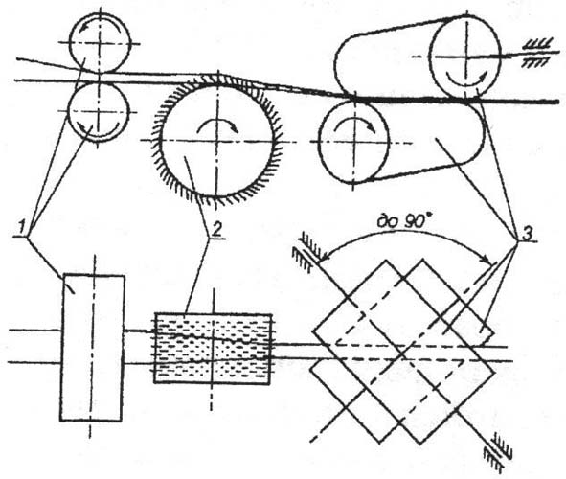

Рисунок 1 – Разработан специальный вытяжной прибор для прядильной машины, отличающийся особенностями взаимного конструктивного расположения деталей и узлов (условие задания)

Объект – вытяжной прибор для прядильной машины.

Страна поиска – Республика Беларусь.

Источники информации – патентные.

Ретроспективность – 20 лет.

Источник данных – https://bypatents.com (База патентов Беларуси).

Классификационная рубрика – раздел «Текстиль», класс «D02 Пряжа» (пряжа; окончательная обработка пряжи или нитей механическими средствами; снование).

Поиск по патентной базе данных выявил следующие похожие модели:

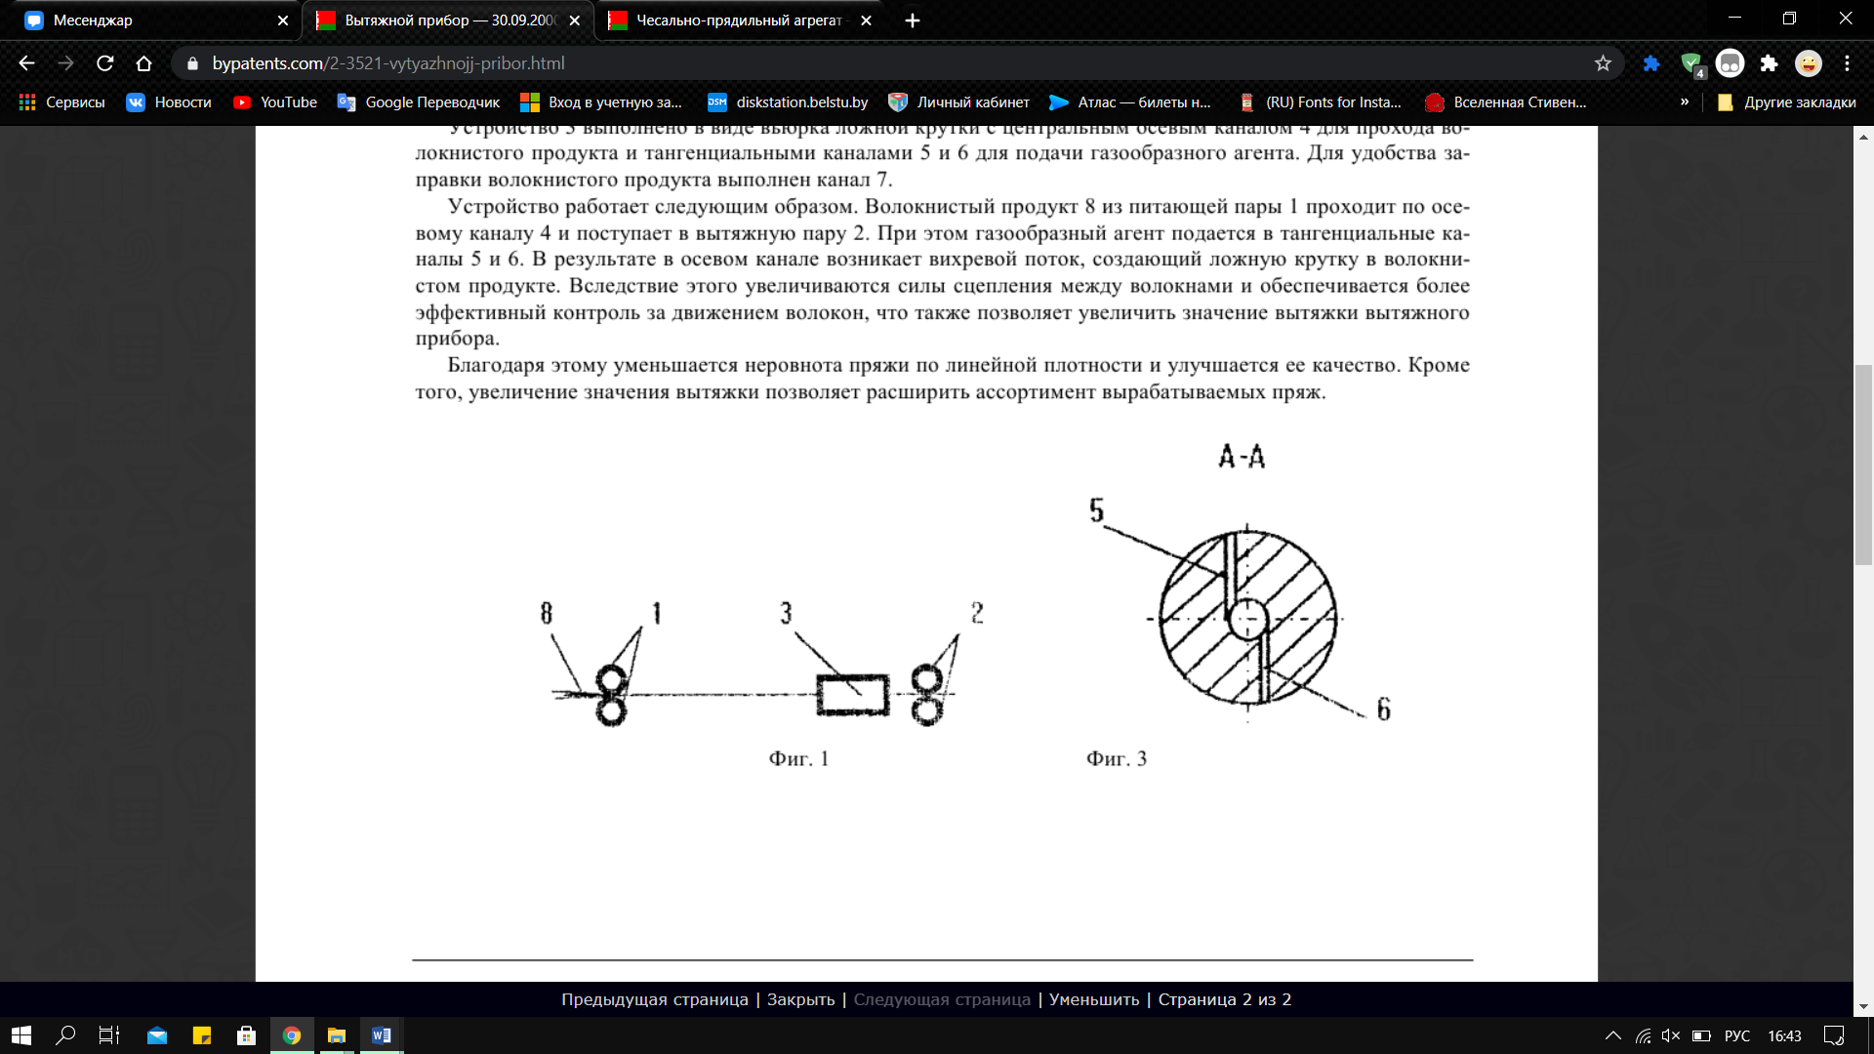

Рисунок 2 – устройство «вытяжной прибор»

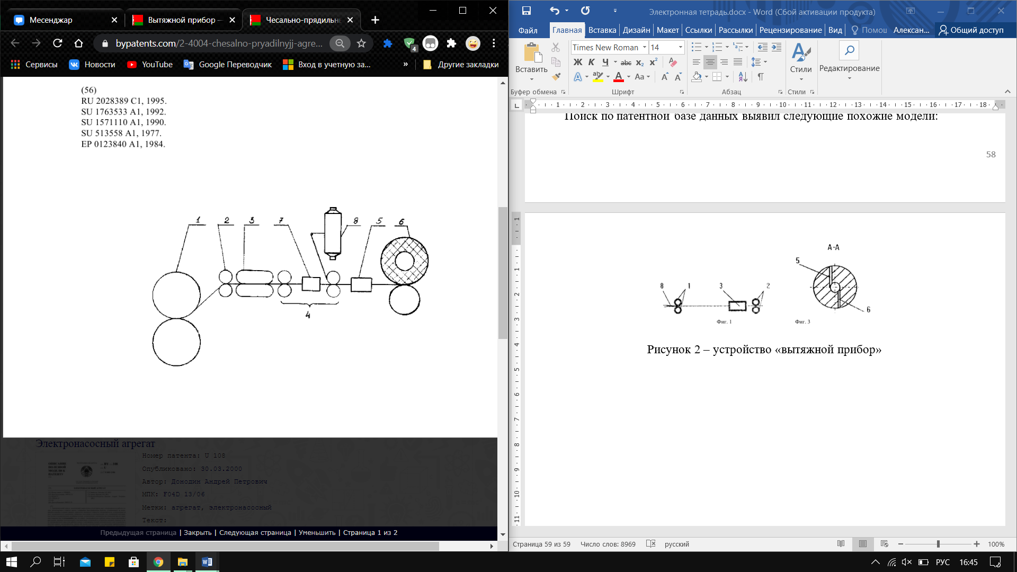

Рисунок 3 – устройство «чесально-прядильный агрегат»

Все данные по обнаруженным патентам-аналогам сводятся в соответствующую таблицу.

Таблица 11.1 – Патентная документация

|  |  |  |  |  |
| --- | --- | --- | --- | --- |
| Предмет поиска | Страна выдачи, вид и номер охранного документа. Классификационный индекс | Заявитель, страна. Номер заявки, дата приоритета, конвенционный приоритет, дата публикации | Название изобретения | Сведения о действии охран-ного документа или причина его аннулирования |
| Вытяжной прибор для прядильной машины | Патент РБ  №3521  МПК D01H. | Витебский государственный технологический университет, Коган А.Г., Москалев Г.И., Прейс А.В.  Заявка 970270 от 1997.05.22, опубл. 2000.09.30 | «Вытяжной прибор» | Действует |
| Патент РБ  № 4004  МПК D01G. | Витебский государственный технологический университет, Коган А.Г., Москалев Г.И., Прейс А.В.  Заявка 970362 от 1997.07.08, опубл. 2000.09.03 | «Чесально-прядильный агрегат» | Действует |

**Вывод:** изучены виды, содержание и порядок патентных исследований. На практике произведена экспертиза патентной чистоты конструктивного решения.

**Практическое занятие №12**

**Тема «Патентные поиск»**

**Цель работы:** Освоить навыки проведения патентного поиска по заданной тематике.

**Теоретический раздел**

Целью патентных исследований является определение уровня техники, который используется для проверки соответствия заявленного изобретения условиям патентоспособности «новизна» и «изобретательский уровень».

Патентное исследование проводится на основании формулы изобретения с учетом описания и чертежей, если они имеются, а также с учетом изменений формулы изобретения, принятых во внимание при рассмотрении заявки.

При определении уровня техники общедоступными считаются сведения, содержащиеся в источниках информации, с которыми любое лицо может ознакомиться сами либо о содержании которых ему может быть законным путем сообщено.

**Практический раздел**

Необходимо провести патентный поиск по теме дипломного проекта.

**Вариант 15**

Таблица 12.1 – условие задания

|  |  |
| --- | --- |
| № | Тема диплома |
| 15. | Клиент-серверное приложение для динамического мониторинга состояния объекта на стороне клиента |

Результат поисковых запросов различных баз данных патентов:

* результат поиска на сайте https://ncip.by;

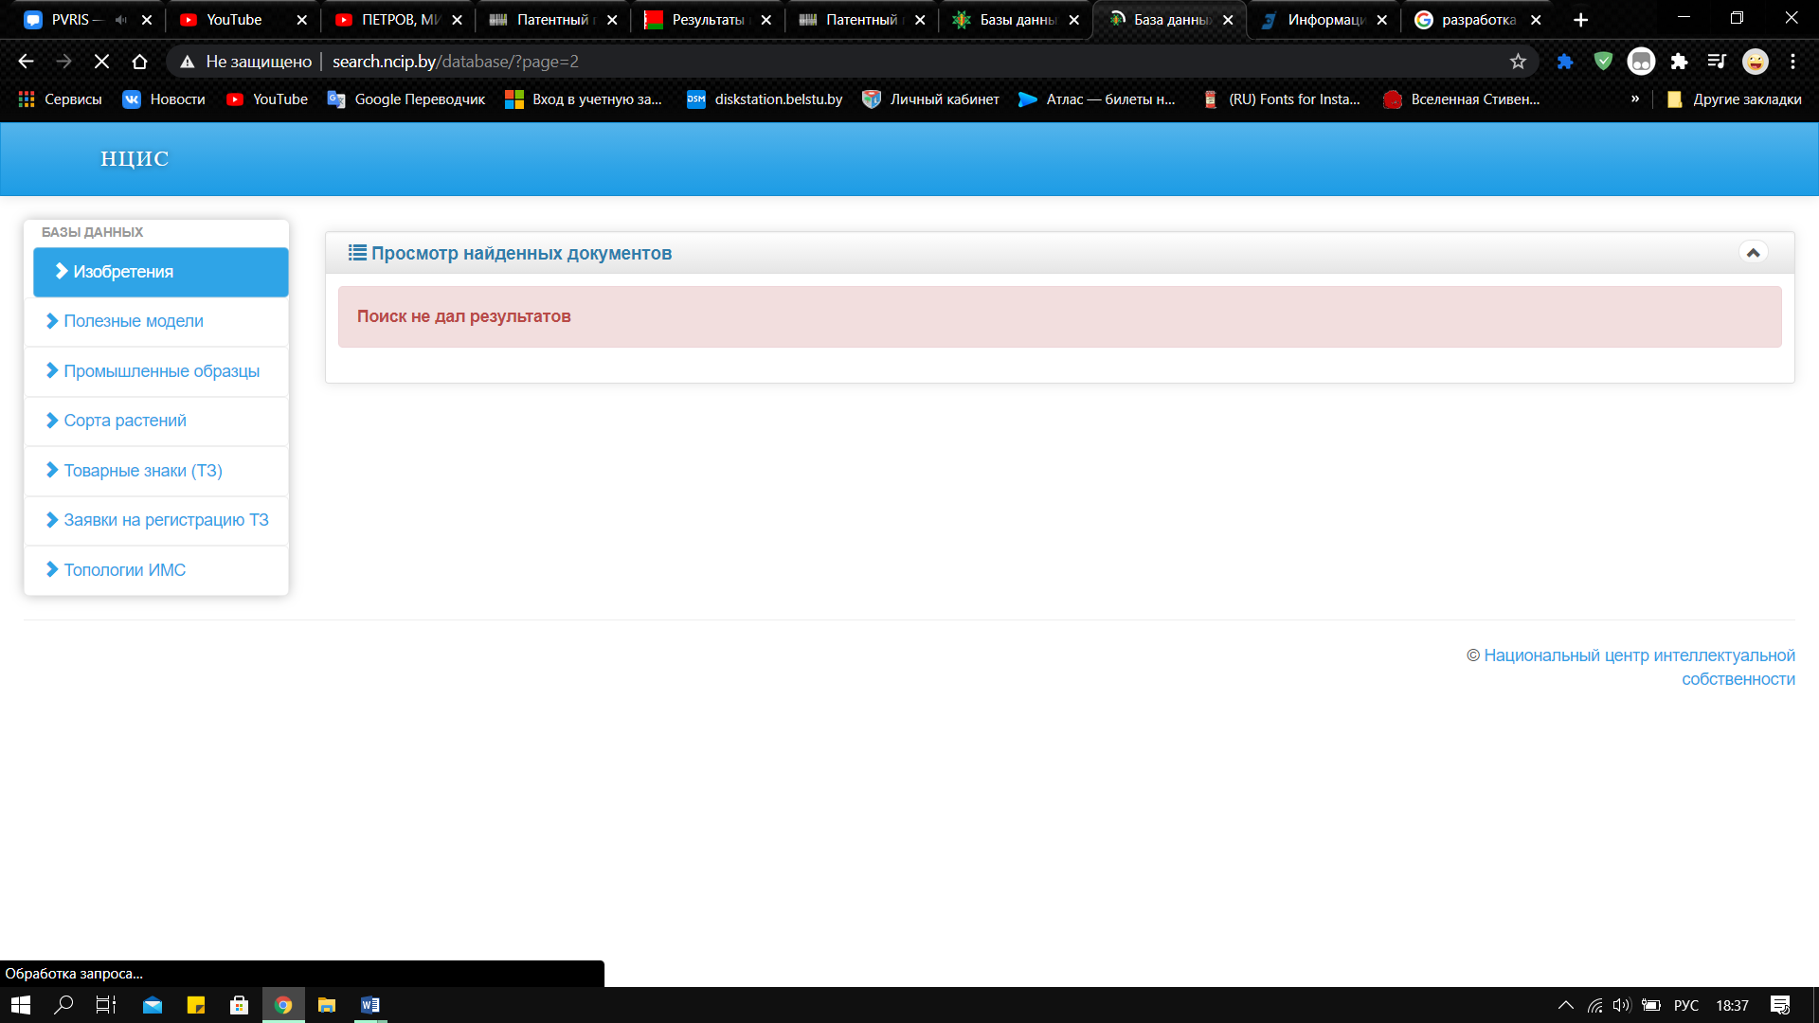

Рисунок 12.1 – поиск патента

* результат поиска на сайте https://new.fips.ru;

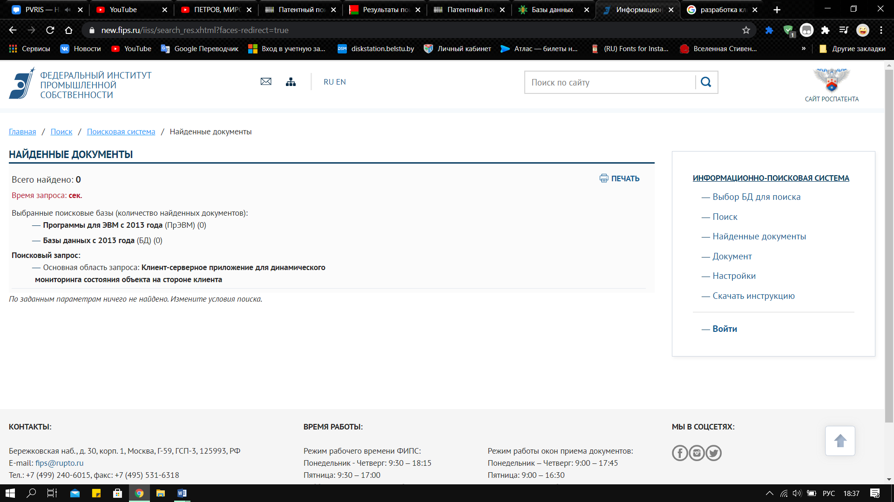Рисунок 12.2 – поиск патента

* результат поиска на сайте https://patents.google.com/;

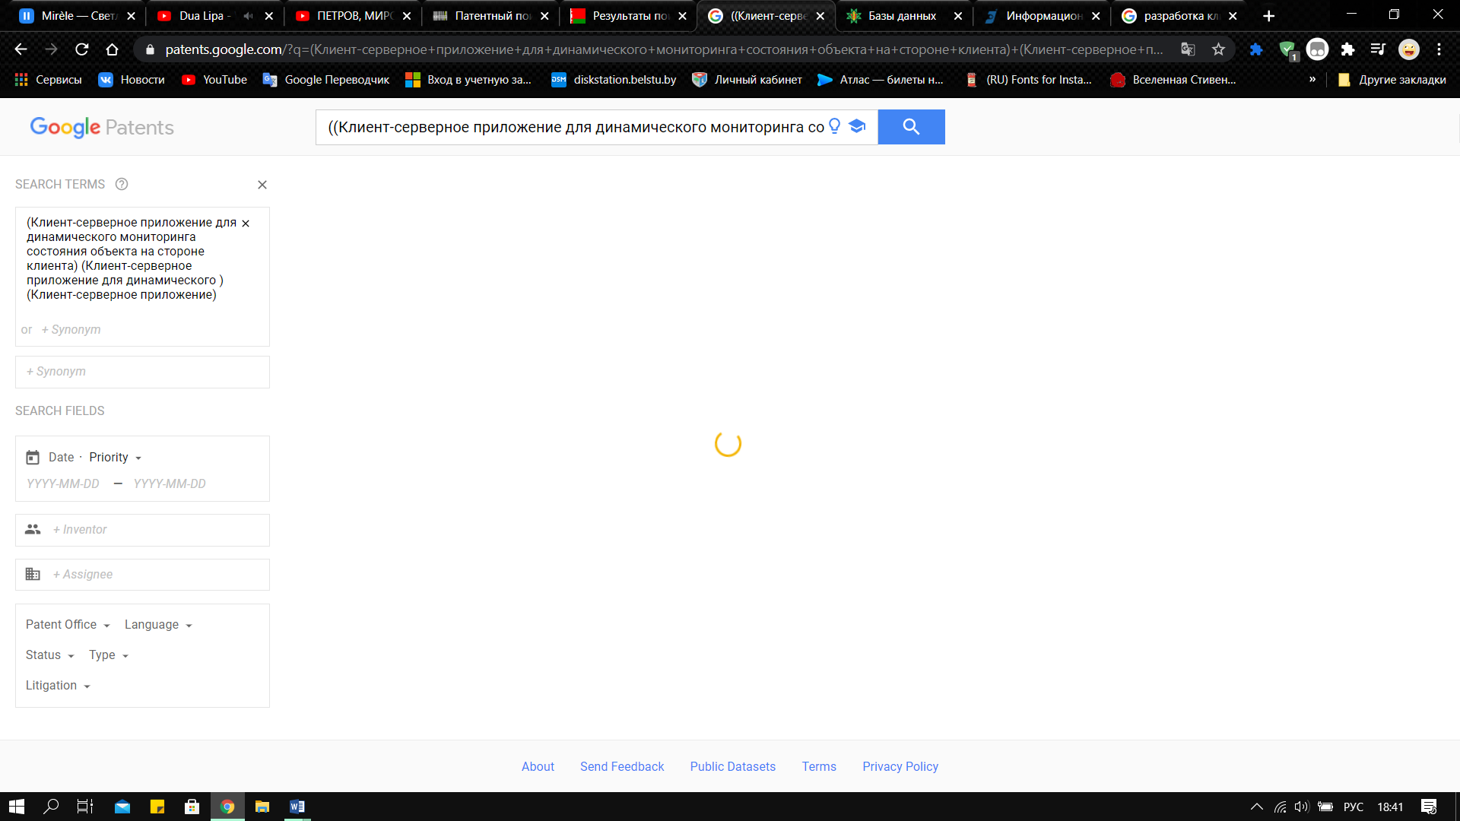Рисунок 12.3 – поиск патента

* результат поиска на сайте https://bypatents.com.

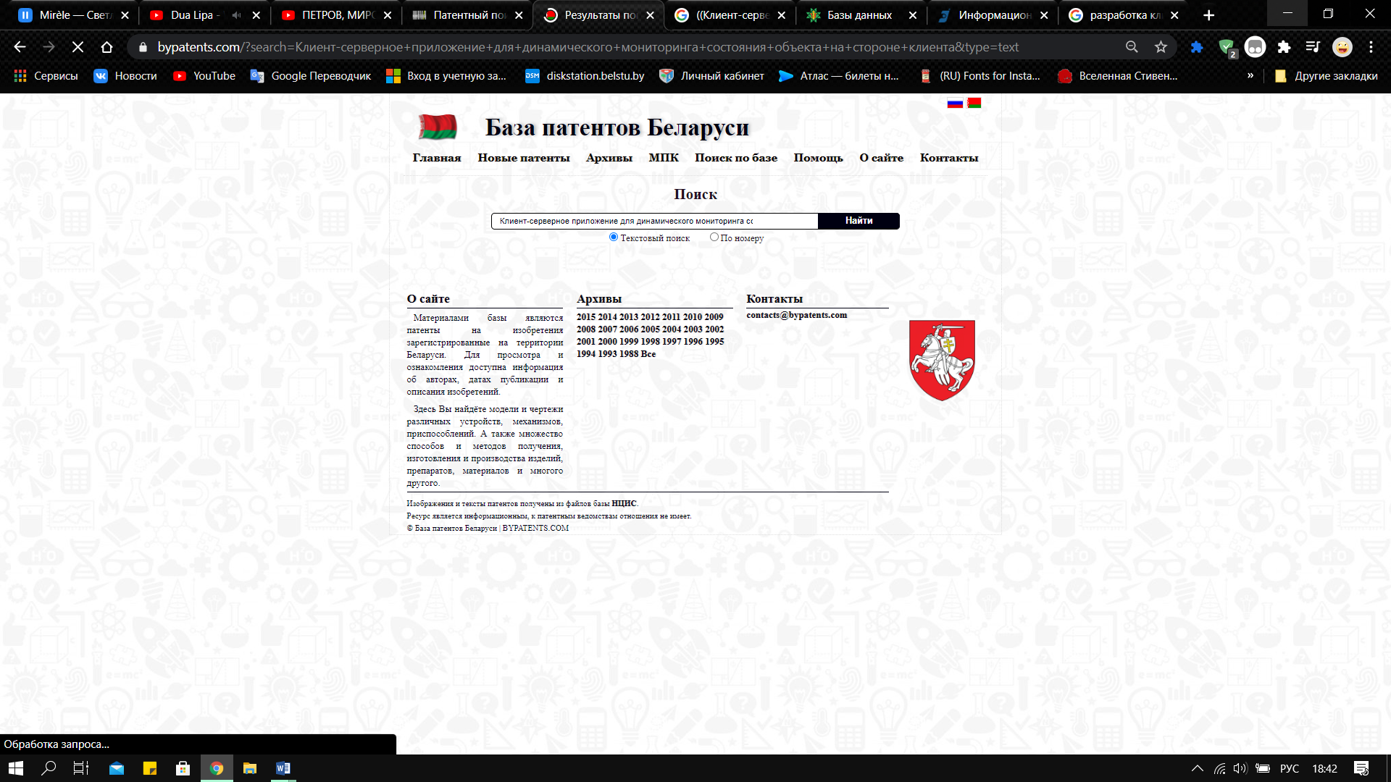Рисунок 12.4 – поиск патента

Доступные базы данных патентов не дали необходимых результатов поиска.

**Вывод:** получены навыки проведения патентного поиска по заданной тематике. Произведён поиск патента по теме дипломного проекта.

**Практическое занятие №13**

**Тема «Регистрация компьютерных программ в Национальном центре интеллектуальной собственности»**

**Цель работы:** Овладеть навыками подготовки документации для регистрации компьютерных программ.

**Теоретический раздел**

Регистрация компьютерных программ осуществляется Национальным центром интеллектуальной собственности в порядке оказания услуг заинтересованным лицам по их инициативе (обращению) на основе представляемых ими сведений (материалов, подтверждающих создание компьютерной программы и принадлежность исключительного права на такую компьютерную программу конкретному лицу).

Лицам, заинтересованным в получении услуг по регистрации компьютерных программ, важно понимать, что осуществляемая со стороны НЦИС регистрация не является основанием или условием возникновения и осуществления авторского права на компьютерную программу. Регистрация производится исключительно в порядке оказания услуги заинтересованному лицу (автору или иному правообладателю, далее – заявителю) по его инициативе для целей предоставления ему независимого подтверждения факта его собственного заявления о создании компьютерной программы и принадлежности исключительного права на данный объект.

Ввиду ограниченности организационно-технических ресурсов и в целях минимизации собственных затрат, связанных с оказанием данного вида услуг, НЦИС заключен договор о сотрудничестве со специализированной организацией – ООО «Интеллектуальные медиа технологии» (далее – регистратор), на которую возложены функции по практической реализации действий, связанных с осуществлением регистрации компьютерных программ.

Проведение процедуры по регистрации компьютерной программы осуществляется в рамках договора, заключаемого заявителем с регистратором. Основанием для заключения договора является обращение заявителя (заявка), оформляемое в соответствии с [установленной формой](http://www.belgospatent.org.by/russian/docs/2016/zayv_comp.doc) и подаваемое в НЦИС лично (через уполномоченного представителя) или по почте с приложением [материалов](http://www.belgospatent.org.by/russian/docs/2016/perech_mat_comp_prog.pdf), необходимых для принятия решения о возможности осуществления регистрации компьютерной программы. Дальнейшая процедура регистрации компьютерной программы определяется договором, для заключения которого НЦИС передает поступившую заявку регистратору. Регистратор, заключив договор с заявителем, осуществляет необходимую обработку заявки и представленных материалов, обеспечивает в интересах заявителя сопровождение регистрационной процедуры.

В результате проведения процедуры регистрации компьютерной программы:

* заявитель получает свидетельство НЦИС о регистрации компьютерной программы,
* данные о компьютерной программе вносятся в реестр НЦИС и размещаются на сайте НЦИС,
* материалы компьютерной программы депонируются в НЦИС и могут впоследствии быть использованы для подтверждения от имени НЦИС необходимых заявителю обстоятельств.

**Практический раздел**

|  |  |
| --- | --- |
| В Национальный центр  интеллектуальной собственности  220034, г. Минск, ул. Козлова, 20 | дата поступления и рег. № (присваивается при необходимости): |
|  |

**ЗАЯВКА**

**на оказание услуг по регистрации компьютерной программы**

|  |  |  |
| --- | --- | --- |
| 1. Заявитель   /ФИО физического лица, полное наименование юридического лица/ | Ковалев Александр Александрович | |
| просит Национальный центр интеллектуальной собственности оказать услуги по регистрации компьютерной программы в соответствии с нижеприведенными данными | | |
| 1. Вид услуг   /отметить знаком «Х» нужное/ | Х | Стандартная регистрационная процедура (заявитель является автором) |
|  | Стандартная регистрационная процедура (заявитель не является автором) |
|  | Ускоренная регистрационная процедура  (заявитель является автором) |
|  | Ускоренная регистрационная процедура  (заявитель не является автором) |
| Х | Оформление дополнительного экземпляра свидетельства |
| Х | Оформление дополнительного экземпляра свидетельства на английском языке |
|  | Оформление изменений в отношении ранее зарегистрированной компьютерной программы |
| 1. Название компьютерной программы | База данных студентов | |
| 1. Год создания компьютерной программы | 2021 | |
| 1. Авторы компьютерной программы   /ФИО автора(ов), дата (число/месяц/год) рождения/ | Ковалев Александр Александрович, 09.04.2002 г. | |
| 1. Правообладатель компьютерной программы   /ФИО физического лица, полное наименование юридического лица/ | Ковалев Александр Александрович | |
| 1. Основание принадлежности исключительного права на компьютерную программу   /отметить знаком «Х» нужное/ | Х | Создание компьютерной программы |
|  | Переход исключительного права в порядке служебного произведения |
|  | Приобретение исключительного права по договору |
|  | Правопреемство (в т.ч. наследование) в отношении исключительного права |
| 1. Данные для заключения договора на оказание услуг по регистрации компьютерной программы   /полный (юридический) адрес, банковские реквизиты Заявителя; для организаций – лицо (ФИО и должность), уполномоченное на заключение договора (ссылка на документ); данные о лице, уполномоченном на ведение дел по договору - ФИО контактные данные – тел., эл. почта/ | Ул.Свердлова, дом 21, 324123,  Ковалев Александр Александрович  sashakovalev2002@hotmail.com  +375336939934 | |
| 1. Перечень прилагаемых материалов (с указанием носителя, кол-ва листов и т.д.)   /**обязательно** – экземпляр компьютерной программы, описание компьютерной программы, документы (заверенные копии), подтверждающие принадлежность исключительного права, при подаче Заявки через представителя – документ, подтверждающий полномочия представителя, **дополнительно** – на усмотрение заявителя/ | Экземпляр компьютерной программы,  описание компьютерной программы | |
| Заявитель подтверждает свое понимание того, что регистрация компьютерной программы, о проведении которой просит Заявитель:  1) не является основанием или условием возникновения и осуществления авторского права на компьютерную программу,  2) осуществляется по инициативе Заявителя на основании предоставляемых им сведений (материалов),  3) в случае предоставления Заявителем для целей регистрации компьютерной программы недостоверных данных НЦИС или ассоциируемые с ним лица не могут рассматриваться ответственными за произведенную регистрацию компьютерной программы | | |
| 1. Дата Заявки и подпись Заявителя   /дата оформления заявки, подпись Заявителя либо уполномоченного представителя, ФИО, должность, печать – при наличии/ | 18 февраля 2021 г., А.А.Ковалев | |

**Описание компьютерной программы**

Название программы - «База данных студентов». Программа представляет из себя пользовательский интерфейс для работы с информацией о студентов при помощи формы, в которой предусмотрена возможность валидации вводимой информации, таблицы, содержащей информацию, вводимую пользователем через форму либо при помощи загрузки файла с расширением «.xml», содержащим валидную информацию о студентах.

В программе также предусмотрена возможность проведения поиска по списку студентов в соответствии с определёнными признакам, проведения сортировки в соответствии с выбранными признаками, очистка таблицы базы данных, а также возможность возвращаться к выполненными прежде действиям и отменять уже осуществлённые.

Присутствует также возможность сохранять информацию базы данных в файл формата «.xml» с последующей возможностью восстанавливать её в данной или других программах.

Интерфейс программного средства выглядит следующим образом:

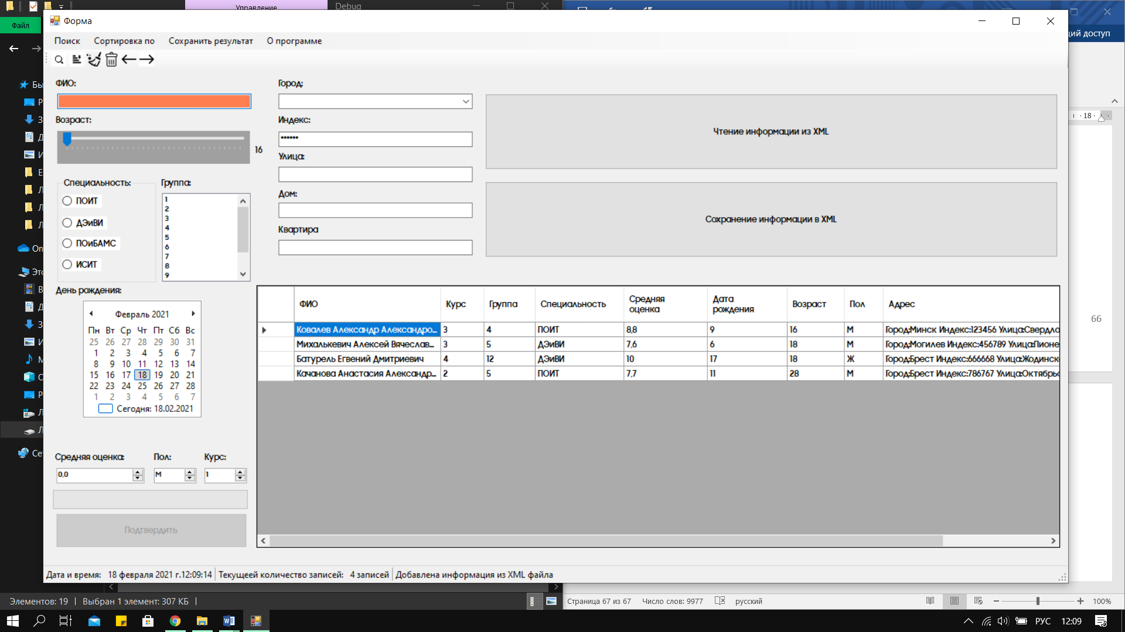

Рисунок 13.1 – Интерфейс программного средства

Окна поиска:

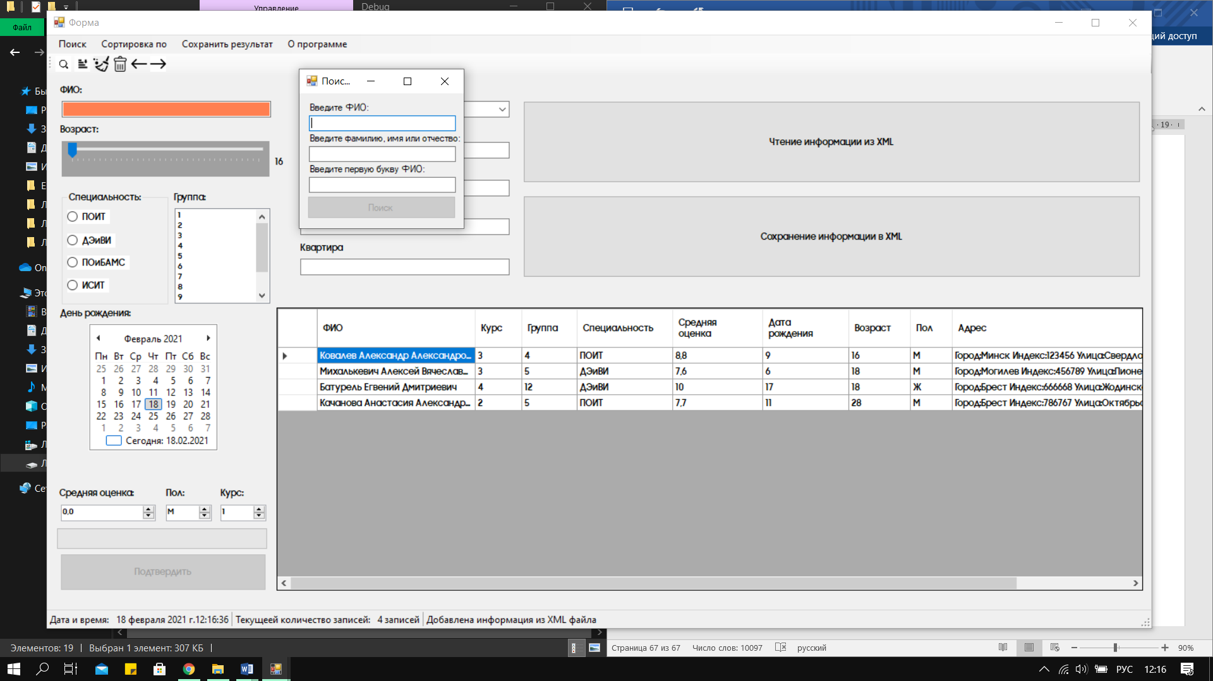

Рисунок 13.2 – Поиск по ФИО

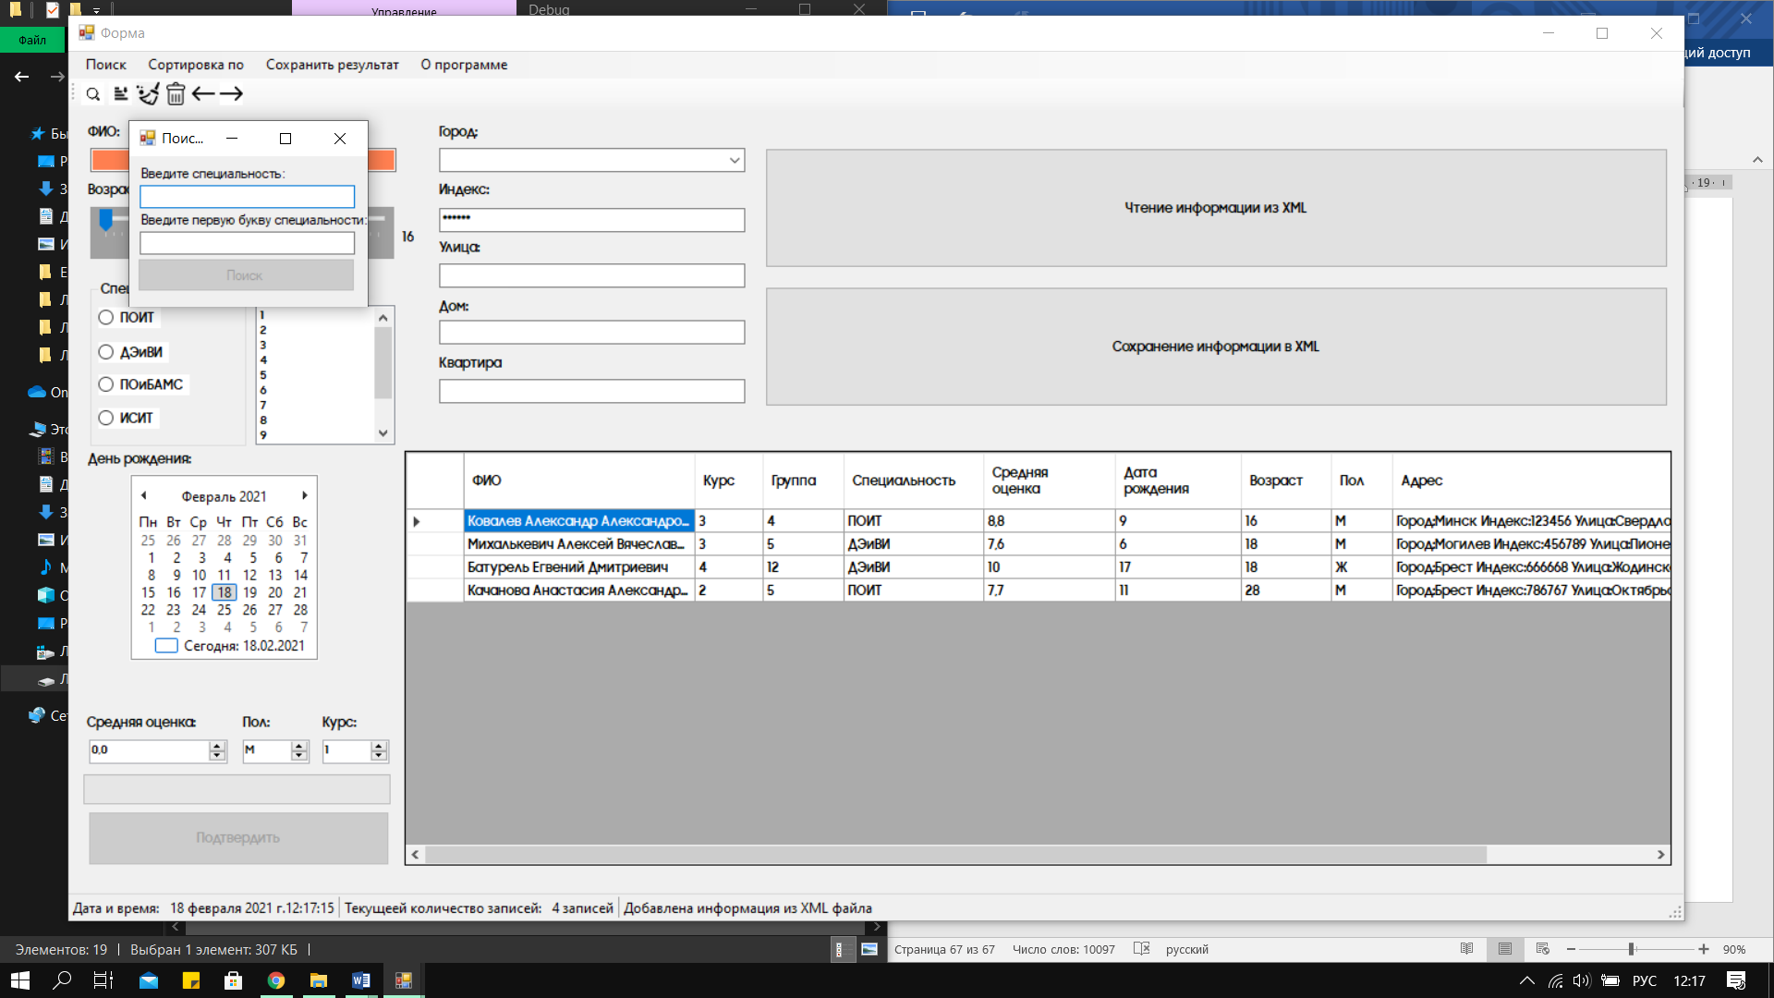

Рисунок 13.3 – Поиск по специальности

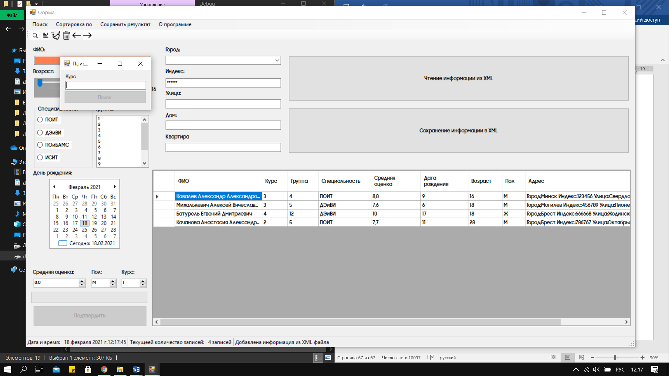

Рисунок 13.4 – Поиск по курсу

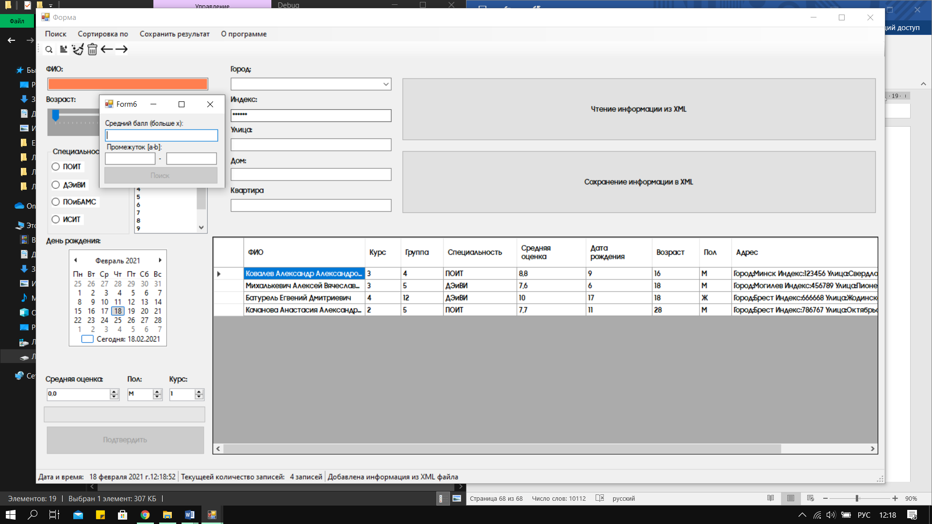

Рисунок 13.5 – Поиск по среднему баллу

Окна результатов сортировки:

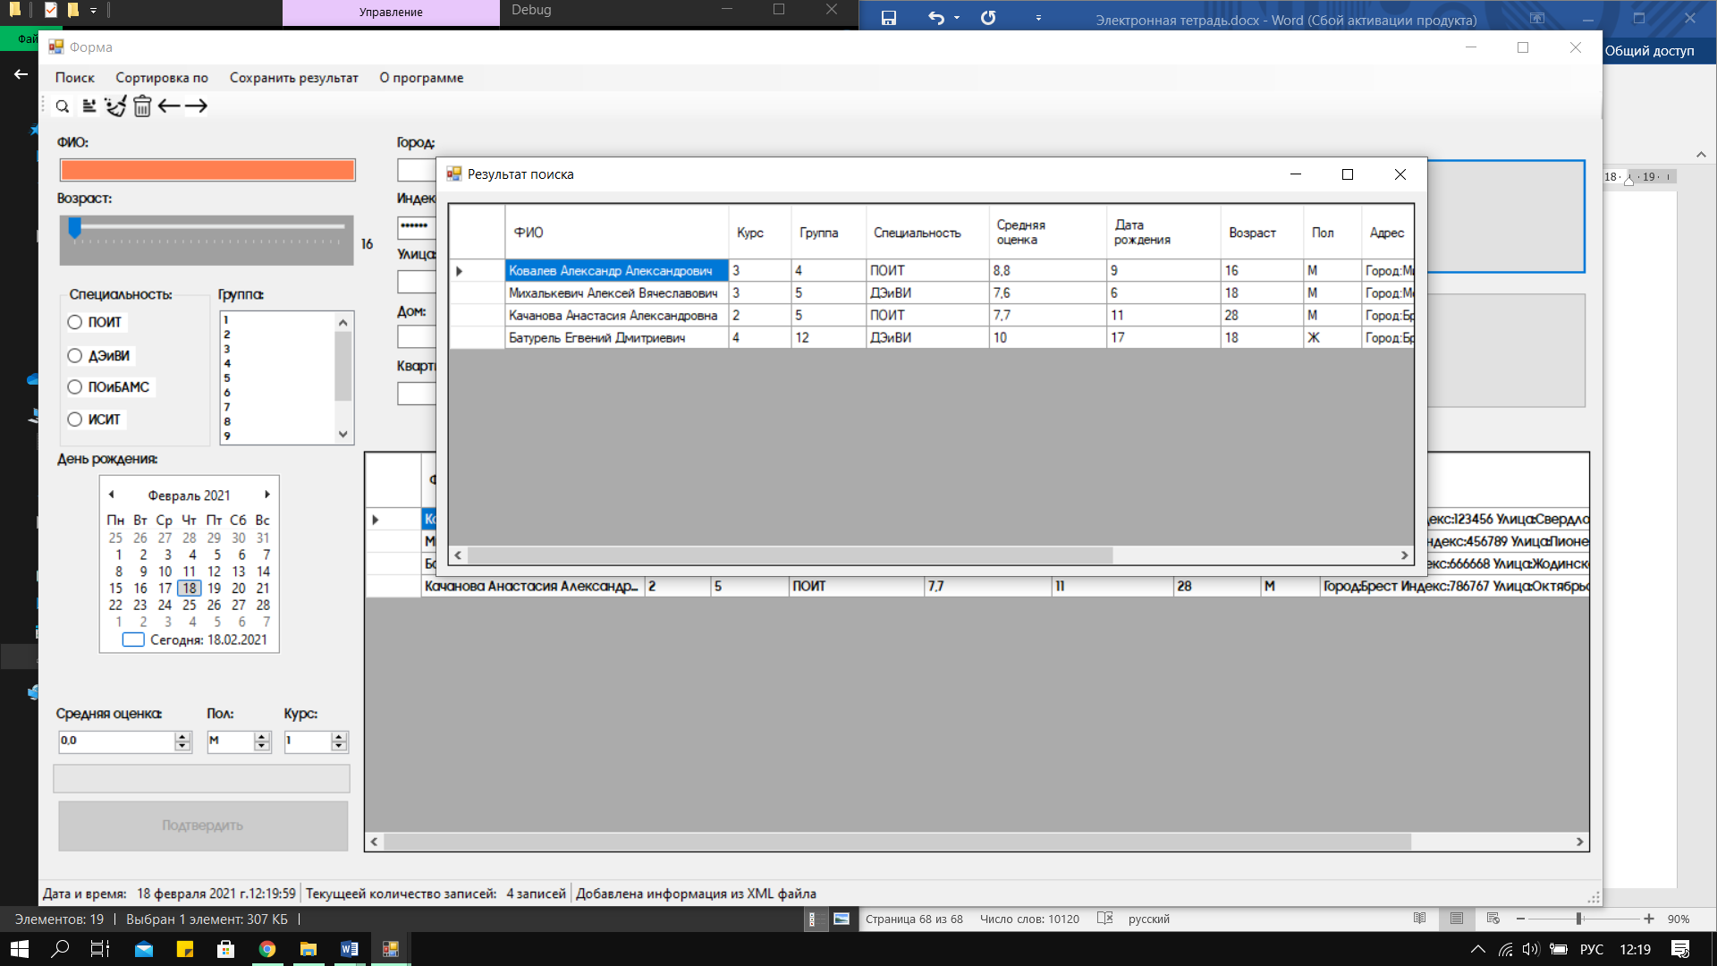

Рисунок 13.6 – Сортировка по группе

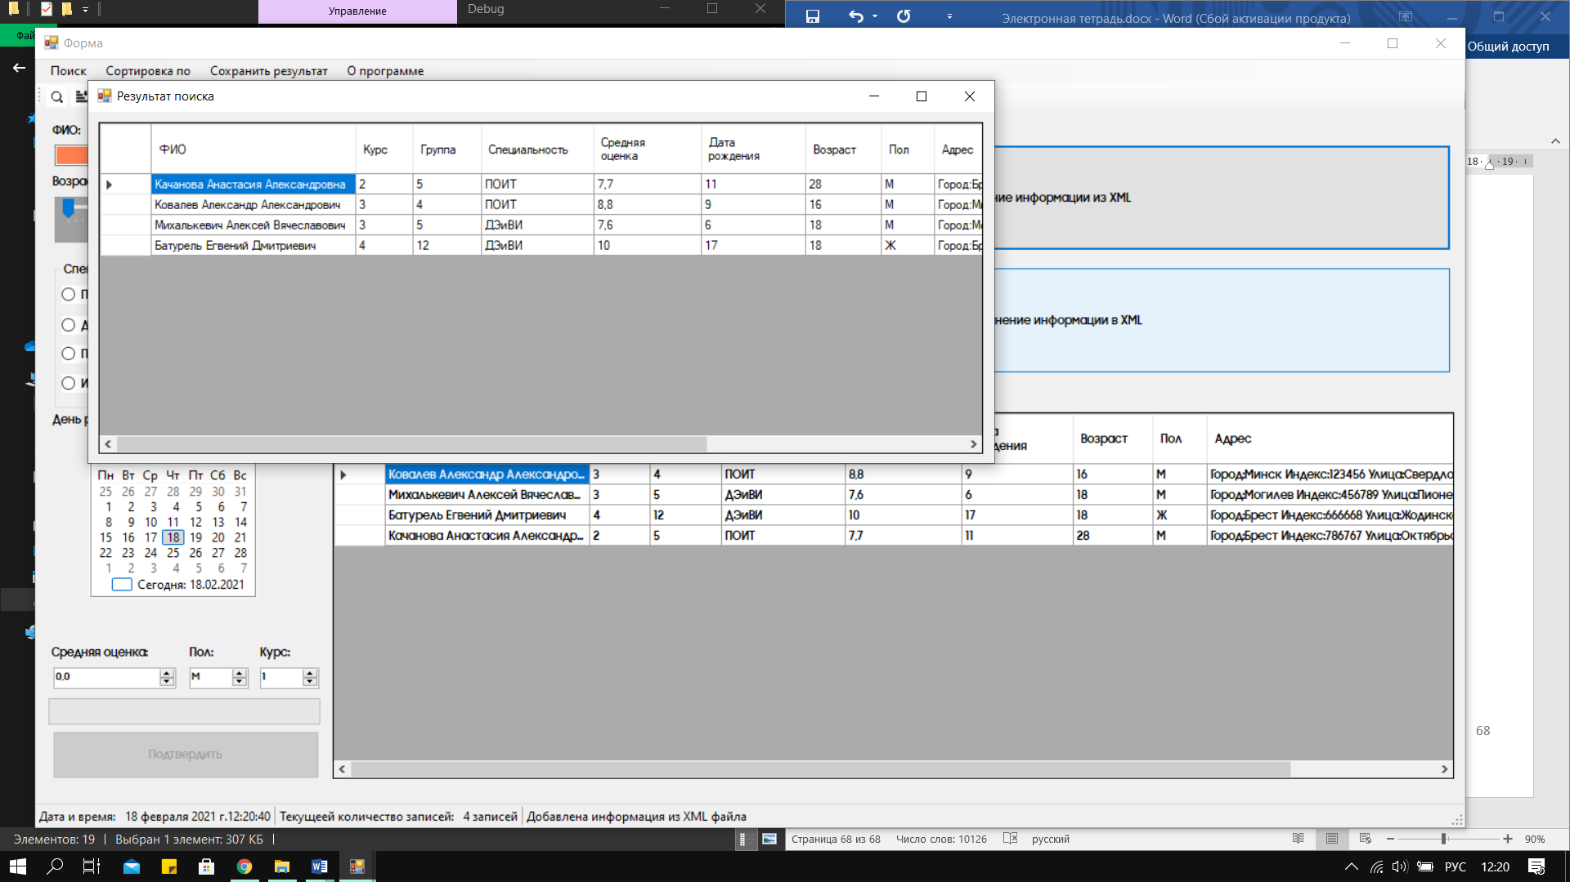

Рисунок 13.7 – Сортировка по курсу

При неверном вводе значения в поле формы оно подсвечивается красным цветом. Форма имеет следующий вид:

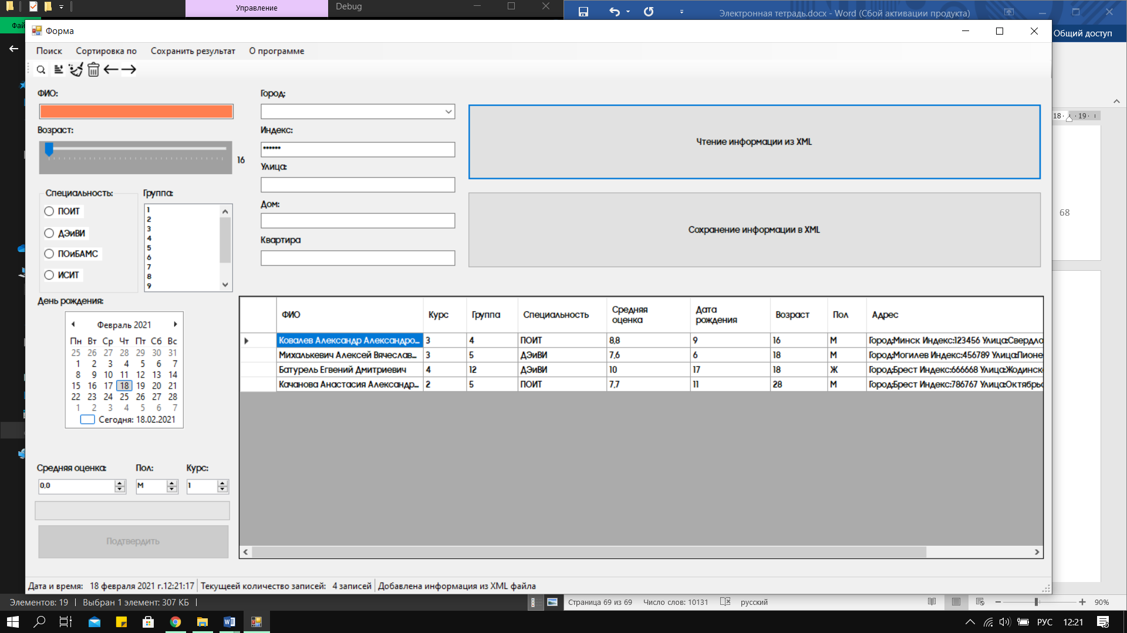

Рисунок 13.8 – Форма

Также в окне программы присутствует панель инструментов для быстрого вызова определённых процедур и строка состояния, содержащая текущие дату и время, количество записей таблицы и последнее выполненное действие:

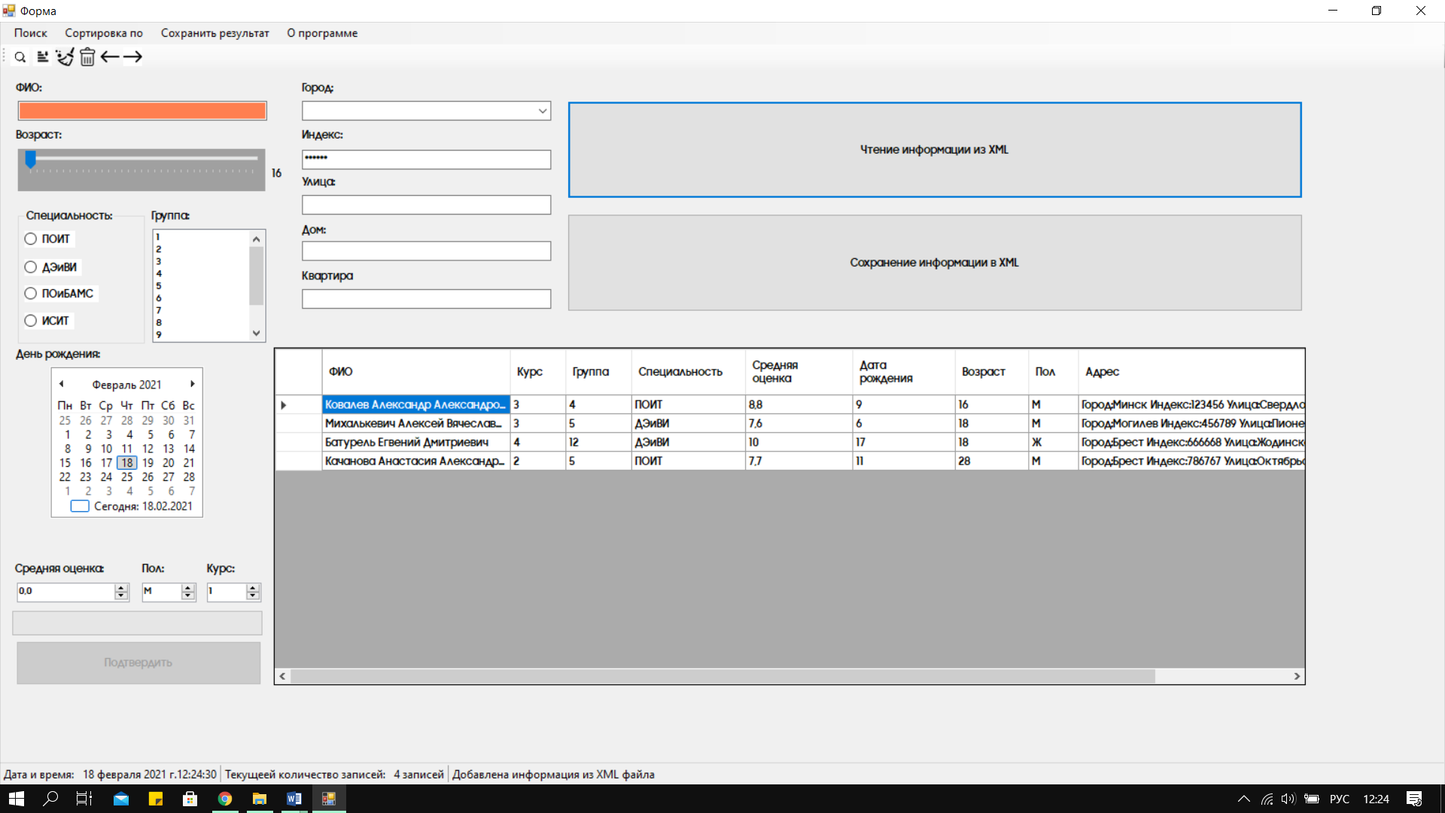



Рисунок 13.9 – Панель инструментов и строка состояния

**Вывод:** получены практические навыки подготовки документации для регистрации компьютерных программ. Изучен процесс процедуры регистрации компьютерной программы.